Tuần 1-Tiết 1 Ns: 4/9/2026

CHỦ ĐỀ 1: THẾ GIỚI TRONG VÀ SAU CHIẾN TRANH LẠNH (6 Tiết)

BÀI 1: LIÊN HỢP QUỐC

( Tiết 1)

I. MỤC ĐÍCH, YÊU CẦU
Sau bài học này, giúp HS:

1. Về kiến thức

- Nêu được bối cảnh lịch sử và quá trình hình thành Liên hợp quốc.

- Trình bày được mục tiêu, nguyên tắc hoạt động cơ bản của Liên hợp quốc.

2. Về năng lực
* Năng lực chung:
+ Năng lực tự chủ và tự học: khả năng thực hiện nhiệm vụ một cách độc lập; tự lực làm những nhiệm vụ học tập được giao trên lớp và ở nhà.
+ Năng lực giao tiếp và hợp tác: hợp tác và giao tiếp với các bạn trong các nhiệm vụ học tập.
+ Năng lực giải quyết vấn đề và sáng tạo: phát hiện được vấn đề từ các nhiệm vụ học tập và tìm cách giải quyết chúng.
* Năng lực riêng:
+ Năng lực tìm hiểu lịch sử: nhận diện được các loại hình tư liệu lịch sử (tư liệu viết, hình ảnh,...), biết cách sưu tầm và sử dụng tư liệu về Liên hợp quốc.
+ Năng lực nhận thức và tư duy lịch sử: thông qua việc trình bày được bối cảnh lịch sử và quá trình thành lập của Liên hợp quốc; mục tiêu, nguyên tắc hoạt động cơ bản của Liên hợp quốc
+ Năng lực vận dụng kiến thức, kĩ năng thông qua việc vận dụng kiến thức đã học để giải thích về vai trò của LHQ
*Năng lực số
+ NLS 2.2.NC1a: Chia sẻ dữ liệu, thông tin và nội dung số thông qua nhiều công cụ số phù hợp.
*Năng lực AI
+ NLa (Tư duy lấy con người làm trung tâm): HS sử dụng AI để tìm kiếm, gợi ý ý tưởng và lựa chọn thông tin phù hợp với nhiệm vụ học tập; chủ động phân tích, đánh giá và đưa ra quyết định của bản thân.
+ NLb (Đạo đức AI): HS sử dụng AI đúng mục đích học tập; kiểm chứng thông tin bằng SGK hoặc nguồn chính thống; không sao chép nguyên văn kết quả AI.
+ NLc (Các kỹ thuật và ứng dụng AI): HS biết sử dụng ChatGPT, Gemini hoặc Copilot để đặt câu hỏi (prompt), tìm kiếm, tổng hợp và hỗ trợ tạo sản phẩm học tập.
3. Về phẩm chất
Có ý thức trân trọng vai trò của Liên hợp quốc đối với hoà bình, an ninh, phát triển của thế giới nói chung và Việt Nam nói riêng.
II. THIẾT BỊ DẠY HỌC VÀ HỌC LIỆU
1. Giáo viên.
- KHBD soạn theo định hướng phát triển năng lực, phiếu học tập dành cho HS.
- Các kênh hình (phóng to).
- Máy tính, máy chiếu (nếu có).
2. Học sinh
- SGK
- Tranh ảnh, tư liệu sưu tầm liên quan đến bài học (nếu có) và dụng cụ học tập theo yêu cầu của GV.
III. TIẾN TRÌNH DẠY HỌC
HOẠT ĐỘNG 1. KHỞI ĐỘNG
a) Mục tiêu: Giúp HS
Khơi dậy hứng thú học tập cho HS, tạo không khí vui vẻ khám phá bài mới và chuyển giao nhiệm vụ học tập.
b) Nội dung:
GV: Giao nhiệm vụ cho HS
HS hoạt động cá nhân để trả lời câu hỏi của GV
c) Sản phẩm: HS hoàn thành tìm hiểu kiến thức
d) Tổ chức thực hiện:
B1: Chuyển giao nhiệm vụ (GV)
GV đặt tình huống học tập: Chiến tranh thế giới thứ hai đang diễn ra khốc liệt. Các nước chống phát xít nhận thấy cần có một tổ chức quốc tế để bảo vệ hoà bình sau chiến tranh. Nhưng tổ chức đó không thể ra đời ngay lập tức mà cần được chuẩn bị qua nhiều hội nghị.
Tình huống: Nếu em là nhà lãnh đạo một quốc gia sau chiến tranh, em sẽ mong muốn thế giới có một tổ chức như thế nào?
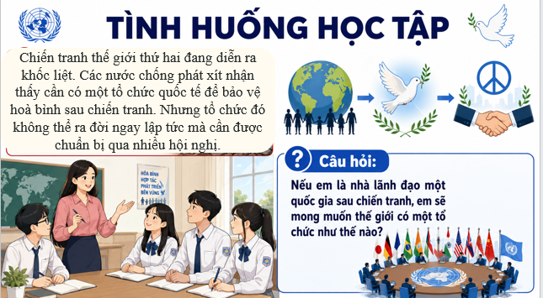
Bước 2: HS thực hiện nhiệm vụ học tập.
- HS trả lời câu hỏi.
- GV hướng dẫn, theo dõi, hỗ trợ HS nếu cần thiết
Bước 3: Báo cáo kết quả hoạt động
- GV mời đại diện HS trả lời câu hỏi.
- GV mời HS khác nhận xét, bổ sung.
B4: Kết luận, nhận định (GV)
- Nhận xét câu trả lời của HS, chốt kiến thức, chuyển dẫn vào hoạt động hình thành kiến thức mới.
GV chiếu video AI dẫn dắt vào bài học về tổ chức Liên Hợp Quốc
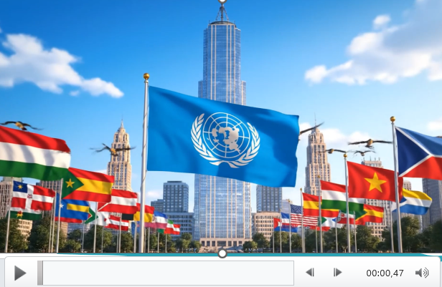

- Viết tên bài, nêu mục tiêu chung của bài và dẫn vào HĐ tiếp theo.
HOẠT ĐỘNG 2. HÌNH THÀNH KIẾN THỨC MỚI

1. Một số vấn đề cơ bản về Liên hợp quốc

a. Mục tiêu: - Nêu được bối cảnh lịch sử và quá trình hình thành Liên hợp quốc.

- Trình bày được mục tiêu, nguyên tắc hoạt động cơ bản của Liên hợp quốc.

b. Nội dung: HS quan sát máy chiếu, sử dụng SGK để tìm hiểu nội dung kiến thức theo yêu cầu của GV.
c. Sản phẩm: HS hoàn thành tìm hiểu kiến thức
d. Tổ chức thực hiện
Hoạt động dạy – học | Sản phẩm dự kiến
B1: Chuyển giao nhiệm vụ (GV)  Nhiệm vụ 1: Bối cảnh lịch sử và quá trình hình thành  + NLa (Tư duy lấy con người làm trung tâm): HS sử dụng AI để tìm kiếm, gợi ý ý tưởng và lựa chọn thông tin phù hợp với nhiệm vụ học tập; chủ động phân tích, đánh giá và đưa ra quyết định của bản thân.  + NLb (Đạo đức AI): HS sử dụng AI đúng mục đích học tập; kiểm chứng thông tin bằng SGK hoặc nguồn chính thống; không sao chép nguyên văn kết quả AI.  + NLc (Các kỹ thuật và ứng dụng AI): HS biết sử dụng ChatGPT, Gemini hoặc Copilot để đặt câu hỏi (prompt), tìm kiếm, tổng hợp và hỗ trợ tạo sản phẩm học tập.  GV yêu cầu HS Đọc thông tin tư liệu SGK, em có biết và cho HS xem đoạn video về lịch sử hình thành Liên Hợp Quốc  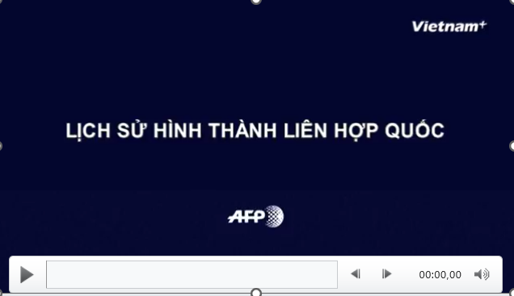  Hoàn thành bài tập về bối cảnh ra đời và quá trình hình thành của Liên hợp quốc  GV: Giao nhiệm vụ cho HS, khuyến khích HS sử dụng AI để tìm hiểu thông tin phục vụ bài học và hoàn thành sản phẩm theo yêu cầu.  HS thực hiện:  - Đặt câu hỏi (prompt) trên ChatGPT, Gemini hoặc Copilot để thu thập thông tin.  - Xác định nội dung cần khai thác và lựa chọn thông tin phù hợp với nhiệm vụ.  Biểu hiện năng lực AI:  - NLa: Xác định đúng nhu cầu thông tin và sử dụng AI như công cụ hỗ trợ.  - NLc: Biết đặt prompt phù hợp để AI trả lời đúng yêu cầu.  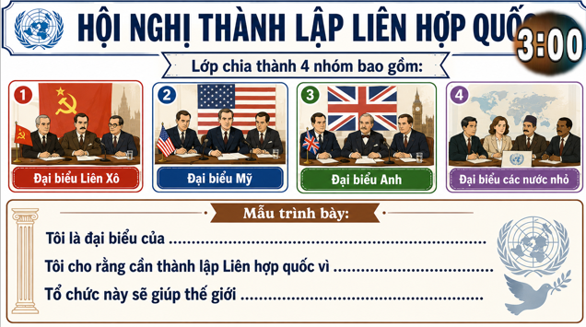  HS tham gia trò chơi: Ai nhanh hơn  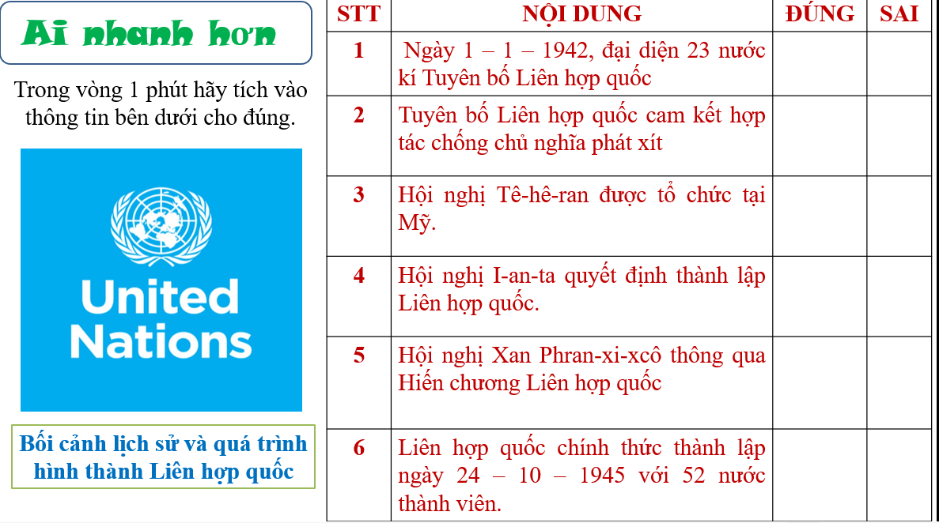  Nhiệm vụ 2: Mục tiêu, nguyên tắc hoạt động  GV chia lớp thành 4 nhóm: Hoàn thành nhiệm vụ học tập sau  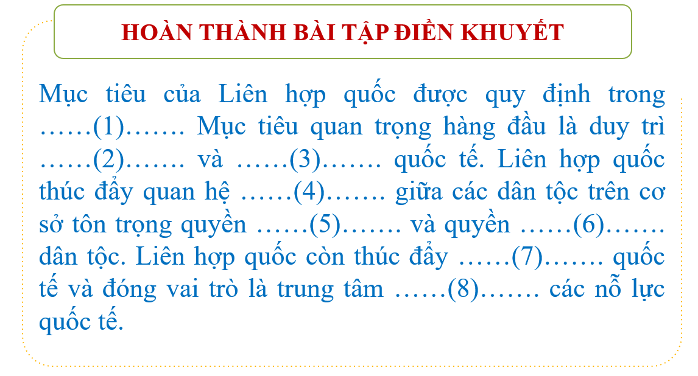  HS thảo luận câu hỏi  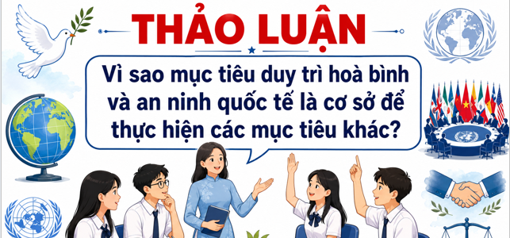  HS giải quyết tình huống  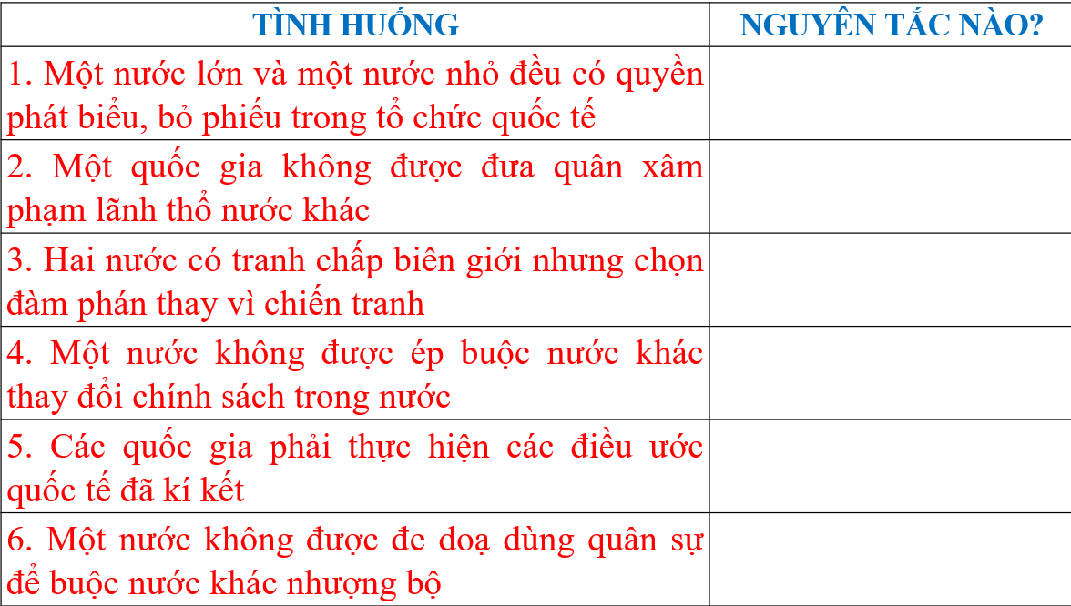  B2: Thực hiện nhiệm vụ  GV hướng dẫn HS trả lời  HS: Quan sát ngữ liệu trong SGK để trả lời câu hỏi.  - GV hướng dẫn HS đọc thông tin trong SGK.  HS thực hiện:  + Khai thác thông tin AI, đối chiếu với SGK và các nguồn chính thống.  + Chọn lọc, tổng hợp, diễn đạt lại bằng ngôn ngữ của mình để xây dựng sản phẩm.  Biểu hiện năng lực AI:  + NLa: Phân tích, lựa chọn và điều chỉnh thông tin AI theo mục tiêu học tập.  + NLb: Kiểm chứng thông tin, không sao chép nguyên văn kết quả AI.  GV cung cấp 1 số hình ảnh tư liệu  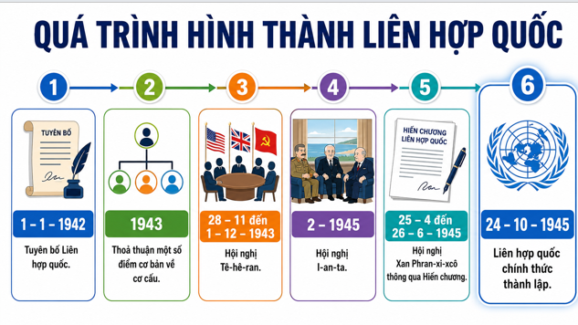  Nhiệm vụ 2  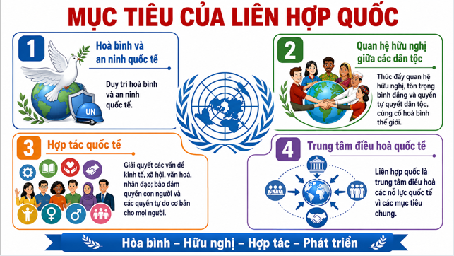  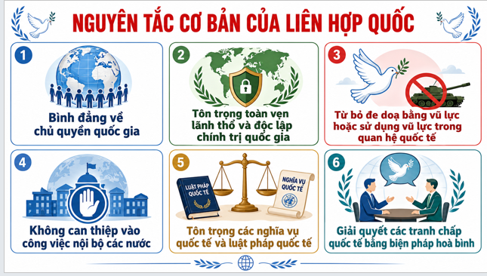  B3: Báo cáo kết quả hoạt động.  GV yêu cầu HS trả lời.  HS trả lời câu hỏi của GV.  HS thực hiện:  - Trình bày sản phẩm trước lớp  - Giải thích cách đã sử dụng AI để hỗ trợ thực hiện nhiệm vụ.  Biểu hiện năng lực AI:  - NLc: Vận dụng AI để hoàn thiện sản phẩm số.  - NLa: Thể hiện quan điểm và kết quả học tập của bản thân, không phụ thuộc hoàn toàn vào AI.  Dự kiến sản phẩm  Nhiệm vụ 1  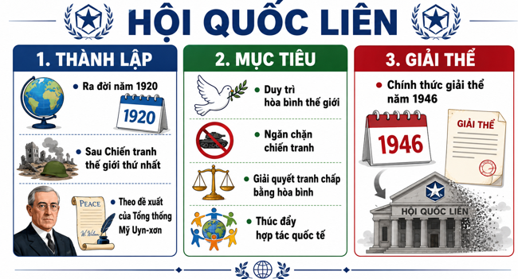  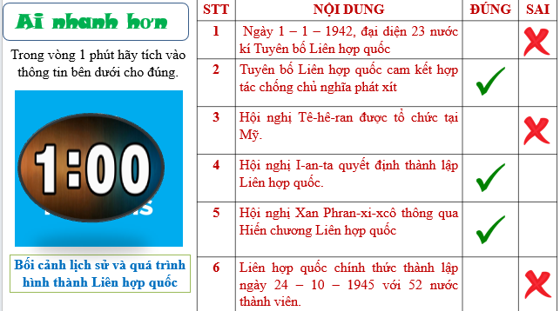  Nhiệm vụ 2  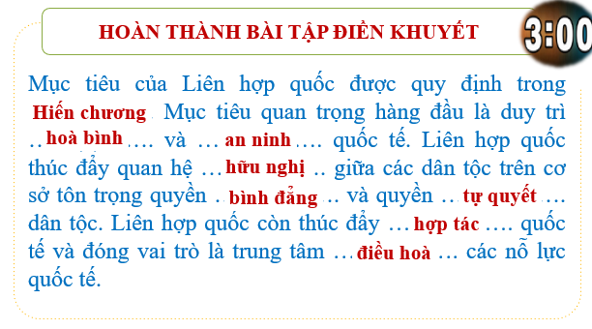  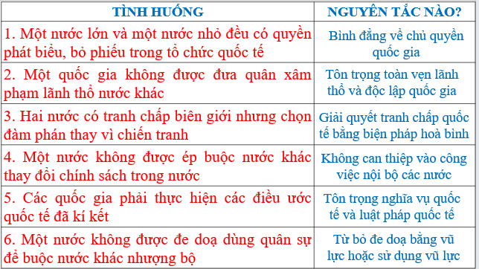  B4: Kết luận, nhận định (GV)  GV và HS:  - Nhận xét chất lượng sản phẩm và cách sử dụng AI.  - Đánh giá tính chính xác của thông tin, khả năng kiểm chứng và mức độ sáng tạo.  Biểu hiện năng lực AI:  - NLb: Sử dụng AI có trách nhiệm, tôn trọng bản quyền và trích dẫn nguồn khi cần.  - NLa: Tự điều chỉnh, rút kinh nghiệm để sử dụng AI hiệu quả hơn trong các nhiệm vụ học tập tiếp theo.  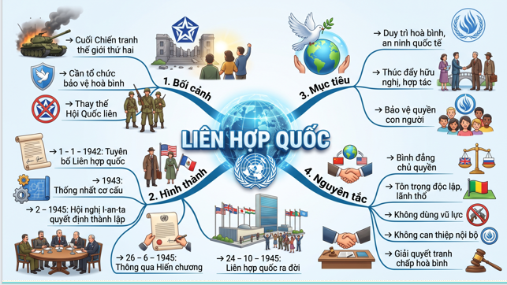 Chính xác hóa các kiến thức đã hình thành cho học sinh. | 1. Một số vấn đề cơ bản về Liên hợp quốc  a. Bối cảnh lịch sử và quá trình hình thành  – Phe Đồng minh chống phát xít giành ưu thế trên chiến trường. Thế giới đứng trước yêu cầu phải tổ chức lại sau chiến tranh.  – Tại Hội nghi I-an-ta 3 nước Liên Xô, Mỹ, Anh đã quyết định về việc thành lập liên hợp quốc.  – Ngày 24/10/1945, liên hợp quốc chính thức được thành lập với 51 nước thành viên  b. Mục tiêu, nguyên tắc hoạt động  Mục tiêu  Hiến chương Liên hợp quốc xác định mục tiêu của tổ chức là:  – Duy trì hoà bình và an ninh quốc tế.  - Thúc đẩy quan hệ hữu nghị giữa các dân tộc trên cơ sở tôn trọng quyền bình đẳng, quyền tự quyết dân tộc.  - Hợp tác quốc tế để giải quyết các vấn đề kinh tế, xã hội, văn hoá, nhân đạo, bảo đảm quyền con người và những quyền tự do cơ bản.  - Là trung tâm điều hoà hoạt động của các quốc gia vì những mục tiêu chung.  Nguyên tắc hoạt động  - Bình đẳng về chủ quyền của tất cả các quốc gia.  - Tôn trọng toàn vẹn lãnh thổ và độc lập chính trị của các quốc gia.  - Giải quyết các tranh chấp quốc tế bằng biện pháp hoà bình.  - Từ bỏ đe doạ bằng vũ lực hoặc sử dụng vũ lực trong quan hệ quốc tế.  - Không can thiệp vào công việc thuộc thẩm quyền nội bộ của các nước.  - Tôn trọng các nghĩa vụ quốc tế và luật pháp quốc tế.
HOẠT ĐỘNG 3. LUYỆN TẬP
a) Mục tiêu: Vận dụng kiến thức của bài học vào việc làm bài tập cụ thể.
b) Nội dung: HS suy nghĩ cá nhân trả lời câu hỏi của GV
c) Sản phẩm: Câu trả lời đúng của HS
d) Tổ chức thực hiện
B1: Chuyển giao nhiệm vụ:
Bài tập 1
GV mời HS tham gia trò chơi: Ai là triệu phú
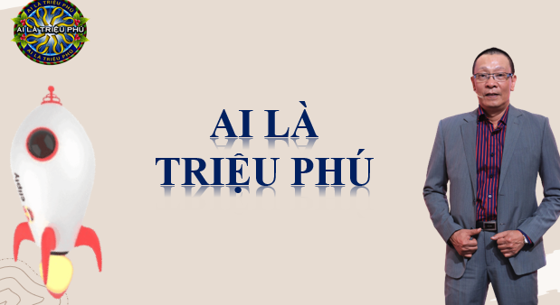
Câu 1: Tổ chức quốc tế được xem như tiền thân của Liên hợp quốc là
A. Liên minh châu Âu. B. Hội Quốc liên. C. khối Đồng minh. D. khối Hiệp ước.
Câu 2. Một trong những quốc gia có vai trò quan trọng trong quá trình hình thành Liên hợp quốc là
A. Nhật Bản. B. Thái Lan C. Đức D. Liên Xô.
Câu 3. Mục tiêu nào sau đây được tổ chức Liên hợp quốc chú trọng và là cơ sở đề thực hiện các mục tiêu còn lại?
A. Thúc đẩy sự phát triển kinh tế, xã hội thế giới
B. Thúc đẩy quan hệ hữu nghị giữa các dân tộc
C. Duy trì nên hòa bình và an ninh thế giới
D. Trung tâm điều hòa hoạt động của các quốc gia
Câu 4. Liên hợp quốc chính thức thành lập vào thời gian nào?
A. 1-1-1942 Β. 28-11-194 С. 24-10-1945 D. 8-8-1967
Bài tập 2
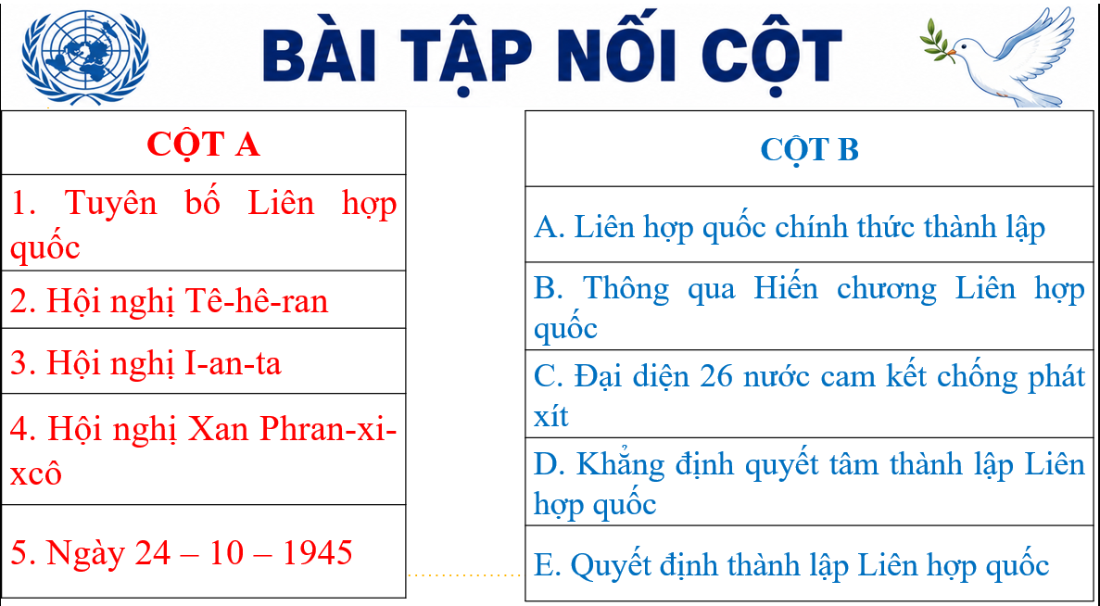
B2: Thực hiện nhiệm vụ
- HS xác định yêu cầu của GV
- GV hướng dẫn cho HS trả lời câu hỏi
B3: Báo cáo kết quả hoạt động
- GV yêu cầu HS trả lời câu hỏi.
- HS trình bày, theo dõi, nhận xét, đánh giá và bổ sung cho bài của bạn (nếu cần)
Sản phẩm dự kiến
CH | 1 | 2 | 3 | 4
TL | B | D | C | C
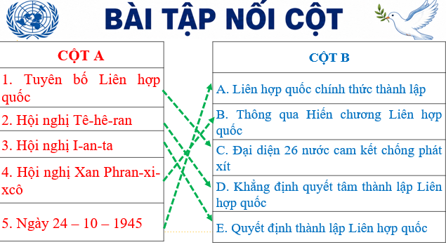
B4: Kết luận, nhận định: GV nhận xét bài làm của HS.
HOẠT ĐỘNG 4. VẬN DỤNG
a) Mục tiêu: Củng cố và mở rộng kiến thức nội dung của bài học cho HS
b) Nội dung: GV giao nhiệm vụ, HS thực hiện nhiệm vụ.
c) Sản phẩm: Bài làm của HS.
d) Tổ chức thực hiện
B1: Chuyển giao nhiệm vụ: (GV giao bài tập)
NLS 2.2.NC1a: Chia sẻ dữ liệu, thông tin và nội dung số thông qua nhiều công cụ số phù hợp.
Bài tập:
Sưu tầm tư liệu về một số cơ quan chuyên môn của liên hợp quốc hoạt động tại Việt Nam. giới thiệu tư liệu đó với thầy cô và bạn học
GV hướng dẫn HS lựa chọn nguồn thông tin chính thống và hình thức trình bày phù hợp.
Biểu hiện năng lực số
- HS xác định yêu cầu cần tìm hiểu về các cơ quan chuyên môn của Liên hợp quốc hoạt động tại Việt Nam.
- HS lựa chọn nguồn thông tin số đáng tin cậy (website Liên hợp quốc, các cơ quan của Liên hợp quốc tại Việt Nam, sách điện tử, báo điện tử...).
- HS lựa chọn hình thức chia sẻ phù hợp (slide, infographic, tài liệu số hoặc trình chiếu).
B2: Thực hiện nhiệm vụ
- GV hướng dẫn các em tìm hiểu yêu cầu của đề.
- HS khai thác tư liệu từ các nguồn số.
- HS hoàn thiện sản phẩm trình bày (PowerPoint, Canva, Google Slides hoặc tài liệu điện tử).
Biểu hiện năng lực số
- HS tìm kiếm và lựa chọn tư liệu số phù hợp.
- HS tổng hợp nội dung, hình ảnh minh họa.
- HS chuẩn bị sản phẩm số để chia sẻ với lớp.
B3: Báo cáo kết quả hoạt động
- Đại diện HS hoặc nhóm trình bày sản phẩm.
- Các nhóm nhận xét, đặt câu hỏi và trao đổi.
Biểu hiện năng lực số
- HS chia sẻ sản phẩm số với GV và các bạn.
- HS giới thiệu nội dung tư liệu một cách rõ ràng, có minh họa.
- HS trao đổi, tiếp nhận ý kiến phản hồi và bổ sung thông tin khi cần.
B4: Kết luận, nhận định (GV)
- GV nhận xét nội dung và hình thức trình bày.
- Chuẩn hóa kiến thức về vai trò của các cơ quan chuyên môn của Liên hợp quốc tại Việt Nam.
- Đánh giá mức độ vận dụng năng lực số của HS trong quá trình tìm kiếm, tổng hợp và chia sẻ thông tin.
Biểu hiện năng lực số
- HS biết chia sẻ dữ liệu và nội dung số đúng mục đích học tập.
- HS sử dụng công cụ số phù hợp để truyền đạt thông tin.
- HS có ý thức sử dụng nguồn thông tin chính thống và tôn trọng bản quyền khi chia sẻ tư liệu số.
- Dặn dò HS những nội dung cần học ở nhà và chuẩn bị cho bài học sau.
******************************

Tuần 1 -Tiết 2 Ns: 5/9/2026

BÀI 1: LIÊN HỢP QUỐC

( Tiết 2)

I. MỤC ĐÍCH, YÊU CẦU
Sau bài học này, giúp HS:

1. Về kiến thức

- Nêu được vai trò của Liên hợp quốc trong việc duy trì hoà bình, an ninh quốc tế.

- Trình bày được vai trò của Liên hợp quốc trong việc thúc đẩy phát triển, tạo môi trường thuận lợi để phát triển kinh tế, tài chính, thương mại quốc tế, nâng cao đời sống người dân.

- Trình bày được vai trò của Liên hợp quốc trong việc đảm bảo quyền con người, phát triển văn hoá, xã hội.

2. Về năng lực
* Năng lực chung:
+ Năng lực tự chủ và tự học: khả năng thực hiện nhiệm vụ một cách độc lập; tự lực làm những nhiệm vụ học tập được giao trên lớp và ở nhà.
+ Năng lực giao tiếp và hợp tác: hợp tác và giao tiếp với các bạn trong các nhiệm vụ học tập.
+ Năng lực giải quyết vấn đề và sáng tạo: phát hiện được vấn đề từ các nhiệm vụ học tập và tìm cách giải quyết chúng.
* Năng lực riêng:
+ Năng lực tìm hiểu lịch sử: nhận diện được các loại hình tư liệu lịch sử (tư liệu viết, hình ảnh,...), biết cách sưu tầm và sử dụng tư liệu về Liên hợp quốc.
+ Năng lực nhận thức và tư duy lịch sử: thông qua việc trình bày được vai trò của Liên hợp quốc trong việc duy trì hoà bình, an ninh quốc tế; thúc đẩy phát triển, tạo môi trường thuận lợi để phát triển kinh tế, tài chính, thương mại quốc tế, nâng cao đời sống người dân cũng như đảm bảo quyền con người, phát triển văn hoá, xã hội.
+ Năng lực vận dụng kiến thức, kĩ năng thông qua việc vận dụng kiến thức đã học để giải thích về vai trò của LHQ
*Năng lực số:
+ NLS 2.2.NC1b: Chia sẻ dữ liệu, thông tin và nội dung số với người khác thông qua các công nghệ số phù hợp; thực hiện trích dẫn nguồn thông tin khi chia sẻ.
3. Về phẩm chất
Có ý thức trân trọng vai trò của Liên hợp quốc đối với hoà bình, an ninh, phát triển của thế giới nói chung và Việt Nam nói riêng.
II. THIẾT BỊ DẠY HỌC VÀ HỌC LIỆU
1. Giáo viên.
- KHBD soạn theo định hướng phát triển năng lực, phiếu học tập dành cho HS.
- Các kênh hình (phóng to).
- Máy tính, máy chiếu (nếu có).
2. Học sinh
- SGK
- Tranh ảnh, tư liệu sưu tầm liên quan đến bài học (nếu có) và dụng cụ học tập theo yêu cầu của GV.
III. TIẾN TRÌNH DẠY HỌC
HOẠT ĐỘNG 1. KHỞI ĐỘNG
a) Mục tiêu: Giúp HS
Khơi dậy hứng thú học tập cho HS, tạo không khí vui vẻ khám phá bài mới và chuyển giao nhiệm vụ học tập.
b) Nội dung:
GV: Giao nhiệm vụ cho HS
HS quan sát hình ảnh, hoạt động cá nhân để trả lời câu hỏi của GV
c) Sản phẩm: HS hoàn thành tìm hiểu kiến thức
d) Tổ chức thực hiện:
B1: Chuyển giao nhiệm vụ (GV)
GV mời HS xem video AI tham quan các nước trong Liên Hợp Quốc và yêu cầu HS trả lời được tên các nước đã tham quan.
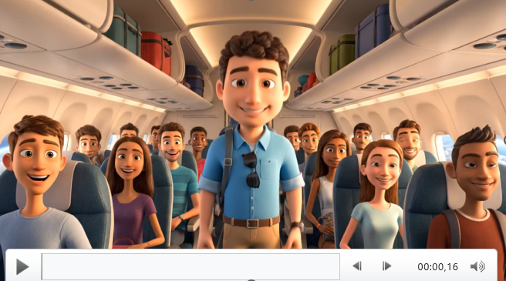
Bước 2: HS thực hiện nhiệm vụ học tập.
- HS trả lời câu hỏi.
- GV hướng dẫn, theo dõi, hỗ trợ HS nếu cần thiết
Bước 3: Báo cáo kết quả hoạt động
- GV mời đại diện HS trả lời câu hỏi.
- GV mời HS khác nhận xét, bổ sung.
GV giới thiệu về các nước LHQ
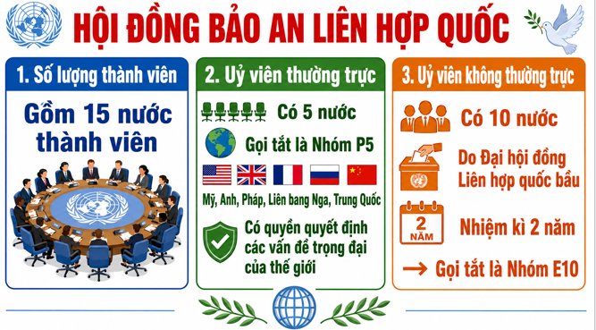
B4: Kết luận, nhận định (GV)
- Nhận xét câu trả lời của HS, chốt kiến thức, chuyển dẫn vào hoạt động hình thành kiến thức mới.
- Viết tên bài, nêu mục tiêu chung của bài và dẫn vào HĐ tiếp theo.
HOẠT ĐỘNG 2. HÌNH THÀNH KIẾN THỨC MỚI

2. Vai trò của Liên hợp quốc

a. Mục tiêu: - Nêu được vai trò của Liên hợp quốc trong việc duy trì hoà bình, an ninh quốc tế.

b. Nội dung: HS quan sát máy chiếu, sử dụng SGK để tìm hiểu nội dung kiến thức theo yêu cầu của GV.
c. Sản phẩm: HS hoàn thành tìm hiểu kiến thức
d. Tổ chức thực hiện
Hoạt động dạy – học | Sản phẩm dự kiến
B1: Chuyển giao nhiệm vụ (GV)  Nhiệm vụ 1: Duy trì hoà bình, an ninh quốc tế  GV yêu cầu HS Đọc thông tin tư liệu SGK, em có biết và cho HS xem đoạn video về vai trò LHQ  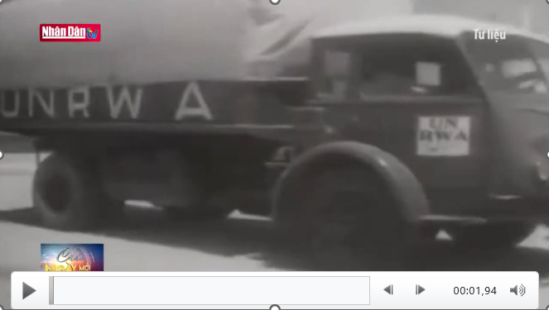  Hoàn thành bài tập về vai trò của Liên hợp quốc  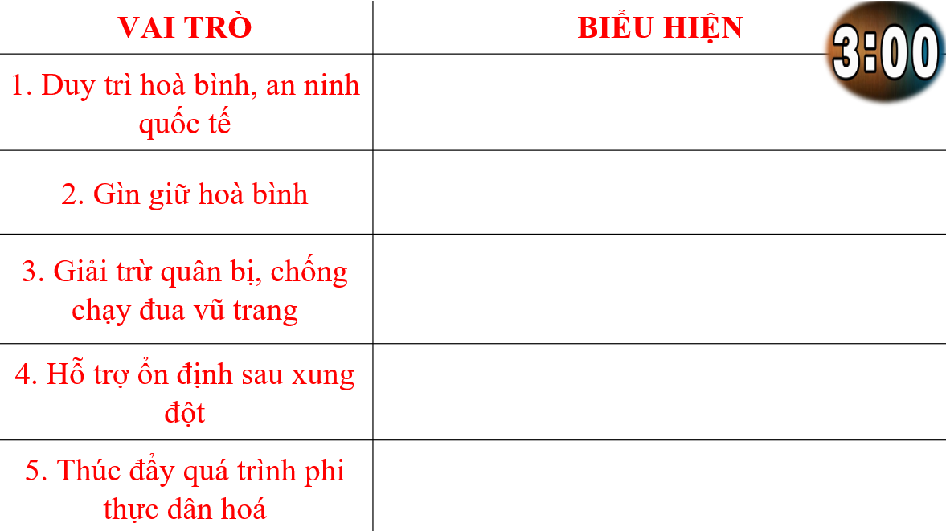  Nhiệm vụ 2: Thúc đẩy phát triển kinh tế, tài chính, thương mại quốc tế và nâng cao đời sống người dân  GV yêu cầu HS Đọc thông tin tư liệu SGK, em có biết.  Hoàn thành bài tập đúng sai sau đây  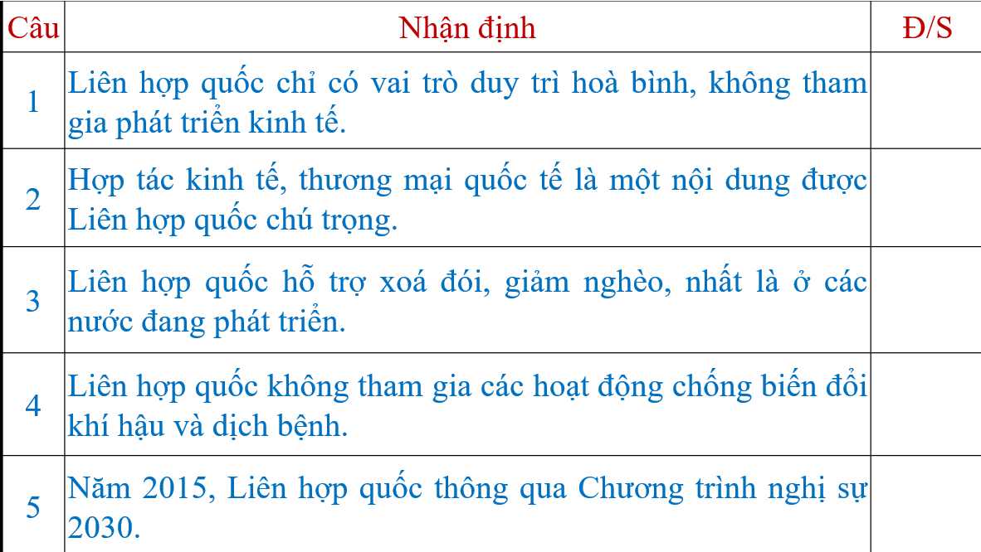  Nhiệm vụ 3: Đảm bảo quyền con người phát triển văn hóa, xã hội  GV yêu cầu HS thảo luận cặp đôi Đọc thông tin tư liệu SGK, em có biết. Hoàn thành bài tập sau đây  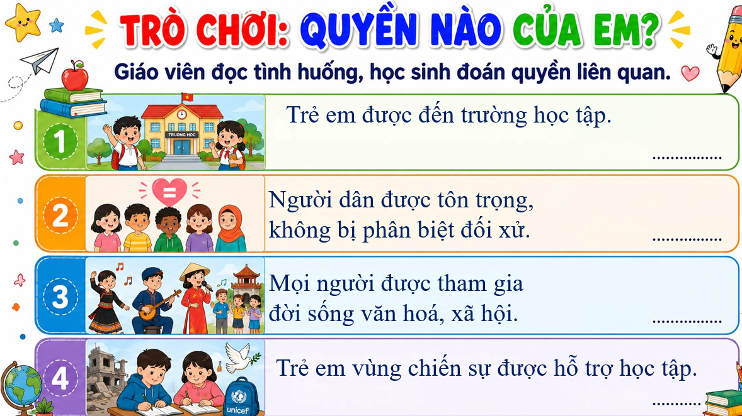  B2: Thực hiện nhiệm vụ  GV hướng dẫn HS trả lời  HS: Quan sát ngữ liệu trong SGK để trả lời câu hỏi.  GV hướng dẫn HS thảo luận  GV cung cấp tư liệu  Nhiệm vụ 1  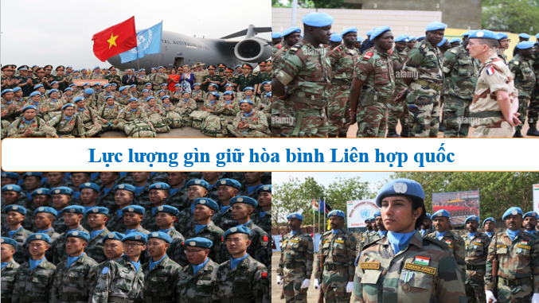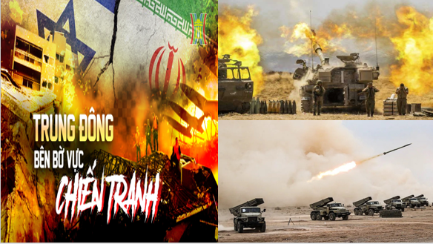  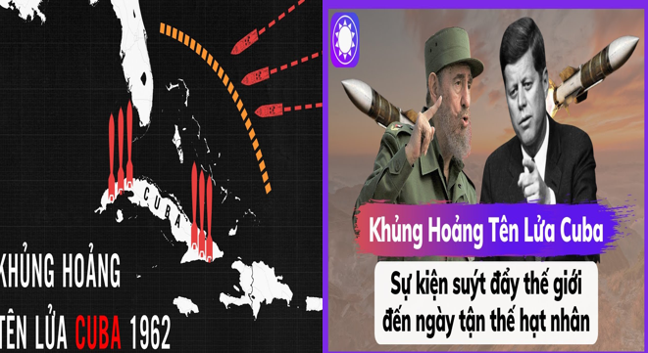  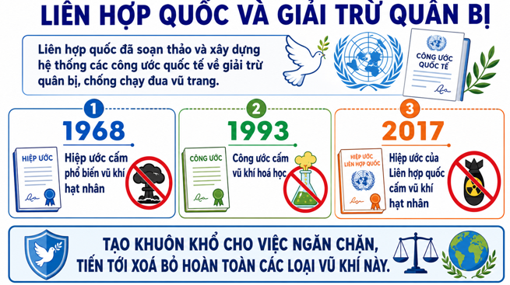  GV cho HS xem thêm video về vĩ khí hạt nhân  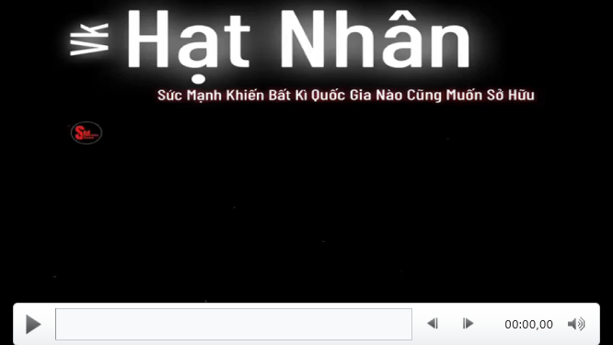  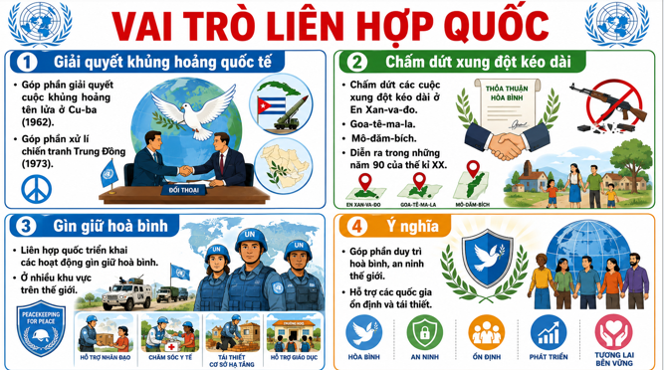  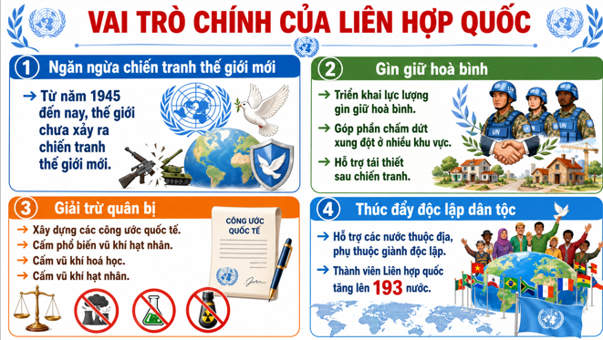  Nhiệm vụ 2  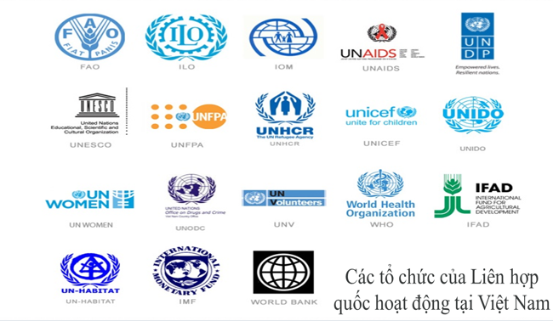  Nhiệm vụ 3  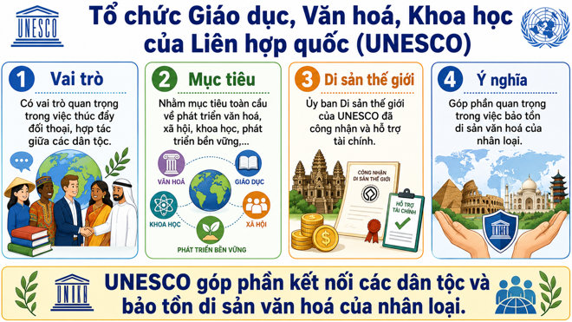  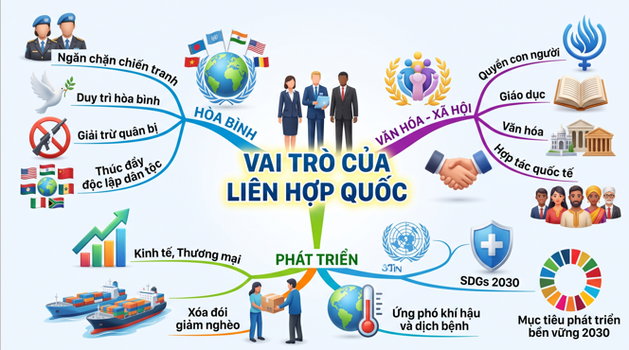  B3: Báo cáo kết quả hoạt động.  GV yêu cầu HS trả lời.  HS trả lời câu hỏi của GV.  Dự kiến sản phẩm  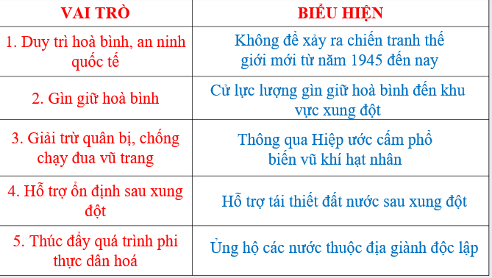  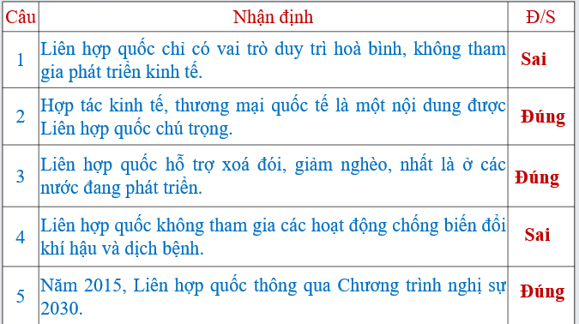  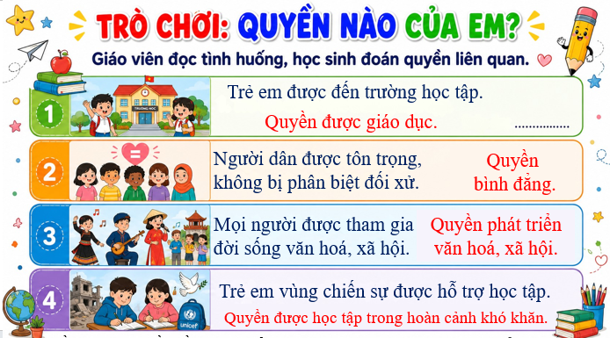  B4: Kết luận, nhận định (GV)  GV bổ sung phần phân tích nhận xét, đánh giá, kết quả thực hiện nhiệm vụ học tập của học sinh. Chính xác hóa các kiến thức đã hình thành cho học sinh. | 2. Vai trò của Liên hợp quốc  - Góp phần ngăn ngừa không để xảy ra một cuộc chiến tranh thế giới mới.  - Triển khai hoạt động gìn giữ hoà bình ở nhiều khu vực trên thế giới.  - Soạn thảo và xây dựng được hệ thống các công ước quốc tế về giải trừ quân bị, chống chạy đua vũ trang.  - Thúc đẩy quá trình giành độc lập dân tộc của các nước thuộc địa và phụ thuộc, góp phần làm gia tăng số lượng thành viên.  b. Thúc đẩy phát triển kinh tế, tài chính, thương mại quốc tế và nâng cao đời sống người dân  - Thực hiện nhiều dự án, đóng vai trò quan trọng trong việc cải thiện, nâng cao đời sống của người dân  - Góp phần hỗ trợ cho công tác xoá đói, giảm nghèo, chống biến đổi khí hậu, dịch bệnh,... ở nhiều khu vực trên thế giới.  c. Đảm bảo quyền con người phát triển văn hóa, xã hội  - Nỗ lực thúc đẩy việc xây dựng và kí kết những văn bản, điều ước quốc tế quan trọng  - Thúc đẩy sự hợp tác quốc tế trong lĩnh vực văn hoá, xã hội.
HOẠT ĐỘNG 3. LUYỆN TẬP
a) Mục tiêu: Vận dụng kiến thức của bài học vào việc làm bài tập cụ thể.
b) Nội dung: HS suy nghĩ cá nhân trả lời câu hỏi của GV
c) Sản phẩm: Câu trả lời đúng của HS
d) Tổ chức thực hiện
B1: Chuyển giao nhiệm vụ:
GV mời HS tham gia trò chơi: TRUY TÌM KHO BÁU, HS trả lời đúng câu hỏi trắc nghiệm sẽ nhận 1 phần thưởng từ khi báu
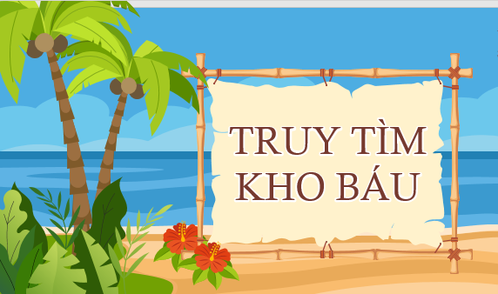
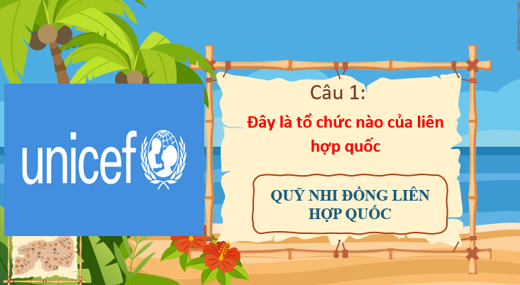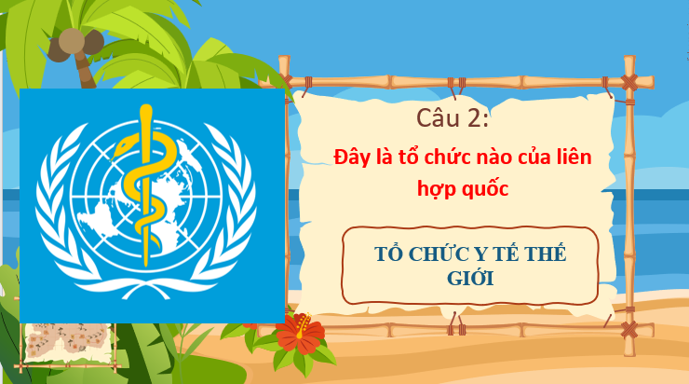
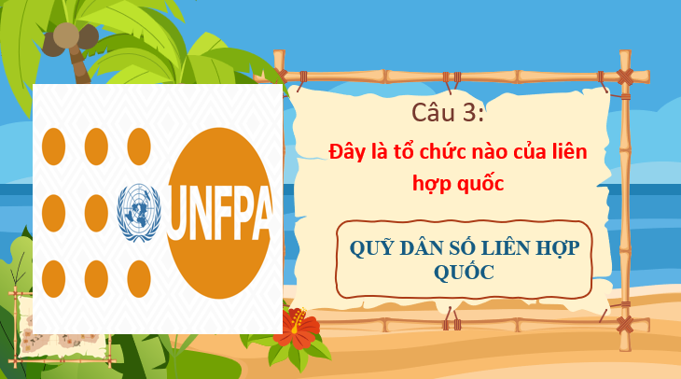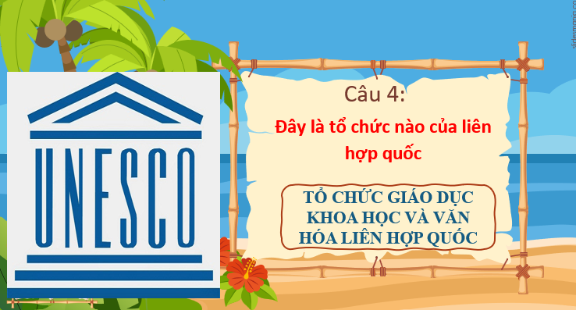
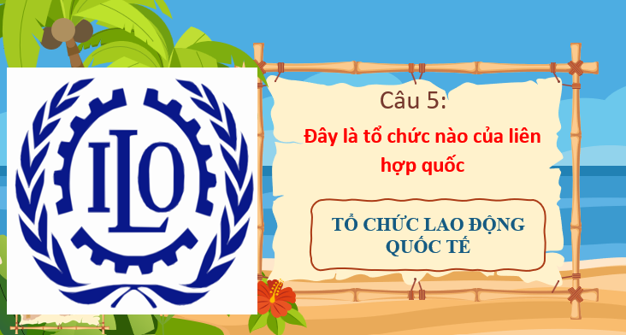
B2: Thực hiện nhiệm vụ
- HS xác định yêu cầu của GV
- GV hướng dẫn cho HS trả lời câu hỏi
B3: Báo cáo kết quả hoạt động
- GV yêu cầu HS trả lời câu hỏi.
- HS trình bày, theo dõi, nhận xét, đánh giá và bổ sung cho bài của bạn (nếu cần)
Sản phẩm dự kiến
Câu 1: QUỸ NHI ĐỒNG LIÊN HỢP QUỐC
Câu 2:TỔ CHỨC Y TẾ THẾ GIỚI
Câu 3. QUỸ DÂN SỐ LIÊN HỢP QUỐC
Câu 4. TỔ CHỨC GIÁO DỤC KHOA HỌC VÀ VĂN HÓA LIÊN HỢP QUỐC
Câu 5: TỔ CHỨC LAO ĐỘNG QUỐC TẾ
B4: Kết luận, nhận định: GV nhận xét bài làm của HS.
HOẠT ĐỘNG 4. VẬN DỤNG
a) Mục tiêu: Củng cố và mở rộng kiến thức nội dung của bài học cho HS
b) Nội dung: GV giao nhiệm vụ, HS thực hiện nhiệm vụ.
c) Sản phẩm: Bài làm của HS.
d) Tổ chức thực hiện
Bước 1: Chuyển giao nhiệm vụ: (GV giao bài tập)
+ NLS 2.2.NC1b: Chia sẻ dữ liệu, thông tin và nội dung số với người khác thông qua các công nghệ số phù hợp; thực hiện trích dẫn nguồn thông tin khi chia sẻ.
- HS biết khai thác thông tin từ các nguồn số đáng tin cậy, tổng hợp nội dung về những đóng góp của Liên hợp quốc đối với Việt Nam và chia sẻ kết quả với bạn học thông qua công cụ số, đồng thời ghi rõ nguồn tài liệu đã sử dụng.
Bài tập:
- Tìm hiểu thông tin từ sách, báo, internet và chia sẻ với bạn về những đóng góp hỗ trợ của Liên hợp quốc đối với Việt Nam.
- GV hướng dẫn HS ưu tiên sử dụng nguồn thông tin chính thống và lưu lại thông tin trích dẫn.
Biểu hiện năng lực số
- HS xác định yêu cầu cần tìm hiểu về những đóng góp của Liên hợp quốc đối với Việt Nam.
- HS lựa chọn nguồn thông tin số phù hợp (trang thông tin của Liên hợp quốc tại Việt Nam, báo điện tử, sách điện tử...).
- HS xác định hình thức chia sẻ sản phẩm (PowerPoint, Canva, Google Slides hoặc trình bày trực tiếp).
Bước 2: Thực hiện nhiệm vụ
- GV hướng dẫn các em tìm hiểu yêu cầu của đề.
- HS đọc và xác định yêu cầu của bài tập.
Biểu hiện năng lực số
- HS tìm kiếm và lựa chọn thông tin từ nhiều nguồn số.
- HS tổng hợp nội dung, hình ảnh minh họa.
- HS ghi rõ nguồn tư liệu và hoàn thiện sản phẩm chia sẻ.
Bước 3: Báo cáo kết quả hoạt động
- GV hướng dẫn các em cách nộp sản phẩm cho GV sau khi hoàn thành.
Biểu hiện năng lực số
- HS trình bày sản phẩm bằng công cụ số hoặc trình chiếu.
- HS chia sẻ thông tin với bạn học một cách rõ ràng, có minh chứng.
- HS nêu được nguồn tài liệu đã sử dụng và trao đổi, phản hồi ý kiến với các nhóm khác.
Bước 4: Kết luận, nhận định (GV)
- Nhận xét ý thức làm bài của HS, nhắc nhở những HS không nộp bài hoặc nộp bài không đúng qui định (nếu có).
Biểu hiện năng lực số
- HS biết chia sẻ thông tin số đúng mục đích học tập.
- HS thực hiện trích dẫn nguồn khi sử dụng và giới thiệu tư liệu số.
- HS hình thành ý thức sử dụng thông tin số có trách nhiệm, tôn trọng bản quyền và lựa chọn nguồn tin đáng tin cậy.
- Dặn dò HS những nội dung cần học ở nhà và chuẩn bị cho bài học sau.

Tuần 2- Tiết 3 Ns: 10/9/2026

BÀI 2: TRẬT TỰ THẾ GIỚI TRONG CHIẾN TRANH LẠNH

( TIẾT 1)

I. MỤC ĐÍCH, YÊU CẦU
Sau bài học này, giúp HS:

1. Về kiến thức

- Trình bày được quá trình hình thành và tồn tại của Trật tự thế giới hai cực l-an-ta.

2. Về năng lực
* Năng lực chung:
+ Năng lực tự chủ và tự học: khả năng thực hiện nhiệm vụ một cách độc lập, tự lực làm những nhiệm vụ học tập được giao trên lớp và ở nhà.
+ Năng lực giao tiếp và hợp tác: hợp tác và giao tiếp với các bạn trong các nhiệm vụ học tập.
+ Năng lực giải quyết vấn đề và sáng tạo: phát hiện được vấn đề từ các nhiệm vụ học tập và tìm cách giải quyết chúng.
*Năng lực riêng:
+ Năng lực tìm hiểu lịch sử: nhận diện được các loại hình tư liệu lịch sử, biết cách sưu tầm và sử dụng tư liệu về quá trình hình thành và tốn tại Trật tự thế giới I-an-ta trong thời kì Chiến tranh lạnh.
+ Năng lực nhận thức và tư duy lịch sử: trình bày được quả trình hình thành và tồn
tại Trật tự thế giới 1-an-ta trong thời kì Chiến tranh lạnh; nêu được nguyên nhân và phân
tích được tác động sự sụp đổ của Trật tự thế giới hai cực I-an-ta.
+ Năng lực vận dụng kiến thức, kĩ năng thông qua kiến thức đã học để giải thích các vấn đề về Trật tự thế giới I-an-ta.
* Năng lực số
+ NLS 3.1.NC1a: Tạo lập được nội dung số đơn giản bằng các công cụ số phù hợp để phục vụ học tập.
* Năng lực AI
+ NLa (Tư duy lấy con người làm trung tâm): Học sinh chủ động sử dụng AI để phân tích bối cảnh tổ chức Hội nghị I-an-ta, xác định nguyên nhân triệu tập, hệ thống hóa các quyết định quan trọng và đánh giá ảnh hưởng của hội nghị đối với trật tự thế giới sau Chiến tranh thế giới thứ hai.
+ NLb (Đạo đức AI): Học sinh biết kiểm chứng thông tin do AI cung cấp bằng SGK và các nguồn tư liệu lịch sử chính thống; biết chọn lọc, diễn đạt lại bằng ngôn ngữ của bản thân, không sao chép nguyên văn nội dung AI.
+ NLc (Các kỹ thuật và ứng dụng AI): Học sinh biết sử dụng ChatGPT, Gemini hoặc Copilot để tìm kiếm, tổng hợp và hệ thống hóa thông tin theo mô hình 5W1H; biết xây dựng và điều chỉnh prompt nhằm khai thác AI hiệu quả cho nhiệm vụ học tập.

3. Về phẩm chất
Bồi dưỡng các phẩm chất như: khách quan, trung thực, có ý thức tìm tòi, khám phá, giải thích những vấn đề về lịch sử thế giới, kết nối quá khứ với hiện tại.
II. THIẾT BỊ DẠY HỌC VÀ HỌC LIỆU
1. Giáo viên.
- KHBD soạn theo định hướng phát triển năng lực, phiếu học tập dành cho HS.
- Các kênh hình (phóng to).
- Máy tính, máy chiếu (nếu có).
2. Học sinh
- SGK
- Tranh ảnh, tư liệu sưu tầm liên quan đến bài học (nếu có) và dụng cụ học tập theo yêu cầu của GV.
III. TIẾN TRÌNH DẠY HỌC
HOẠT ĐỘNG 1. KHỞI ĐỘNG
a) Mục tiêu: Giúp HS
Khơi dậy hứng thú học tập cho HS, tạo không khí vui vẻ khám phá bài mới và chuyển giao nhiệm vụ học tập.
b) Nội dung:
GV: Giao nhiệm vụ cho HS
HS quan sát hình ảnh, hoạt động cá nhân để trả lời câu hỏi của GV
c) Sản phẩm: HS hoàn thành tìm hiểu kiến thức
d) Tổ chức thực hiện:
B1: Chuyển giao nhiệm vụ (GV)
Nhiệm vụ 1: GV cho HS xem video về Chiến tranh thế giới 2 và đặt câu hỏi
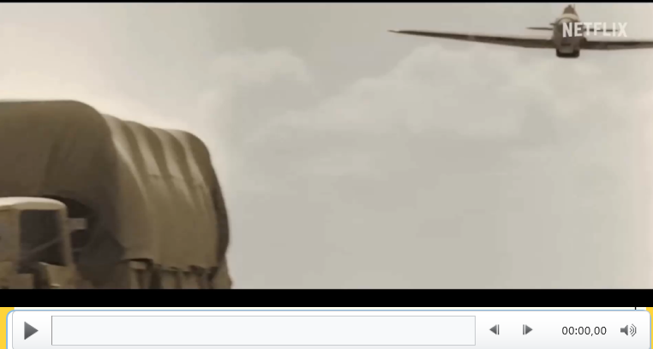
? Sự kiện lịch sử nào đang được nhắc tới trong video?
A. Chiến tranh thế giới 1
B. Chiến tranh thế giới 2
C. Chiến tranh Việt Nam

Nhiệm vụ 2: GV cho HS xem video AI về sự kiện đàm phán trật tự 2 cực I-an-ta và yêu cầu HS nêu được tên sự kiện

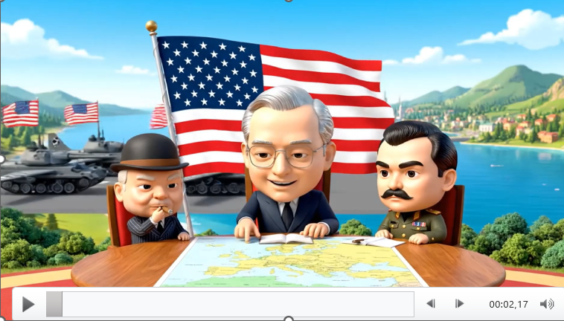
Bước 2: HS thực hiện nhiệm vụ học tập.
- HS trả lời câu hỏi.
- GV hướng dẫn, theo dõi, hỗ trợ HS nếu cần thiết
Bước 3: Báo cáo kết quả hoạt động
- GV mời đại diện HS trả lời câu hỏi.
- GV mời HS khác nhận xét, bổ sung.
B4: Kết luận, nhận định (GV)
- Nhận xét câu trả lời của HS, chốt kiến thức, chuyển dẫn vào hoạt động hình thành kiến thức mới.
- Viết tên bài, nêu mục tiêu chung của bài và dẫn vào HĐ tiếp theo.
HOẠT ĐỘNG 2. HÌNH THÀNH KIẾN THỨC MỚI

1. Quá trình hình thành và tồn tại của Trật tự thế giới hai cực I-an-ta

a. Mục tiêu: - Trình bày được quá trình hình thành và tồn tại của Trật tự thế giới hai cực I-an-ta.

b. Nội dung: HS quan sát máy chiếu, sử dụng SGK để tìm hiểu nội dung kiến thức theo yêu cầu của GV.
c. Sản phẩm: HS hoàn thành tìm hiểu kiến thức
d. Tổ chức thực hiện
Hoạt động dạy – học | Sản phẩm dự kiến
B1: Chuyển giao nhiệm vụ (GV)  Nhiệm vụ 1: Sự hình thành Trật tự thế giới hai cực I-an-ta  Năng lực AI  NLa (Tư duy lấy con người làm trung tâm)  Học sinh chủ động sử dụng AI để phân tích bối cảnh tổ chức Hội nghị I-an-ta, xác định nguyên nhân triệu tập, hệ thống hóa các quyết định quan trọng và đánh giá ảnh hưởng của hội nghị đối với trật tự thế giới sau Chiến tranh thế giới thứ hai.  NLb (Đạo đức AI)  Học sinh biết kiểm chứng thông tin do AI cung cấp bằng SGK và các nguồn tư liệu lịch sử chính thống; biết chọn lọc, diễn đạt lại bằng ngôn ngữ của bản thân, không sao chép nguyên văn nội dung AI.  NLc (Các kỹ thuật và ứng dụng AI)  Học sinh biết sử dụng ChatGPT, Gemini hoặc Copilot để tìm kiếm, tổng hợp và hệ thống hóa thông tin theo mô hình 5W1H; biết xây dựng và điều chỉnh prompt nhằm khai thác AI hiệu quả cho nhiệm vụ học tập.  GV cho Lớp chia thành 4 nhóm: Hoàn thành nhiệm vụ học tập sau  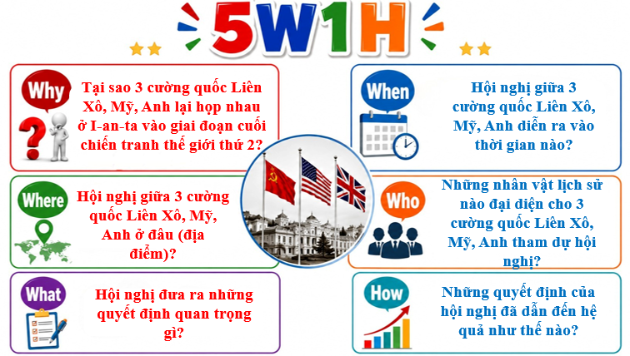  Why: Tại sao 3 cường quốc Liên Xô, Mỹ, Anh lại họp nhau ở I-an-ta vào giai đoạn cuối chiến tranh thế giới thứ 2?  When: Hội nghị giữa 3 cường quốc Liên Xô, Mỹ, Anh diễn ra vào thời gian nào?  Where: Hội nghị giữa 3 cường quốc Liên Xô, Mỹ, Anh ở đâu (địa điểm)?  Who: Những nhân vật lịch sử nào đại diện cho 3 cường quốc Liên Xô, Mỹ, Anh tham dự hội nghị?  What: Hội nghị đưa ra những quyết định quan trọng gì?  How: Những quyết định của hội nghị đã dẫn đến hệ quả như thế nào?  Giáo viên  - Giao nhiệm vụ hoàn thành phiếu học tập 5W1H về Hội nghị I-an-ta.  - Hướng dẫn HS sử dụng AI để tìm hiểu:  Vì sao hội nghị được triệu tập?  + Hội nghị diễn ra khi nào, ở đâu?  + Thành phần tham dự.  + Các quyết định quan trọng.  + Ý nghĩa của các quyết định.  + Gợi ý prompt:  "Tóm tắt Hội nghị I-an-ta theo mô hình 5W1H."  Học sinh  - Nhận nhiệm vụ.  - Xây dựng prompt.  - Sử dụng AI để thu thập thông tin.  Biểu hiện năng lực AI  - NLa: HS chủ động xác định nội dung cần tìm hiểu và xây dựng câu hỏi phù hợp để AI hỗ trợ.  - NLc: HS biết sử dụng AI và điều chỉnh prompt nhằm khai thác đúng nội dung bài học.  Nhiệm vụ 2: Quá trình hình tồn tại của trật tự thế giới hai cực I-an-ta  GV yêu cầu lớp chia thành 4 nhóm: Hoàn thành phiếu học tập sau  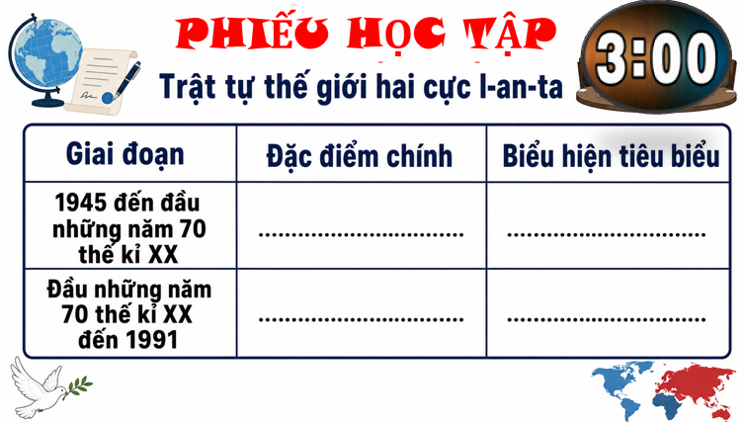  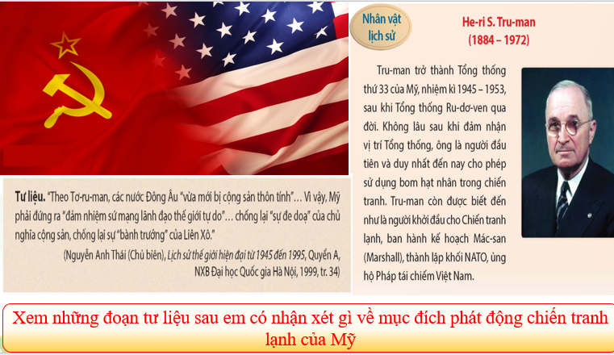  B2: Thực hiện nhiệm vụ  Giáo viên  - Theo dõi quá trình làm việc.  - Hướng dẫn HS đối chiếu thông tin AI với SGK và tư liệu lịch sử.  Học sinh  - Đọc SGK.  - Khai thác AI.  - Đối chiếu thông tin.  - Thảo luận nhóm.  - Hoàn thành phiếu học tập.  Biểu hiện năng lực AI  - NLa: HS biết sử dụng AI để phân tích nguyên nhân, nội dung và ý nghĩa của Hội nghị I-an-ta theo từng tiêu chí 5W1H.  - NLb: HS biết kiểm chứng, đánh giá và chọn lọc thông tin AI trước khi sử dụng.  - NLc: HS biết điều chỉnh prompt để AI giải thích rõ hơn các quyết định hoặc ảnh hưởng của hội nghị.  GV cung cấp tư liệu  Nhiệm vụ 1  GV cho HS xem video về hội nghị Yalta  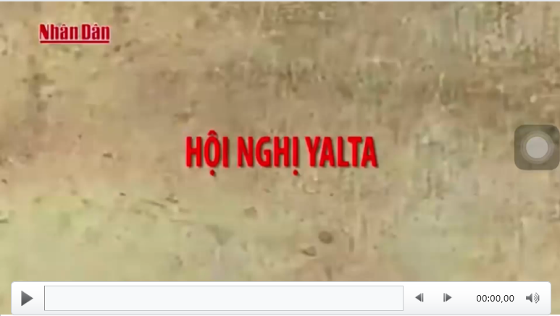  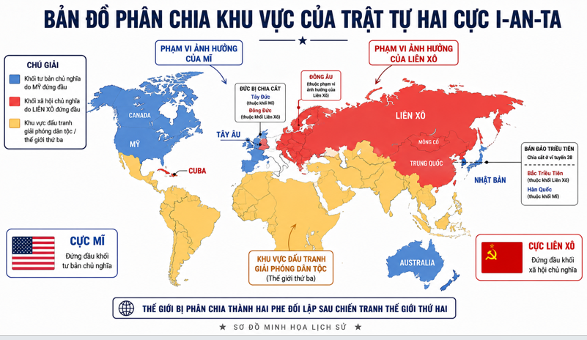  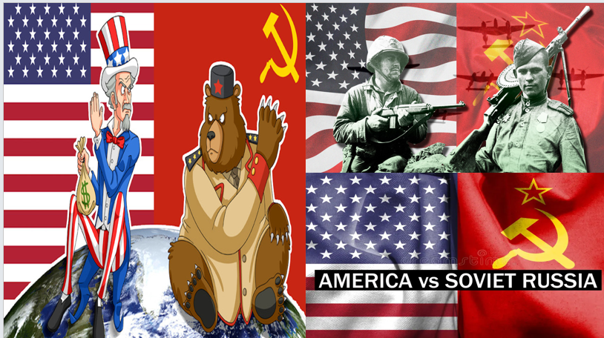  Nhiệm vụ 2:  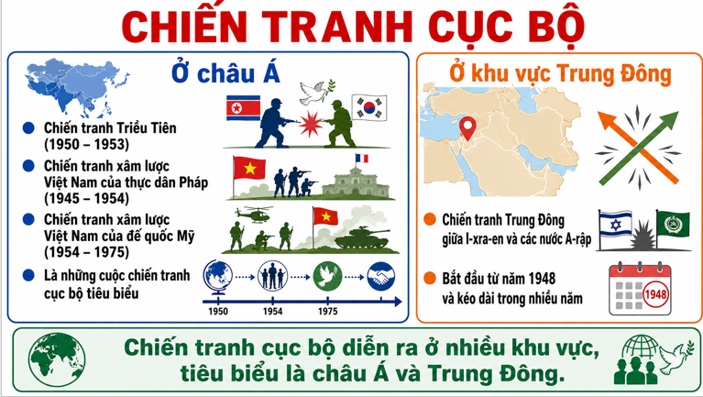  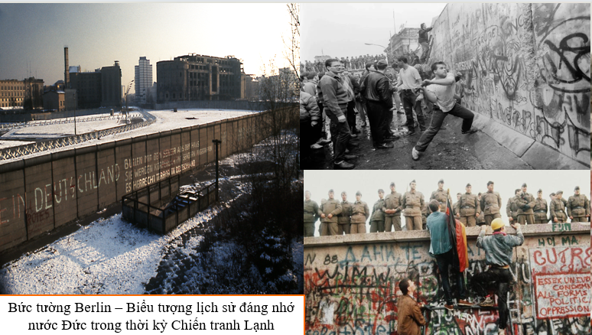  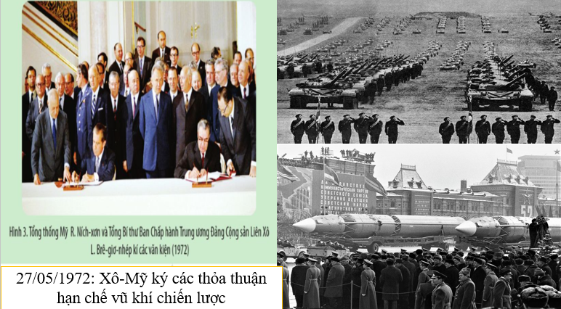  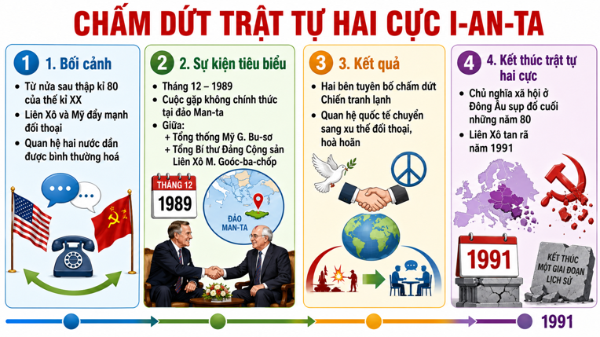  B3: Báo cáo kết quả hoạt động.  Giáo viên  - Tổ chức các nhóm trình bày.  - Đặt câu hỏi phản biện.  - Chuẩn hóa kiến thức.  Học sinh  - Trình bày phiếu học tập.  - Giải thích các quyết định của Hội nghị I-an-ta.  - Trả lời câu hỏi phản biện.  Biểu hiện năng lực AI  - NLa: HS biết sử dụng thông tin AI đã được xử lí để phân tích và bảo vệ quan điểm của nhóm.  - NLb: HS biết giải thích những nội dung đã được kiểm chứng sau khi sử dụng AI.  - NLc: HS biết sử dụng AI hỗ trợ trình bày kết quả dưới dạng bảng tổng hợp hoặc sơ đồ 5W1H.  Dự kiến sản phẩm  Nhiệm vụ 1  Why: Tại sao 3 cường quốc Liên Xô, Mỹ, Anh lại họp nhau ở I-an-ta vào giai đoạn cuối chiến tranh thế giới thứ 2?  Đầu năm 1945, Chiến tranh thế giới thứ hai bước vào giai đoạn kết thúc, nhiều vấn đề quan trọng và cấp bách đặt ra với các nước Đồng minh:  - Nhanh chóng đánh bại hoàn toàn chủ nghĩa phát xít.  - Tổ chức lại thế giới sau chiến tranh, phân chia quyền lợi giữa các nước thắng trận....  When: Hội nghị giữa 3 cường quốc Liên Xô, Mỹ, Anh diễn ra vào thời gian nào?  Từ ngày 4 đến ngày 11/2/1945  Where: Hội nghị giữa 3 cường quốc Liên Xô, Mỹ, Anh ở đâu (địa điểm)?  Thành phố I-an-ta (Liên Xô)  Who: Những nhân vật lịch sử nào đại diện cho 3 cường quốc Liên Xô, Mỹ, Anh tham dự hội nghị?  Winston Churchill, Franklin D. Roosevelt và Joseph Stalin  What: Hội nghị đưa ra những quyết định quan trọng gì?  Hội nghị đưa ra nhiều quyết định quan trọng:  - Thống nhất mục tiêu chung trong việc tiêu diệt tận gốc chủ nghĩa phát xít Đức và chủ nghĩa quân phiệt Nhật.  - Thành lập tổ chức Liên hợp quốc để duy trì hoà bình và an ninh quốc tế.  - Thoả thuận về việc phân chia phạm vi ảnh hưởng giữa các nước lớn, chủ yếu là giữa Liên Xô và Mỹ ở châu Âu, châu Á sau chiến tranh.  How: Những quyết định của hội nghị đã dẫn đến hệ quả như thế nào?  Những quyết định của Hội nghị I-an-ta cùng những thoả thuận sau đó giữa ba cường quốc tại Hội nghị Pốt-xđam (Đức) tháng 7-1945 đã trở thành khuôn khổ của một trật tự thế giới mới, thường được gọi là “Trật tự thế giới hai cực I-an-ta".  Trật tự thế giới hai cực I-an-ta hình thành đã chia thế giới thành hai cực đối lập: cực Liên Xô và cực Mỹ.  Nhiệm vụ 2  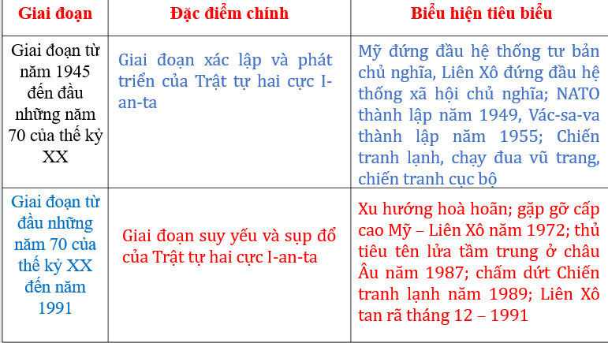  B4: Kết luận, nhận định (GV)  Giáo viên  - Nhận xét sản phẩm.  - Chuẩn hóa kiến thức.  - Đánh giá việc sử dụng AI.  Học sinh  - Chỉnh sửa phiếu học tập.  - Hoàn thiện sản phẩm.  - Rút kinh nghiệm.  Biểu hiện năng lực AI  - NLa: HS biết điều chỉnh và hoàn thiện sản phẩm sau khi tiếp thu góp ý.  - NLb: HS biết sử dụng AI có trách nhiệm, tôn trọng tính chính xác của tư liệu lịch sử và không phụ thuộc hoàn toàn vào AI.  - NLc: HS biết cải thiện cách xây dựng prompt và khai thác AI hiệu quả hơn trong các nhiệm vụ học tập tiếp theo. | 1. Quá trình hình thành và tồn tại của Trật tự thế giới hai cực I-an-ta  a. Sự hình thành Trật tự thế giới hai cực I-an-ta  - Chiến tranh thế giới thứ 2 bước vào giai đoạn kết thúc nhiều vấn đề quan trọng và cấp bách đặt ra với các nước Đồng minh.  - Từ ngày 4 -> 11/2/1945, tại I-an-ta diễn ra hội nghị giữa 3 cường quốc Liên Xô, Mĩ, Anh. Hội nghị đưa ra nhiều quyết định quan trọng.  - Những quyết định của hội nghị đã trở thành khuôn khổ của một trật tự thế giới mới gọi là “trật tự thế giới hai cực I-an-ta”.  b. Quá trình hình tồn tại của trật tự thế giới hai cực I-an-ta  - Trật tự thế giới hai cực I-an-ta trải qua hai giai đoạn:  - Giai đoạn từ năm 1945 đến đầu những năm 70 của thế kỷ XX: Giai đoạn xác lập và phát triển của Trật tự thế giới hai cực I-an-ta.  - Giai đoạn từ đầu những năm 70 của thế kỷ XX đến năm 1991: Giai đoạn suy yếu và đi đến sụp đổ của Trật tự thế giới hai cực I-an-ta.
HOẠT ĐỘNG 3. LUYỆN TẬP
a) Mục tiêu: Vận dụng kiến thức của bài học vào việc làm bài tập cụ thể.
b) Nội dung: HS suy nghĩ cá nhân trả lời câu hỏi của GV
c) Sản phẩm: Câu trả lời đúng của HS
d) Tổ chức thực hiện
B1: Chuyển giao nhiệm vụ:
GV mời HS tham gia trò chơi: Chiếc hộp thần kì
Luật chơi: Có 5 chiếc hộp, mỗi chiếc hộp chứa 1 câu hỏi, trả lời đúng sẽ nhận được phần quà của chiếc hộp đó
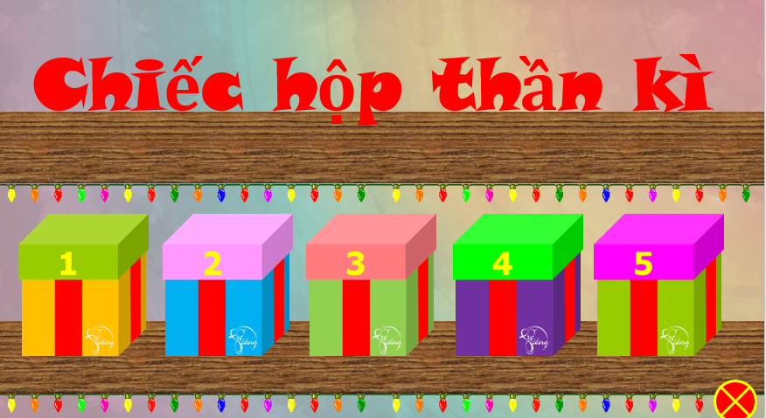
Câu 1: Tham dự hội nghị I-an-ta gồm 3 cường quốc nào
Câu 2: Trật tự thế giới hai cực I-an-ta chấm dứt vào thời gian nào?
Câu 3. Trật tự thế giới 2 cực I-an-ta hình thành đã chia thế giới thành 2 cực đối lập đó là cực nào
Câu 4. Tháng 3 – 1947 , Tổng thống của Mĩ Truman đã chính thức phát động cuộc "Chiến tranh lạnh" nhằm mục đích gì ?
Câu 5: Liên minh quân sự lớn nhất của các nước tư bản phương Tây do Mĩ cầm đầu nhằm chống Liên Xô và các nước xã hội chủ nghĩa Đông Âu là
B2: Thực hiện nhiệm vụ
- HS xác định yêu cầu của GV
- GV hướng dẫn cho HS trả lời câu hỏi
B3: Báo cáo kết quả hoạt động
- GV yêu cầu HS trả lời câu hỏi.
- HS trình bày, theo dõi, nhận xét, đánh giá và bổ sung cho bài của bạn (nếu cần)
Sản phẩm dự kiến
CH | 1 | 2 | 3 | 4 | 5
TL | Liên Xô Mỹ Anh | 1991. Khi Liên Xô tan rã | cực Liên Xô và cực Mỹ | Chống Liên Xô và các nước xã hội chủ nghĩa. | Tổ chức NA TO
B4: Kết luận, nhận định: GV nhận xét bài làm của HS.
HOẠT ĐỘNG 4. VẬN DỤNG
a) Mục tiêu: Củng cố và mở rộng kiến thức nội dung của bài học cho HS
b) Nội dung: GV giao nhiệm vụ, HS thực hiện nhiệm vụ.
c) Sản phẩm: Bài làm của HS.
d) Tổ chức thực hiện
B1: Chuyển giao nhiệm vụ: (GV giao bài tập)
+ NLS 3.1.NC1a: Tạo lập được nội dung số đơn giản bằng các công cụ số phù hợp để phục vụ học tập.
HS biết khai thác thông tin và hình ảnh từ các nguồn số, sử dụng công cụ số để tạo sản phẩm học tập (bảng ảnh, slide, infographic...), đồng thời bổ sung chú thích chính xác, rõ ràng cho từng hình ảnh.
Bài tập:
Sưu tầm thông tin trên internet, một số hình ảnh về vị trí nơi đất nước bị chia cắt do tác động của Chiến tranh lạnh ở Đức, Việt Nam, bán đảo Triều Tiên và ghi chú thích ở dưới mỗi bức hình.
Biểu hiện năng lực số
-HS xác định yêu cầu của nhiệm vụ: sưu tầm thông tin, hình ảnh và tạo sản phẩm có chú thích.
- HS lựa chọn công cụ số phù hợp (PowerPoint, Word, Canva, Google Slides...).
- HS xác định các nội dung cần thể hiện: địa điểm, hình ảnh và chú thích.
B2: Thực hiện nhiệm vụ
- GV hướng dẫn các em tìm hiểu yêu cầu của đề.
- HS đọc và xác định yêu cầu của bài tập.
Biểu hiện năng lực số
- HS tìm kiếm hình ảnh và thông tin từ các nguồn số đáng tin cậy.
- HS lựa chọn hình ảnh phù hợp với từng quốc gia.
- HS sử dụng công cụ số để sắp xếp hình ảnh và viết chú thích ngắn, chính xác dưới mỗi hình.
- HS lưu và hoàn thiện sản phẩm số.
B3: Báo cáo kết quả hoạt động
- GV hướng dẫn các em cách nộp sản phẩm cho GV sau khi hoàn thành.
- HS làm bài tập ra giấy và nộp lại cho GV theo hướng dẫn.
Biểu hiện năng lực số
- HS trình chiếu hoặc chia sẻ sản phẩm số trước lớp.
- HS giới thiệu nội dung từng hình ảnh và ý nghĩa của địa điểm bị chia cắt.
- HS tiếp nhận phản hồi và điều chỉnh sản phẩm khi cần.
B4: Kết luận, nhận định (GV)
- Nhận xét ý thức làm bài của HS, nhắc nhở những HS không nộp bài hoặc nộp bài không đúng qui định (nếu có).
Biểu hiện năng lực số
- HS tạo được sản phẩm số có bố cục hợp lí, hình ảnh phù hợp và chú thích chính xác.
- HS biết sử dụng công cụ số để trình bày thông tin lịch sử trực quan, dễ hiểu.
- HS có ý thức ghi nguồn hình ảnh và thông tin khi sử dụng tư liệu số, tôn trọng bản quyền và quy định về sử dụng tài nguyên số.
- Dặn dò HS những nội dung cần học ở nhà và chuẩn bị cho bài học sau.

Tuần 2-Tiết 4 Ns: 11/9/2026

BÀI 2: TRẬT TỰ THẾ GIỚI TRONG CHIẾN TRANH LẠNH ( TIẾT 2)

I. MỤC ĐÍCH, YÊU CẦU
Sau bài học này, giúp HS:

1. Về kiến thức

- Nêu được nguyên nhân dẫn đến sự sụp đổ của Trật tự thế giới hai cực l-an-ta.

- Phân tích được tác động sự sụp đổ của Trật tự thế giới hai cực l-an-ta đối với tình hình thế giới.

2. Về năng lực
* Năng lực chung:
+ Năng lực tự chủ và tự học: khả năng thực hiện nhiệm vụ một cách độc lập, tự lực làm những nhiệm vụ học tập được giao trên lớp và ở nhà.
+ Năng lực giao tiếp và hợp tác: hợp tác và giao tiếp với các bạn trong các nhiệm vụ học tập.
+ Năng lực giải quyết vấn đề và sáng tạo: phát hiện được vấn đề từ các nhiệm vụ học tập và tìm cách giải quyết chúng.
*Năng lực riêng:
+ Năng lực nhận thức và tư duy lịch sử: trình bày được quả trình hình thành và tồn
tại Trật tự thế giới 1-an-ta trong thời kì Chiến tranh lạnh; nêu được nguyên nhân và phân
tích được tác động sự sụp đổ của Trật tự thế giới hai cực I-an-ta.
+ Năng lực vận dụng kiến thức, kĩ năng thông qua kiến thức đã học để giải thích các vấn đề về Trật tự thế giới I-an-ta.
*Năng lực số:
+ NLS 1.2.NC1b: Tổng hợp, phân tích và đánh giá thông tin từ nhiều nguồn số để giải quyết vấn đề học tập và hình thành quan điểm cá nhân.

3. Về phẩm chất
Bồi dưỡng các phẩm chất như: khách quan, trung thực, có ý thức tìm tòi, khám phá, giải thích những vấn đề về lịch sử thế giới, kết nối quá khứ với hiện tại.
II. THIẾT BỊ DẠY HỌC VÀ HỌC LIỆU
1. Giáo viên.
- KHBD soạn theo định hướng phát triển năng lực, phiếu học tập dành cho HS.
- Các kênh hình (phóng to).
- Máy tính, máy chiếu (nếu có).
2. Học sinh
- SGK
- Tranh ảnh, tư liệu sưu tầm liên quan đến bài học (nếu có) và dụng cụ học tập theo yêu cầu của GV.
III. TIẾN TRÌNH DẠY HỌC
HOẠT ĐỘNG 1. KHỞI ĐỘNG
a) Mục tiêu: Giúp HS
Khơi dậy hứng thú học tập cho HS, tạo không khí vui vẻ khám phá bài mới và chuyển giao nhiệm vụ học tập.
b) Nội dung:
GV: Giao nhiệm vụ cho HS
HS quan sát hình ảnh, hoạt động cá nhân để trả lời câu hỏi của GV
c) Sản phẩm: HS hoàn thành tìm hiểu kiến thức
d) Tổ chức thực hiện:
B1: Chuyển giao nhiệm vụ (GV)
GV cho HS xem Xem đoạn video và cho biết đây là cuộc chiến tranh nào trong lịch sử?
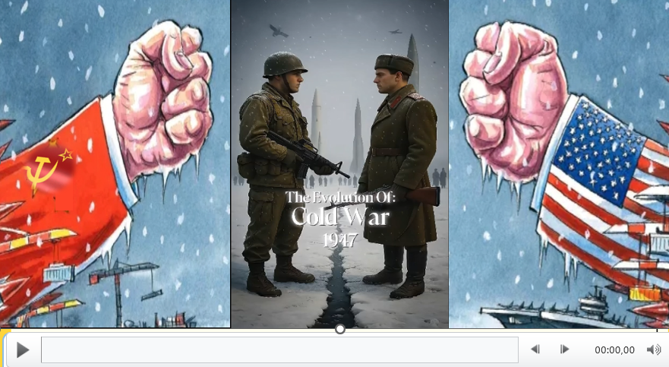
Bước 2: HS thực hiện nhiệm vụ học tập.
- HS trả lời câu hỏi.
- GV hướng dẫn, theo dõi, hỗ trợ HS nếu cần thiết
Bước 3: Báo cáo kết quả hoạt động
- GV mời đại diện HS trả lời câu hỏi.
- GV mời HS khác nhận xét, bổ sung.
B4: Kết luận, nhận định (GV)
- Nhận xét câu trả lời của HS, chốt kiến thức, chuyển dẫn vào hoạt động hình thành kiến thức mới.
- Viết tên bài, nêu mục tiêu chung của bài và dẫn vào HĐ tiếp theo.
HOẠT ĐỘNG 2. HÌNH THÀNH KIẾN THỨC MỚI

2. Nguyên nhân, tác động của sự sụp đổ trật tự thế giới hai cực I-an-ta

a. Mục tiêu- Nêu được nguyên nhân dẫn đến sự sụp đổ của Trật tự thế giới hai cực 1-an-ta.

- Phân tích được tác động sự sụp đổ Trật tự thế giới hai cực I-an-ta đối với tình hình thế giới.

b. Nội dung: HS quan sát máy chiếu, sử dụng SGK để tìm hiểu nội dung kiến thức theo yêu cầu của GV.
c. Sản phẩm: HS hoàn thành tìm hiểu kiến thức
d. Tổ chức thực hiện
Hoạt động dạy – học | Sản phẩm dự kiến
B1: Chuyển giao nhiệm vụ (GV)  Nhiệm vụ 1: Nguyên nhân sự sụp đổ  GV yêu cầu HS Lớp chia thành 4 nhóm: Hoàn thành nhiệm vụ học tập sau  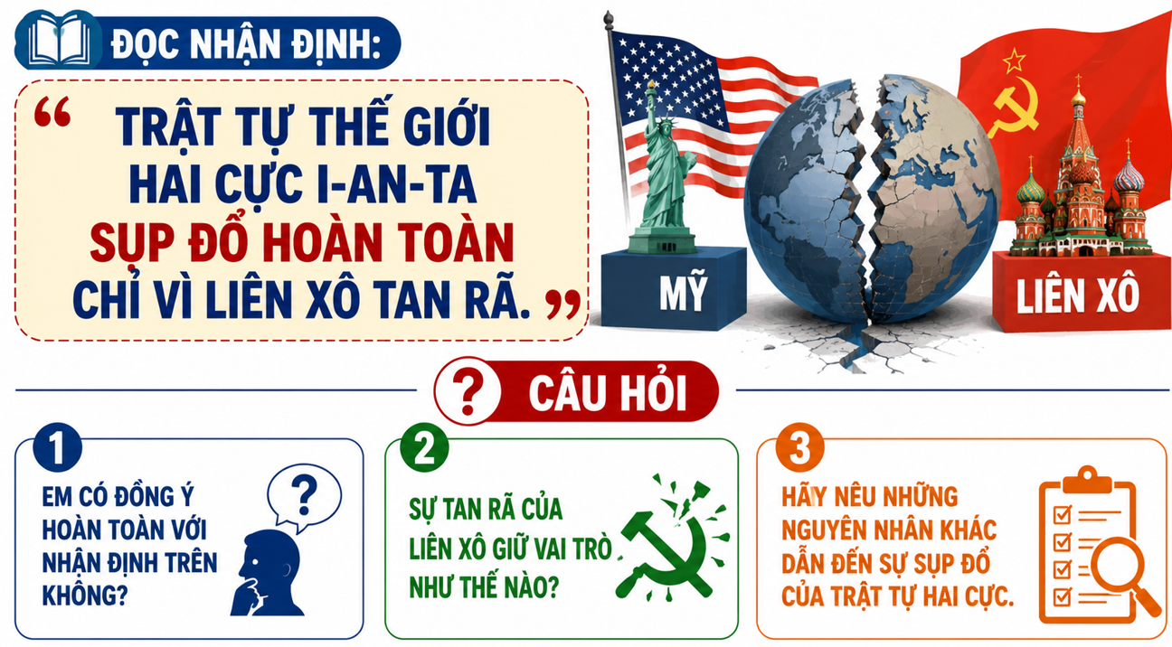  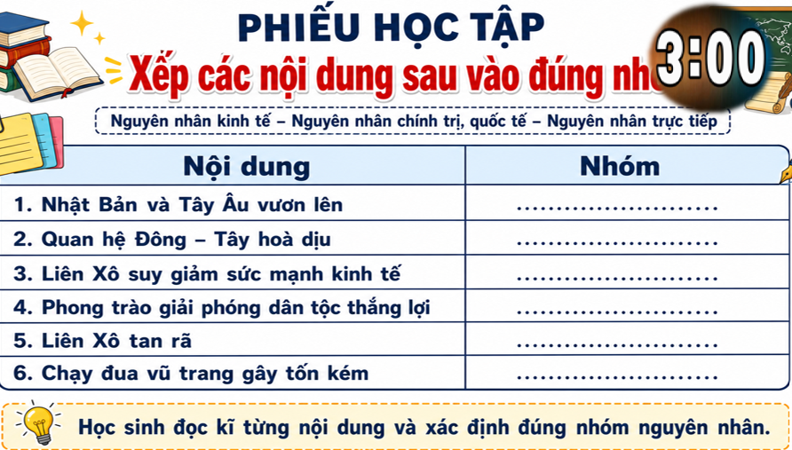  Nhiệm vụ 2: Tác động  GV yêu cầu HS Lớp chia thành 4 nhóm: Hoàn thành nhiệm vụ học tập sau  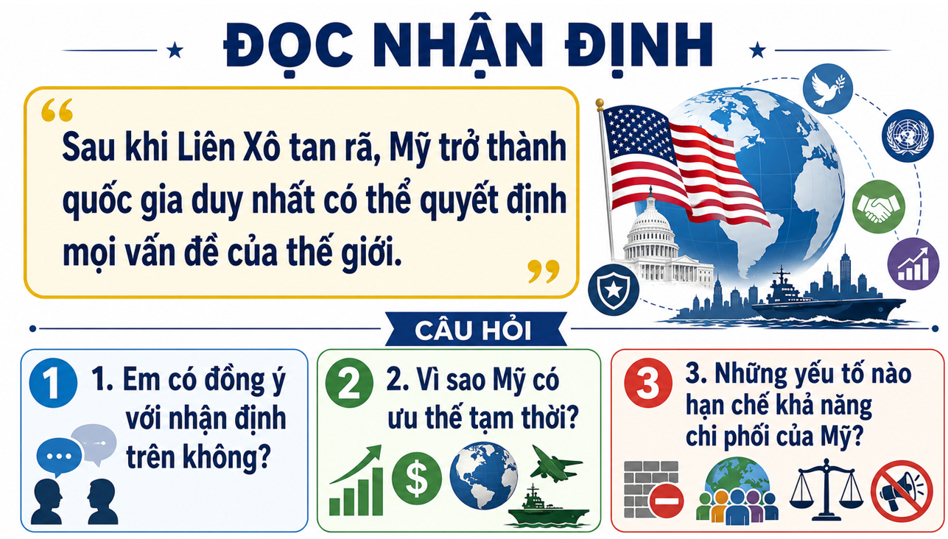  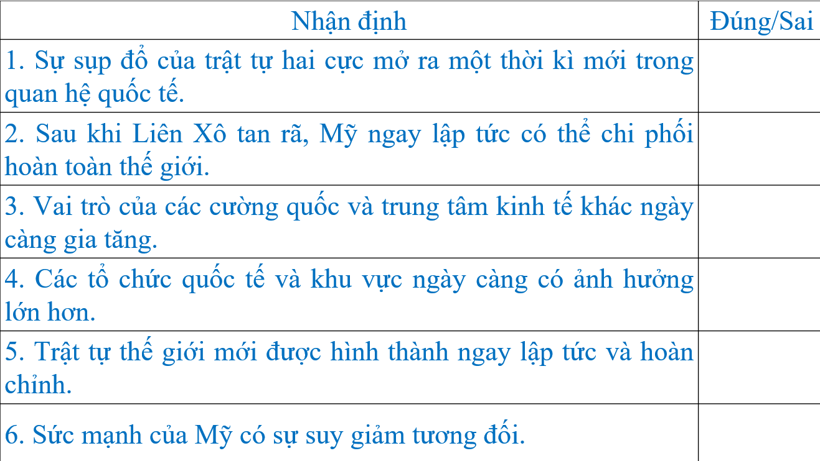  B2: Thực hiện nhiệm vụ  GV hướng dẫn HS trả lời  HS: Quan sát ngữ liệu trong SGK để trả lời câu hỏi.  - GV hướng dẫn HS đọc thông tin trong SGK.  GV cung cấp 1 số hình ảnh tư liệu  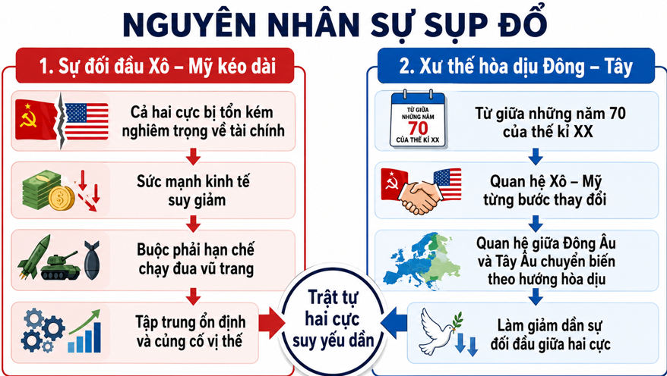  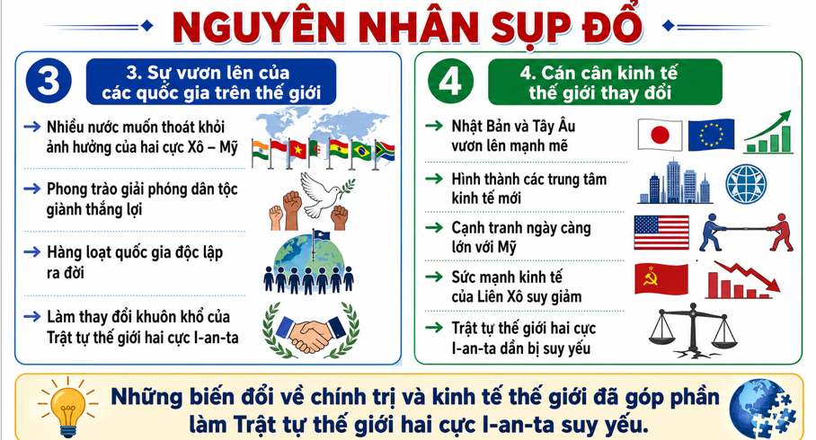  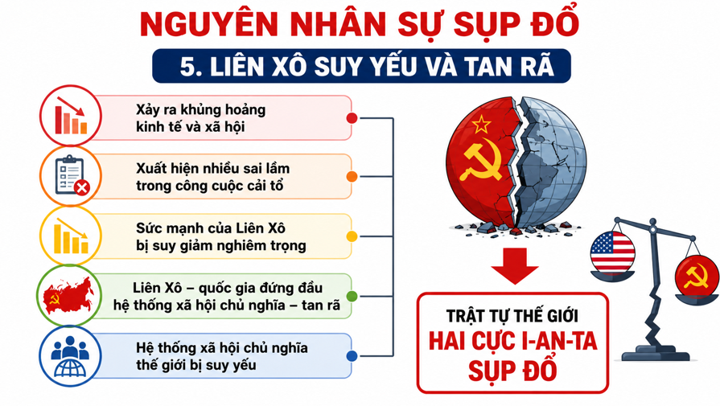  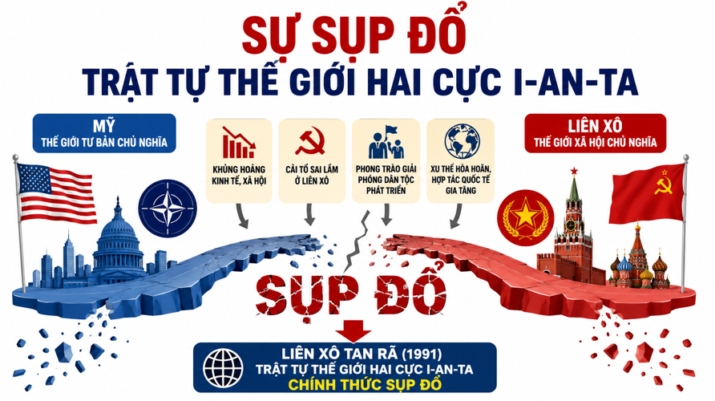  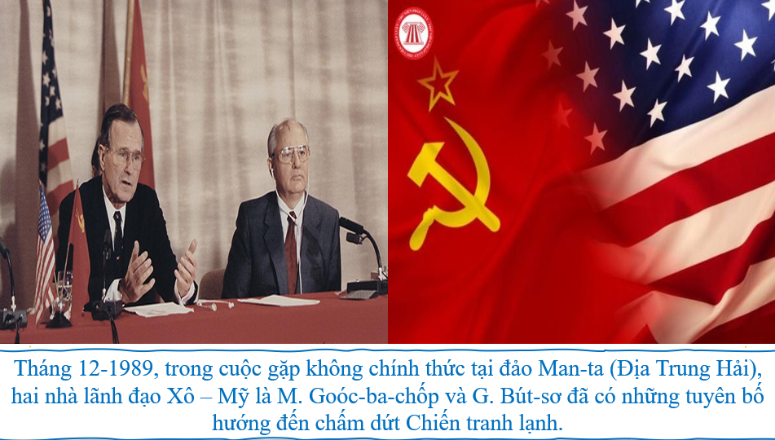  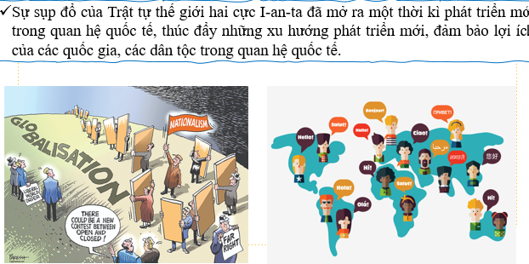  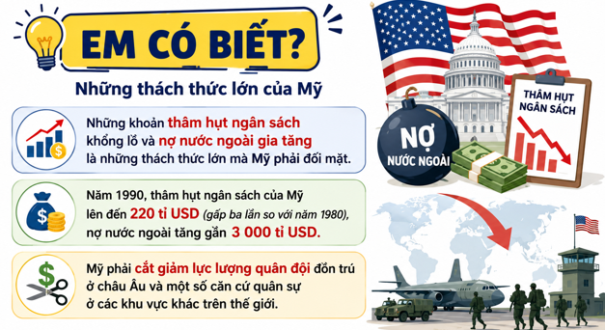  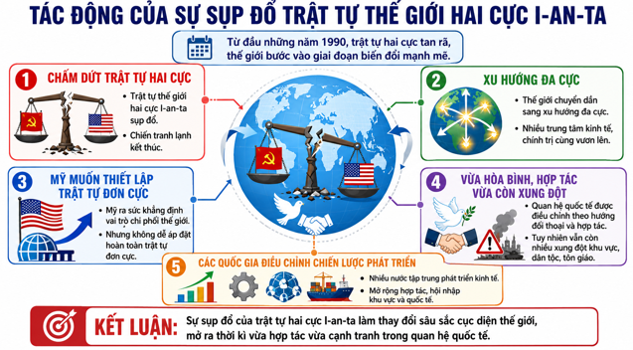  Nguyên nhân sụp đổ  Thứ nhất, sự đối đầu căng thẳng đã khiến cho cả hai cực Xô - Mỹ đều bị tốn kém về tài chính, suy giảm thế mạnh kinh tế, phải hạn chế cuộc chạy đua vũ trang để ổn định và củng cố vị thế của mình.  Thứ hai, từ giữa những năm 70 của thế kỉ XX, cùng với những thay đổi trong quan hệ Xô – Mỹ là những chuyển biến theo hướng hoà dịu trong quan hệ giữa Đông Âu và Tây Âu.  Dẫn chứng: Quan hệ giữa Đông Âu và Tây Âu chuyển biến theo hướng hoà dịu: Năm 1975, 33 nước châu Âu có thể chế chính trị khác nhau (bao gồm cả Liên Xô và các nước xã hội chủ nghĩa Đông Âu), cùng Mỹ và Ca-na-đa kí kết Định ước An ninh và Hợp tác châu Âu tại Hen-xinh-ki (Phần Lan), xác nhận quyền bình đẳng của các quốc gia, việc giải quyết hoà bình các xung đột, sự hợp tác trên cơ sở nhu cầu chính dáng của các dân tộc....  - Thứ ba, sự vươn lên nhanh chóng của các nước trên thế giới nhằm thoát khỏi ảnh hưởng của hai cực, đặc biệt, thắng lợi của phong trào giải phóng dân tộc và sự ra đời của hàng loạt các quốc gia độc lập đã làm thay đổi khuôn khổ của Trật tự thế giới hai cực I-an-ta.  Dẫn chứng: Thắng lợi của phong trào giải phóng dân tộc và sự ra đời của hàng loạt các quốc gia độc lập đã làm thay đổi khuôn khổ của Trật tự hai cực I-an-ta. Đặc biệt, thắng lợi của cuộc kháng chiến chống Mỹ, cứu nước của nhân dân Việt Nam năm 1975 đã góp phần phá vỡ thực trạng của Trật tự hai cực I-an-ta ở khu vực Đông Nam Á.  Thứ tư, sự thay đổi trong cán cân kinh tế thế giới với sự vươn lên mạnh mẽ của Nhật Bản và các nước Tây Âu đã tạo ra những trung tâm kinh tế cạnh tranh với Mỹ, sự suy giảm sức mạnh kinh tế của Liên Xô.  Dẫn chứng: Sự nổi lên của Nhật Bản và các nước Tây Âu đã tạo ra những trung tâm kinh tế đối trọng với Mỹ. Trong hệ thống tư bản chủ nghĩa, việc xuất hiện diễn đàn của các nền kinh tế lớn như Nhóm G7, cho thấy Mỹ không còn là nước duy nhất đóng vai trò quyết định, chi phối các nước phương Tây  Thứ năm, cuộc khủng hoảng kinh tế, xã hội và những sai lầm trong công cuộc cải tố đã làm suy giảm sức mạnh, dẫn tới sự tan rã của Liên Xô - quốc gia đứng đầu hệ thống xã hội chủ nghĩa, cùng với đó là sự sụp đổ của Trật tự thế giới hai cực I-an-ta  Tác động  Thứ nhất, sự sụp đổ của Trật tự thế giới hai cực I-an-ta đã mở ra một thời kì phát triển mới trong quan hệ quốc tế, thúc đẩy những xu hướng phát triển mới, đảm bảo lợi ích của các quốc gia, các dân tộc trong quan hệ quốc tế.  Thứ hai, sự tan rã của Liên Xô đã làm thay đổi so sánh lực lượng với ưu thế tạm thời thuộc về Mỹ. Tuy nhiên, vai trò của các cường quốc khác, các trung tâm kinh tế, các tổ chức quốc tế, khu vực,... ngày càng gia tăng, trong khi sức mạnh của Mỹ cũng suy giảm tương đối.  Thứ ba, sự sụp đổ của Trật tự thế giới hai cực I-an-ta dẫn đến sự hình thành một trật tự thế giới mới.  B3: Báo cáo kết quả hoạt động.  GV yêu cầu HS trả lời.  HS trả lời câu hỏi của GV.  Dự kiến sản phẩm  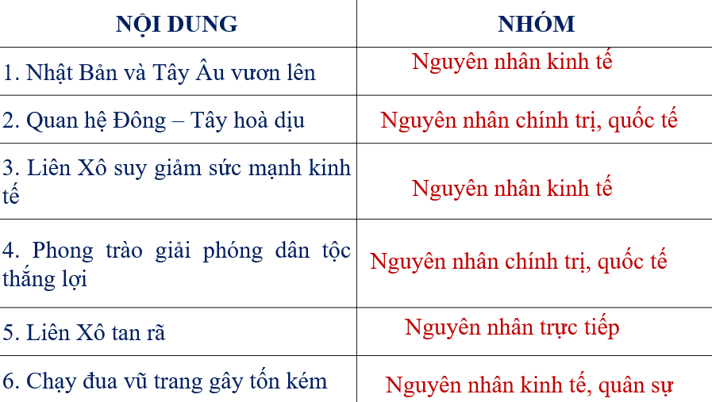  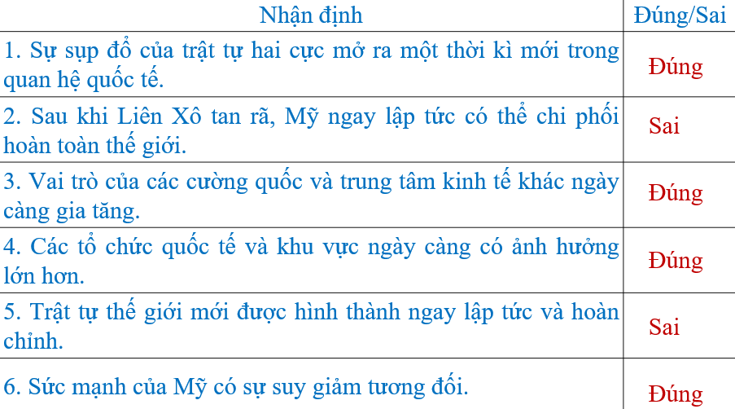  B4: Kết luận, nhận định (GV)  GV bổ sung phần phân tích nhận xét, đánh giá, kết quả thực hiện nhiệm vụ học tập của học sinh. Chính xác hóa các kiến thức đã hình thành cho học sinh. | 2. Nguyên nhân, tác động của sự sụp đổ trật tự thế giới hai cực I-an-ta  a. Nguyên nhân sự sụp đổ  - Sự đối đầu căng thẳng đã khiến cho cả hai cực Xô – Mỹ đều bị tốn kém về tài chính, suy giảm thế mạnh kinh tế, phải hạn chế cuộc chạy đua vũ trang để ổn định và củng cố vị thế của mình.  - Từ giữa những năm 70 của thế kỉ XX, quan hệ Xô – Mỹ là những chuyển biến theo hướng hoà dịu trong quan hệ giữa Đông Âu và Tây Âu.  - Sự vươn lên nhanh chóng của các nước trên thế giới nhằm thoát khỏi ảnh hưởng của hai cực.  - Sự vươn lên mạnh mẽ của Nhật Bản và các nước Tây Âu đã tạo ra những trung tâm kinh tế cạnh tranh với Mỹ, sự suy giảm sức mạnh kinh tế của Liên Xô.  - Cuộc khủng hoảng kinh tế, xã hội và những sai lầm trong công cuộc cải tổ đã dẫn tới sự tan rã của Liên Xô. Trật tự thế giới hai cực I-an-ta sụp đổ .  b. Tác động.  - Đã mở ra một thời kì phát triển mới trong quan hệ quốc tế, thúc đẩy những xu hướng phát triển mới, đảm bảo lợi ích của các quốc gia, các dân tộc trong quan hệ quốc tế.  - Sự tan rã của Liên Xô đã làm thay đổi so sánh lực lượng với ưu thế tạm thời thuộc về Mỹ.  - Sự sụp đổ của Trật tự thế giới hai cực I-an-ta dẫn đến sự hình thành một trật tự thế giới mới.  .
HOẠT ĐỘNG 3. LUYỆN TẬP
a) Mục tiêu: Vận dụng kiến thức của bài học vào việc làm bài tập cụ thể.
b) Nội dung: HS suy nghĩ cá nhân trả lời câu hỏi của GV
c) Sản phẩm: Câu trả lời đúng của HS
d) Tổ chức thực hiện
B1: Chuyển giao nhiệm vụ:
GV đưa ra các câu hỏi trắc nghiệm khách quan, HS trả lời cá nhân
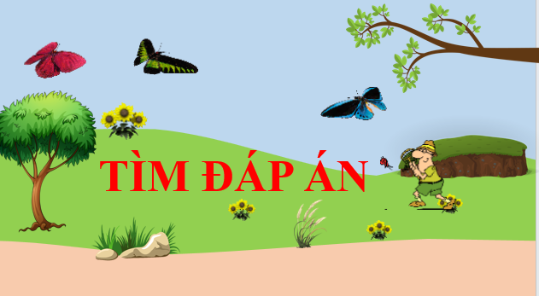
Câu 1: Trật tự hai cực Ianta sụp đổ vào thời điểm nào ?
A. Năm 1949. B. Năm 1989. C. Năm 1990 D. Năm 1991
Câu 2: Hiệp định hạn chế vũ khí tiến công chiến lược giữa Liên Xô và Mĩ ký vào thời gian nào? gọi tắt là gì?
A. Năm 1972, gọi tắt là SALT-1. B. Năm 1974, gọi tắt là SALT-2.
C. Năm 1972, gọi tắt là ABM. D. Năm 1973, gọi tất là ABM.
Câu 3. Những cơ sở để khẳng định Mĩ khó có thể thiết lập được trật tự thế giới "một cực" ?
A. Phạm vỉ ảnh hưởng của Mĩ sau Chiến tranh lạnh bị thu hẹp.
B. Thế giới đã hình thành ba trung tâm kinh tế - tài chính lớn.
C. Trung Quốc đang vươn lên mạnh mẽ.
D. Liên Xô vượt lên cạnh tranh mạnh mẽ.
Câu 4. Những vấn đề toàn cầu đang đặt ra hiện nay như môi trường, bệnh tật, xung đột, chiến tranh, ... đã đặt ra yêu cầu gì đối với các nước?
A. Thành lập phe liên minh. B. Hợp tác cùng nhau giải quyết.
C. Hợp tác với quốc gia mạnh nhất. D. Thành lập tổ chức bảo vệ hòa bình.
B2: Thực hiện nhiệm vụ
- HS xác định yêu cầu của GV
- GV hướng dẫn cho HS trả lời câu hỏi
B3: Báo cáo kết quả hoạt động
- GV yêu cầu HS trả lời câu hỏi.
- HS trình bày, theo dõi, nhận xét, đánh giá và bổ sung cho bài của bạn (nếu cần)
Sản phẩm dự kiến
CH | 1 | 2 | 3 | 4
TL | D | A | D | B
B4: Kết luận, nhận định: GV nhận xét bài làm của HS.
HOẠT ĐỘNG 4. VẬN DỤNG
a) Mục tiêu: Củng cố và mở rộng kiến thức nội dung của bài học cho HS
b) Nội dung: GV giao nhiệm vụ, HS thực hiện nhiệm vụ.
c) Sản phẩm: Bài làm của HS.
d) Tổ chức thực hiện
B1: Chuyển giao nhiệm vụ: (GV giao bài tập)
+ NLS 1.2.NC1b: Tổng hợp, phân tích và đánh giá thông tin từ nhiều nguồn số để giải quyết vấn đề học tập và hình thành quan điểm cá nhân.
Học sinh khai thác tư liệu từ sách, báo, internet; đối chiếu thông tin từ nhiều nguồn, phân tích tác động của sự sụp đổ trật tự hai cực I-an-ta đối với Việt Nam, từ đó vận dụng kiến thức lịch sử để đưa ra nhận xét có căn cứ.
Bài tập:
Sưu tầm tư liệu và vận dụng những kiến thức đã học em hãy cho biết sự sụp đổ của trật tự thế giới hai cực I-an-ta đã tác động như thế nào đến Việt Nam
Biểu hiện năng lực số: Học sinh xác định yêu cầu nhiệm vụ, lựa chọn nguồn tài liệu số phù hợp để thu thập thông tin.
B2: Thực hiện nhiệm vụ
- GV hướng dẫn các em tìm hiểu yêu cầu của đề.
- HS đọc và xác định yêu cầu của bài tập.
Biểu hiện năng lực số:
+ Học sinh sử dụng công cụ tìm kiếm để thu thập thông tin từ nhiều nguồn số.
+ Đối chiếu, so sánh thông tin giữa các nguồn nhằm kiểm chứng tính chính xác.
+ Chọn lọc những dữ liệu liên quan trực tiếp đến tác động của sự sụp đổ trật tự hai cực I-an-ta đối với Việt Nam.
+ Tổng hợp, phân tích thông tin và vận dụng kiến thức lịch sử đã học để giải thích vấn đề.
+ Ghi chú, lưu trữ và trích dẫn nguồn tài liệu số đã sử dụng.
B3: Báo cáo kết quả hoạt động
- GV hướng dẫn các em cách nộp sản phẩm cho GV sau khi hoàn thành.
- HS làm bài tập nộp lại cho GV theo hướng dẫn.
Biểu hiện năng lực số:
+ Học sinh trình bày kết quả bằng bài trình chiếu, sơ đồ tư duy hoặc văn bản số.
+ Sử dụng tư liệu số, hình ảnh, số liệu làm minh chứng cho nhận xét.
+ Giải thích, bảo vệ quan điểm của mình dựa trên thông tin đã tổng hợp; trao đổi, phản biện với nhóm khác bằng lập luận có căn cứ.
+ Trích dẫn nguồn thông tin khi sử dụng tư liệu số trong phần trình bày.
B4: Kết luận, nhận định (GV)
- Nhận xét ý thức làm bài của HS, nhắc nhở những HS không nộp bài hoặc nộp bài không đúng qui định (nếu có).
Biểu hiện năng lực số:
+ Học sinh tự đánh giá mức độ đầy đủ, chính xác và độ tin cậy của các nguồn thông tin đã sử dụng.
+ Điều chỉnh, bổ sung nội dung sau khi tiếp thu góp ý của giáo viên và bạn học.
+ Rút kinh nghiệm về kỹ năng tìm kiếm, đánh giá, tổng hợp và sử dụng thông tin số cho các nhiệm vụ học tập tiếp theo.
+ Thực hiện sử dụng và chia sẻ thông tin số đúng quy định, tôn trọng bản quyền và nguồn trích dẫn.
- Dặn dò HS những nội dung cần học ở nhà và chuẩn bị cho bài học sau.
******************************

Tuần 3- Tiết 5 Ns: 14/9/2026

BÀI 3: TRẬT TỰ THẾ GIỚI SAU CHIẾN TRANH LẠNH

(TIẾT 1)

I. MỤC ĐÍCH, YÊU CẦU
Sau bài học này, giúp HS:

1. Về kiến thức

- Nêu được xu thế phát triển chính của thế giới sau Chiến tranh lạnh.

2. Về năng lực
* Năng lực chung:
- Năng lực chung: Bài học cũng góp phần hình thành năng lực tự chủ và tự học thông qua việc tổ chức các hoạt động học tập cá nhân, năng lực giao tiếp và hợp tác qua hoạt động của các nhóm HS.
*Năng lực riêng:
+ Năng lực tìm hiểu lịch sử: nhận diện được các loại hình tư liệu lịch sử, biết cách sưu tắm và sử dụng tư liệu lịch sử về trật tự thế giới sau Chiến tranh lạnh.
+ Năng lực nhận thức và tư duy lịch sử: nêu được xu thế phát triển chỉnh của thế giới sau Chiến tranh lạnh, trình bày được khái niệm đa cực và xu thế đa cực trong quan hệ quốc tế sau Chiến tranh lạnh.
+ Năng lực vận dụng kiến thức, kĩ năng thông qua kiến thức đã học: vận dụng những hiểu biết về thế giới để giải thích các vấn đề thời sự trong quan hệ quốc tế hiện nay.
*Năng lực số:
+ 1.1.NC1b –Áp dụng được kỹ thuật tìm kiếm để lấy được dữ liệu, thông tin và nội dung trong môi trường số.
+ 1.2.NC1b – Tiến hành đánh giá được các dữ liệu, thông tin từ nhiều nguồn khác nhau.
*Năng lực AI
NLa (Tư duy lấy con người làm trung tâm): Học sinh chủ động sử dụng AI để phân tích tình huống, xác định nguyên nhân cần hợp tác quốc tế và đánh giá vai trò của chia sẻ thông tin, nghiên cứu khoa học trong giải quyết các vấn đề toàn cầu; từ đó hình thành quan điểm và đề xuất giải pháp phù hợp.
NLb (Đạo đức AI): Học sinh biết kiểm chứng các thông tin, phân tích và gợi ý của AI bằng SGK, tư liệu chính thống hoặc các nguồn thông tin đáng tin cậy; biết lựa chọn và diễn đạt lại bằng ngôn ngữ của bản thân, không sao chép nguyên văn nội dung AI.
NLc (Các kỹ thuật và ứng dụng AI): Học sinh biết sử dụng ChatGPT, Gemini hoặc Copilot để phân tích tình huống, gợi ý nguyên nhân, hậu quả và giải pháp; biết xây dựng và điều chỉnh prompt để AI hỗ trợ đúng yêu cầu học tập.

3. Về phẩm chất
Bối dưỡng các phẩm chất như: khách quan, trung thực, có ý thức tìm tòi, khám phá những vấn đề về quan hệ quốc tế sau Chiến tranh lạnh.
II. THIẾT BỊ DẠY HỌC VÀ HỌC LIỆU
1. Giáo viên.
- KHBD soạn theo định hướng phát triển năng lực, phiếu học tập dành cho HS.
- Các kênh hình (phóng to).
- Máy tính, máy chiếu (nếu có).
2. Học sinh
- SGK
- Tranh ảnh, tư liệu sưu tầm liên quan đến bài học (nếu có) và dụng cụ học tập theo yêu cầu của GV.
III. TIẾN TRÌNH DẠY HỌC
HOẠT ĐỘNG 1. KHỞI ĐỘNG
a) Mục tiêu: Giúp HS
Khơi dậy hứng thú học tập cho HS, tạo không khí vui vẻ khám phá bài mới và chuyển giao nhiệm vụ học tập.
b) Nội dung:
GV: Giao nhiệm vụ cho HS
HS quan sát hình ảnh, hoạt động cá nhân để trả lời câu hỏi của GV
c) Sản phẩm: HS hoàn thành tìm hiểu kiến thức
d) Tổ chức thực hiện:
B1: Chuyển giao nhiệm vụ (GV)
GV cho HS xem video và đặt câu hỏi
? Xem đoạn video AI về sự kiện chiến tranh lạnh và cho biết đây là sự kiện lịch sử nào?
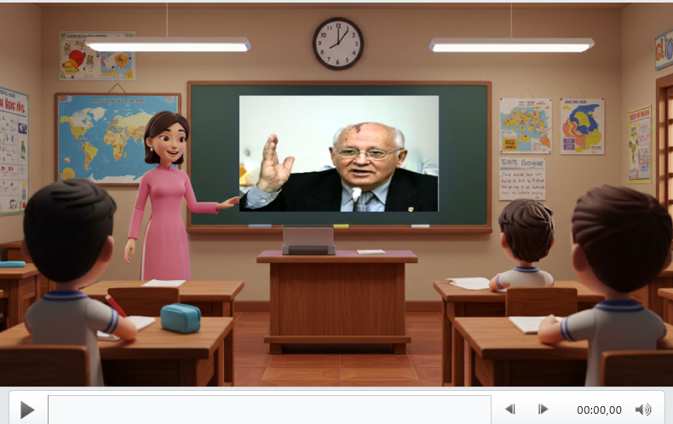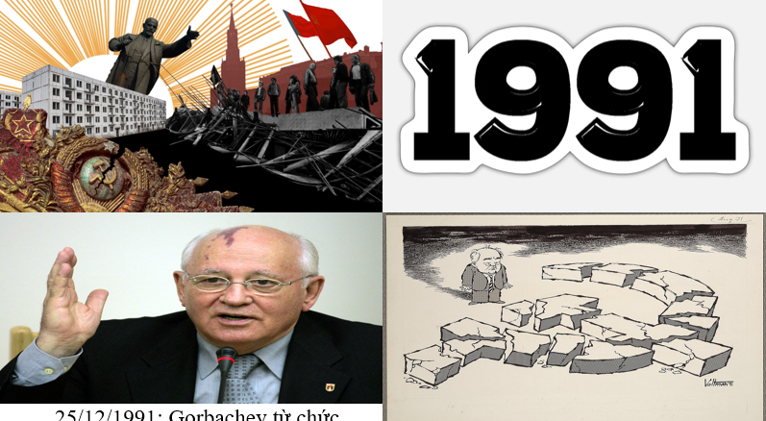
Bước 2: HS thực hiện nhiệm vụ học tập.
- HS trả lời câu hỏi.
- GV hướng dẫn, theo dõi, hỗ trợ HS nếu cần thiết
Bước 3: Báo cáo kết quả hoạt động
- GV mời đại diện HS trả lời câu hỏi.
- GV mời HS khác nhận xét, bổ sung.
B4: Kết luận, nhận định (GV)
- Nhận xét câu trả lời của HS, chốt kiến thức, chuyển dẫn vào hoạt động hình thành kiến thức mới.
- Viết tên bài, nêu mục tiêu chung của bài và dẫn vào HĐ tiếp theo.
HOẠT ĐỘNG 2. HÌNH THÀNH KIẾN THỨC MỚI

1. Các xu thế phát triển chính của thế giới sau Chiến tranh lạnh

a. Mục tiêu- - Nêu được xu thế phát triển chính của thế giới sau Chiến tranh lạnh.

b. Nội dung: HS quan sát máy chiếu, sử dụng SGK để tìm hiểu nội dung kiến thức theo yêu cầu của GV.
c. Sản phẩm: HS hoàn thành tìm hiểu kiến thức
d. Tổ chức thực hiện
Hoạt động dạy – học | Sản phẩm dự kiến
B1: Chuyển giao nhiệm vụ (GV)  Nhiệm vụ 1: GV yêu cầu HS Lớp chia thành 4 nhóm: Hoàn thành nhiệm vụ học tập sau  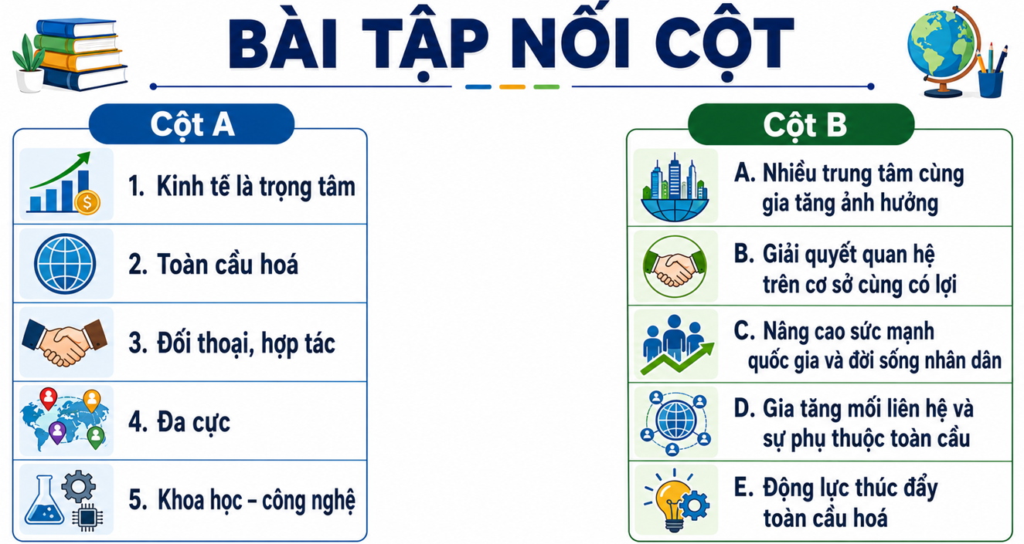  Nhiệm vụ 2: Cá nhân  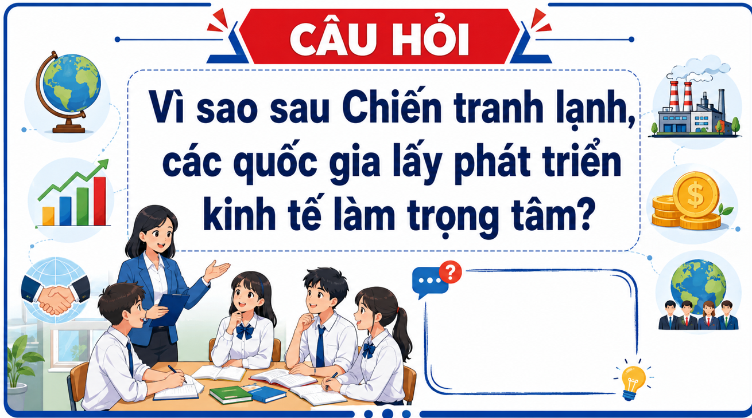  Nhiệm vụ 3: Giải quyết tình huống  Năng lực AI  NLa (Tư duy lấy con người làm trung tâm): Học sinh chủ động sử dụng AI để phân tích tình huống, xác định nguyên nhân cần hợp tác quốc tế và đánh giá vai trò của chia sẻ thông tin, nghiên cứu khoa học trong giải quyết các vấn đề toàn cầu; từ đó hình thành quan điểm và đề xuất giải pháp phù hợp.  NLb (Đạo đức AI): Học sinh biết kiểm chứng các thông tin, phân tích và gợi ý của AI bằng SGK, tư liệu chính thống hoặc các nguồn thông tin đáng tin cậy; biết lựa chọn và diễn đạt lại bằng ngôn ngữ của bản thân, không sao chép nguyên văn nội dung AI.  NLc (Các kỹ thuật và ứng dụng AI): Học sinh biết sử dụng ChatGPT, Gemini hoặc Copilot để phân tích tình huống, gợi ý nguyên nhân, hậu quả và giải pháp; biết xây dựng và điều chỉnh prompt để AI hỗ trợ đúng yêu cầu học tập.  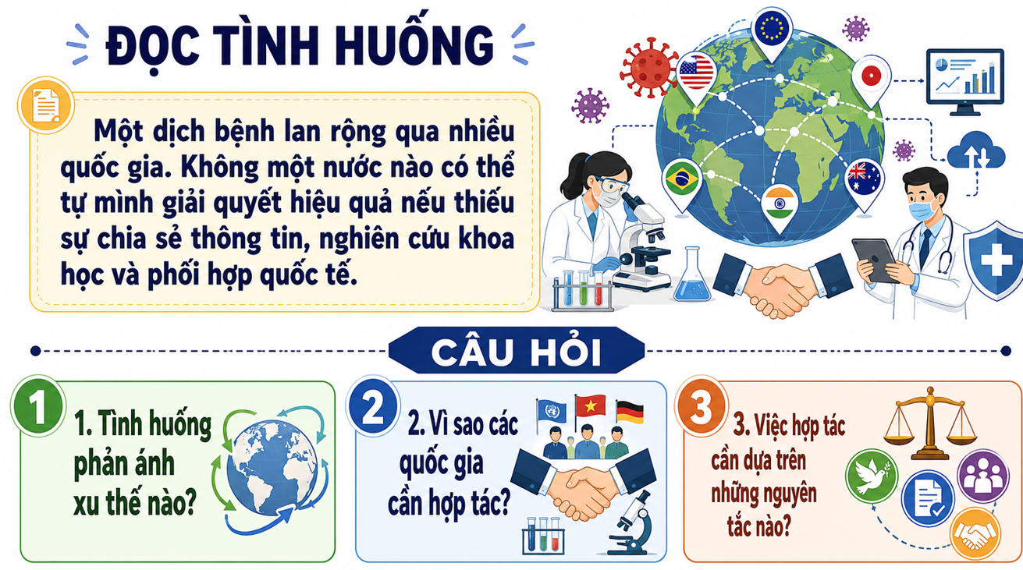  Giáo viên  - Giao nhiệm vụ giải quyết tình huống.  - Hướng dẫn HS sử dụng AI để phân tích:  "Vì sao các quốc gia cần hợp tác khi xảy ra đại dịch toàn cầu?"  Học sinh  - Xây dựng prompt.  - Sử dụng AI để thu thập các góc nhìn.  Biểu hiện năng lực AI  - NLa: HS chủ động đặt câu hỏi phù hợp để AI hỗ trợ phân tích tình huống.  - NLc: HS biết sử dụng AI và điều chỉnh prompt nhằm khai thác đúng nội dung cần tìm hiểu.  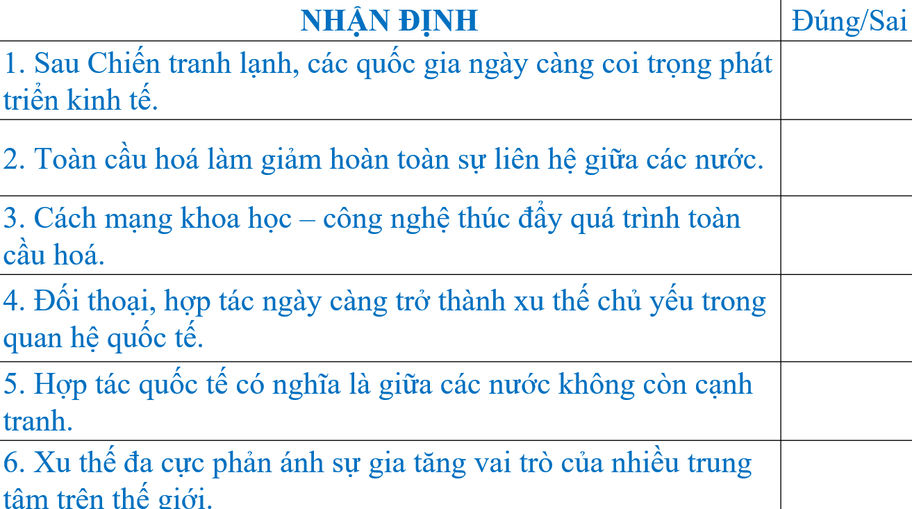  B2: Thực hiện nhiệm vụ  GV hướng dẫn HS trả lời  HS: Quan sát ngữ liệu trong SGK để trả lời câu hỏi.  GV hướng dẫn HS đọc thông tin trong SGK.  Giáo viên  Hướng dẫn HS đối chiếu kết quả AI với SGK và các ví dụ thực tế.  Học sinh  - Khai thác AI.  - Đọc SGK.  - Thảo luận nhóm.  - Hoàn thành câu trả lời.  Biểu hiện năng lực AI  - NLa: HS sử dụng AI để phân tích nguyên nhân, vai trò của hợp tác quốc tế và đề xuất giải pháp.  - NLb: HS kiểm chứng và đánh giá tính chính xác của thông tin AI trước khi sử dụng.  - NLc: HS điều chỉnh prompt để AI giải thích sâu hơn hoặc bổ sung các khía cạnh còn thiếu.  GV cung cấp 1 số hình ảnh tư liệu  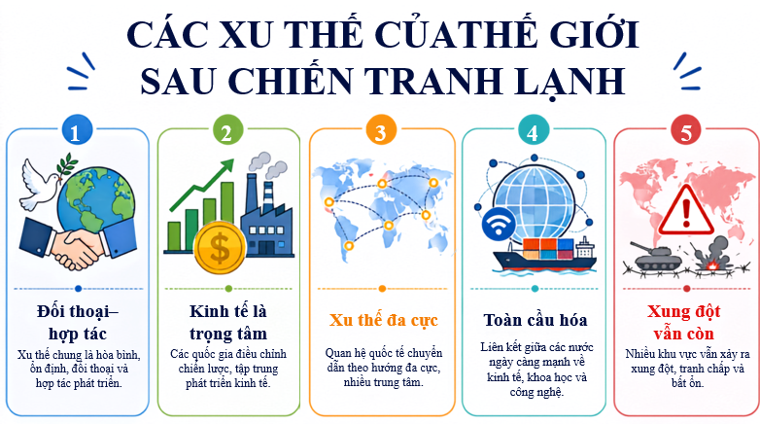  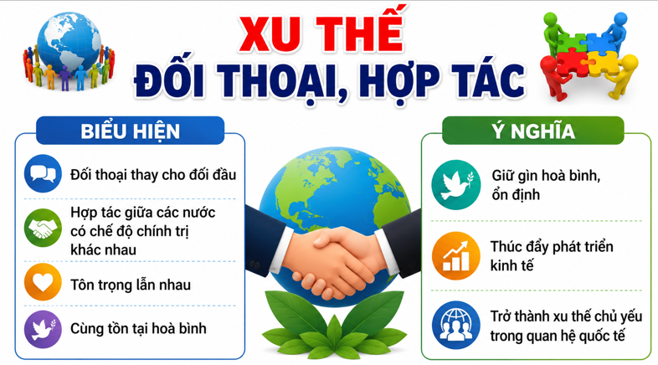  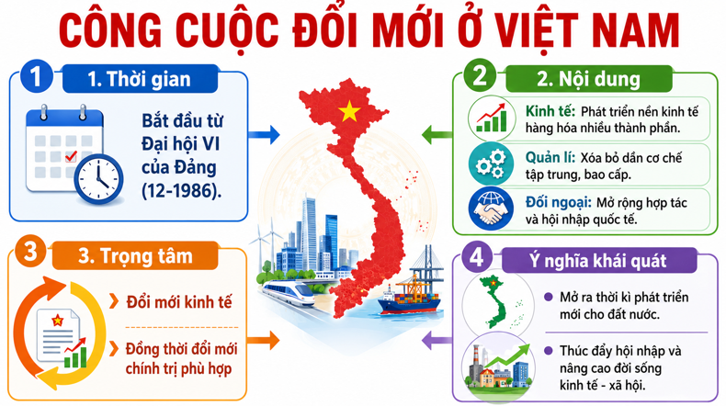  Từ năm 1986, Việt Nam bắt đầu công cuộc Đổi mới, xây dựng nền kinh tế thị trường định hướng xã hội chủ nghĩa, được xếp trong nhóm những nền kinh tế có tốc độ tăng trưởng cao nhất thế giới, đồng thời gắn kết phát triển kinh tế với tiến bộ và công bằng xã hội.  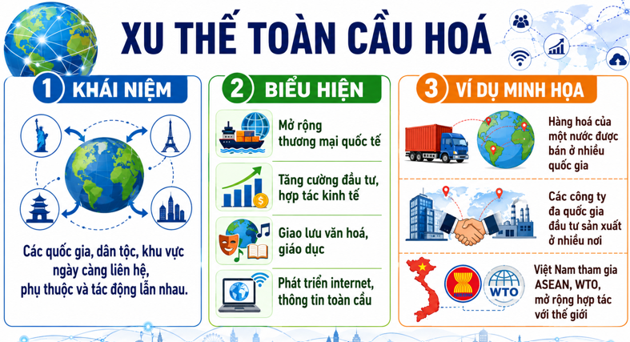  Toàn cầu hoá là quá trình gia tăng mạnh mẽ của những mối liên hệ, sự phụ thuộc, tác động lẫn nhau giữa các quốc gia, dân tộc và khu vực trên phạm vi toàn cầu. Về kinh tế, toàn cầu hoá là quá trình kết nối các nền kinh tế trên khắp thế giới về thương mại, đầu tư, tài chính, dịch vụ, phân công lao động,...  Biểu hiện của xu thế này là quan hệ giữa các nước được điều chỉnh theo chiều hướng tăng cường đối thoại, giải quyết bất đồng bằng thương lượng hoà bình, phù hợp với lợi ích quốc gia của mỗi nước.  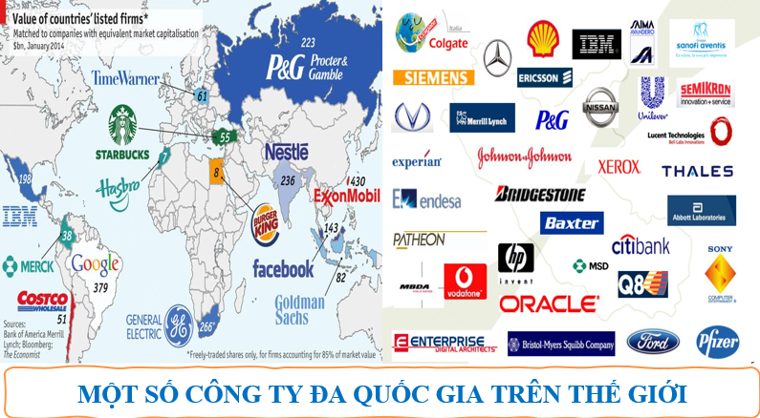  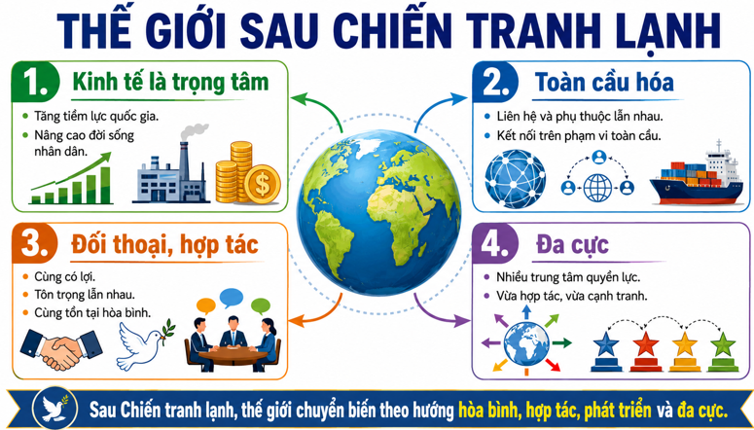  B3: Báo cáo kết quả hoạt động.  GV yêu cầu HS trả lời.  HS trả lời câu hỏi của GV.  Giáo viên  -Tổ chức các nhóm trình bày.  - Đặt câu hỏi phản biện.  Học sinh  - Trình bày quan điểm.  - Giải thích lập luận.  - Trả lời phản biện.  Biểu hiện năng lực AI  - NLa: HS biết sử dụng kết quả AI đã xử lí để xây dựng lập luận logic và bảo vệ quan điểm.  - NLb: HS chỉ ra các thông tin đã được kiểm chứng sau khi sử dụng AI.  - NLc: HS biết sử dụng AI để hỗ trợ hệ thống hóa ý tưởng trước khi trình bày.  Dự kiến sản phẩm  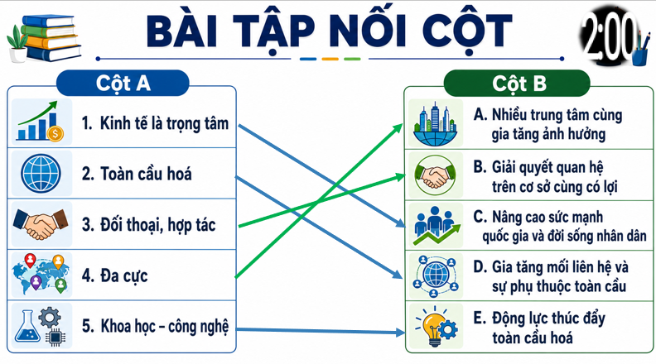  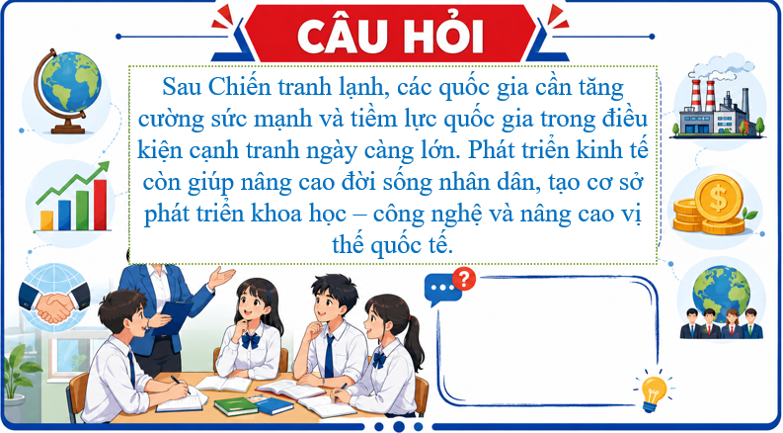  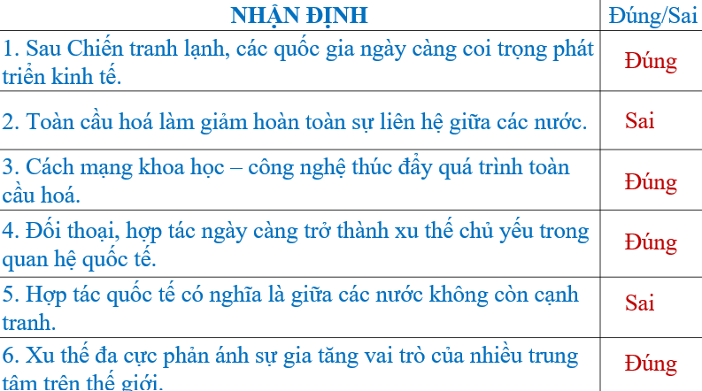  B4: Kết luận, nhận định (GV)  Giáo viên  - Nhận xét.  - Chuẩn hóa kiến thức.  - Đánh giá việc sử dụng AI.  Học sinh  - Điều chỉnh câu trả lời.  - Hoàn thiện sản phẩm.  Biểu hiện năng lực AI  - NLa: HS biết điều chỉnh quan điểm sau khi tiếp thu phản hồi.  - NLb: HS sử dụng AI có trách nhiệm, không phụ thuộc hoàn toàn vào AI và tôn trọng tính chính xác của nguồn thông tin.  - NLc: HS rút kinh nghiệm và cải thiện cách xây dựng prompt để khai thác AI hiệu quả hơn trong các nhiệm vụ học tập tiếp theo. | 1. Xu thế phát triển chính của thế giới sau Chiến tranh lạnh  - Sau khi chiến tranh lạnh kết thúc thế giới phát triển theo những xu thế chính sau:  - Xu thế lấy phát triển kinh tế là trọng tâm  - Xu thế toàn cầu hóa  - Xu thế đối thoại, hợp tác trong quan hệ quốc tế
HOẠT ĐỘNG 3. LUYỆN TẬP
a) Mục tiêu: Vận dụng kiến thức của bài học vào việc làm bài tập cụ thể.
b) Nội dung: HS suy nghĩ cá nhân trả lời câu hỏi của GV
c) Sản phẩm: Câu trả lời đúng của HS
d) Tổ chức thực hiện
B1: Chuyển giao nhiệm vụ:
GV mời HS tham gia trò chơi: Nhổ cà rốt
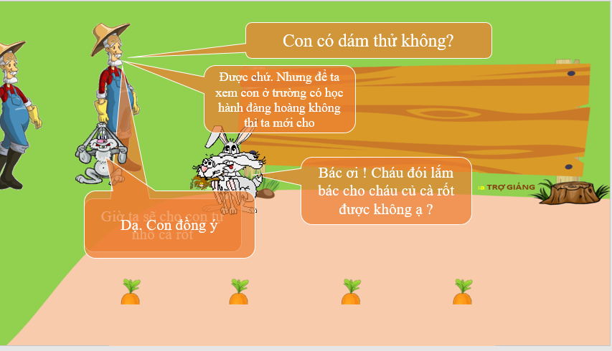
Cách chơi:
Học sinh chọn đáp án nào bạn hãy bấm vào củ cà rốt theo đáp án đó.
Chú thỏ sẽ tự đi đến nhổ cà rốt và sẽ biết được đáp án đúng, sai.
Cuối cùng bấm vào bác nông dân sẽ ra đáp án đúng.
Bấm vào màn hình qua slide chứa câu hỏi tiếp theo.
Câu 1: Trong cuộc gặp gỡ không chính thức ở Manta (Địa Trung Hải, 12/1989), Tổng Bí thư Đảng Cộng sản Liên Xô và Tổng thống Mĩ đã cùng tuyên bố
A. chấm dứt việc chạy đua vũ trang.
B : chấm dứt Chiến tranh lạnh.
C : hạn chế vũ khí hạt nhân hủy diệt.
D : giữ gìn hòa bình, an ninh cho nhân loại.
Câu 2: Những vấn đề toàn cầu đang đặt ra hiện nay như môi trường, bệnh tật, xung đột, chiến tranh, ... đã đặt ra yêu cầu gì đối với các nước?
A : Hợp tác cùng nhau giải quyết. B : Thành lập phe liên minh.
C : Hợp tác với quốc gia mạnh nhất. D : Thành lập tổ chức bảo vệ hòa bình.
Câu 3. Trật tự thế giới mới đang trong quá trình hình thành theo xu hướng
A : Đơn cực B : Hai cực C : Ba cực D : Đa cực
Câu 4. Hầu như các quốc gia đều điều chỉnh chiến lược phát triển, tập trung vào phát triển
A : Quân sự B : Chính trị C : Kinh tế D : Văn hóa
Câu 5: Dưới tác động của cuộc cách mạng khoa học công nghệ thế giới diễn ra xu thế gì?
A : Toàn cầu hóa B : Chiến tranh khu vực C : Hòa bình. D : Tất cả đều sai
B2: Thực hiện nhiệm vụ
- HS xác định yêu cầu của GV
- GV hướng dẫn cho HS trả lời câu hỏi
B3: Báo cáo kết quả hoạt động
- GV yêu cầu HS trả lời câu hỏi.
- HS trình bày, theo dõi, nhận xét, đánh giá và bổ sung cho bài của bạn (nếu cần)
Sản phẩm dự kiến
CH | 1 | 2 | 3 | 4 | 5
TL | B | A | D | C | A
B4: Kết luận, nhận định: GV nhận xét bài làm của HS.
HOẠT ĐỘNG 4. VẬN DỤNG
a) Mục tiêu: Củng cố và mở rộng kiến thức nội dung của bài học cho HS
b) Nội dung: GV giao nhiệm vụ, HS thực hiện nhiệm vụ.
c) Sản phẩm: Bài làm của HS.
d) Tổ chức thực hiện
B1: Chuyển giao nhiệm vụ: (GV giao bài tập)
- 1.1.NC1b –Áp dụng được kỹ thuật tìm kiếm để lấy được dữ liệu, thông tin và nội dung trong môi trường số.
- 1.2.NC1b – Tiến hành đánh giá được các dữ liệu, thông tin từ nhiều nguồn khác nhau.
Bài tập:
Theo em để trở thành một cực trong thế giới đa cực các quốc gia cần phải làm gì?
Giáo viên
- Yêu cầu HS sử dụng Internet để tìm kiếm thông tin về các quốc gia như Mỹ, Trung Quốc, Nhật Bản, EU, Ấn Độ...
- Hướng dẫn HS ưu tiên khai thác các nguồn đáng tin cậy (SGK điện tử, Bộ Ngoại giao, Liên Hợp Quốc, World Bank, Britannica...).
Học sinh
- Nhận nhiệm vụ.
- Truy cập Internet.
- Xác định từ khóa tìm kiếm phù hợp.
Biểu hiện năng lực số
1.1.NC1b: HS áp dụng kỹ thuật tìm kiếm để thu thập dữ liệu, thông tin và nội dung số liên quan đến các điều kiện giúp một quốc gia trở thành một cực trong thế giới đa cực.
B2: Thực hiện nhiệm vụ
Giáo viên
- Theo dõi, hỗ trợ HS lựa chọn nguồn thông tin.
- Hướng dẫn HS đối chiếu thông tin trên Internet với SGK.
Học sinh
- Đọc, so sánh thông tin từ nhiều nguồn.
- Lựa chọn các thông tin phù hợp.
- Thảo luận nhóm và thống nhất ý kiến.
Biểu hiện năng lực số
1.2.NC1b: HS đánh giá và so sánh thông tin từ nhiều nguồn khác nhau, lựa chọn thông tin có độ tin cậy cao trước khi sử dụng để trả lời câu hỏi.
B3: Báo cáo kết quả hoạt động
Giáo viên
- Mời các nhóm trình bày.
- Tổ chức trao đổi, phản biện.
- Đặt câu hỏi mở rộng.
Học sinh
- Trình bày quan điểm.
- Dẫn chứng từ các nguồn đã tìm hiểu.
- Giải thích vì sao lựa chọn những thông tin đó.
Biểu hiện năng lực số
1.2.NC1b: HS biết sử dụng các thông tin đã được đánh giá và chọn lọc từ nhiều nguồn để lập luận và bảo vệ quan điểm của mình.
B4: Kết luận, nhận định (GV)
Giáo viên
- Nhận xét nội dung và cách sử dụng thông tin của HS.
- Chuẩn hóa kiến thức.
Học sinh
- Tiếp thu góp ý.
- Điều chỉnh, bổ sung câu trả lời dựa trên các nguồn thông tin đã kiểm chứng.
Biểu hiện năng lực số
1.2.NC1b: HS biết điều chỉnh, hoàn thiện nội dung sau khi đối chiếu và đánh giá lại thông tin từ nhiều nguồn, nâng cao chất lượng lập luận.
- Dặn dò HS những nội dung cần học ở nhà và chuẩn bị cho bài học sau.
Tuần 3-Tiết 6 Ns: 15/9/2026

BÀI 3: TRẬT TỰ THẾ GIỚI SAU CHIẾN TRANH LẠNH (TIẾT 2)

I. MỤC ĐÍCH, YÊU CẦU
Sau bài học này, giúp HS:

1. Về kiến thức

- Trình bày được khái niệm đa cực.

- Nêu được xu thế đa cực trong quan hệ quốc tế sau Chiến tranh lạnh.

- Vận dụng được những hiểu biết về thế giới sau Chiến tranh lạnh để giải thích những vấn đề thời sự trong quan hệ quốc tế

2. Về năng lực
* Năng lực chung:
- Năng lực chung: Bài học cũng góp phần hình thành năng lực tự chủ và tự học thông qua việc tổ chức các hoạt động học tập cá nhân, năng lực giao tiếp và hợp tác qua hoạt động của các nhóm HS.
*Năng lực riêng:
+ Năng lực tìm hiểu lịch sử: nhận diện được các loại hình tư liệu lịch sử, biết cách sưu tắm và sử dụng tư liệu lịch sử về trật tự thế giới sau Chiến tranh lạnh.
+ Năng lực nhận thức và tư duy lịch sử: nêu được xu thế phát triển chỉnh của thế giới sau Chiến tranh lạnh, trình bày được khái niệm đa cực và xu thế đa cực trong quan hệ quốc tế sau Chiến tranh lạnh.
+ Năng lực vận dụng kiến thức, kĩ năng thông qua kiến thức đã học: vận dụng những hiểu biết về thế giới để giải thích các vấn đề thời sự trong quan hệ quốc tế hiện nay
*Năng lực số:
+ 1.3.NC1b – Triển khai được việc tổ chức và sắp xếp dữ liệu, thông tin và nội dung trong môi trường có cấu trúc.
+ 2.1.NC1a – Sử dụng được nhiều công nghệ số để tương tác.

3. Về phẩm chất
Bối dưỡng các phẩm chất như: khách quan, trung thực, có ý thức tìm tòi, khám phá những vấn đề về quan hệ quốc tế sau Chiến tranh lạnh.
II. THIẾT BỊ DẠY HỌC VÀ HỌC LIỆU
1. Giáo viên.
- KHBD soạn theo định hướng phát triển năng lực, phiếu học tập dành cho HS.
- Các kênh hình (phóng to).
- Máy tính, máy chiếu (nếu có).
2. Học sinh
- SGK
- Tranh ảnh, tư liệu sưu tầm liên quan đến bài học (nếu có) và dụng cụ học tập theo yêu cầu của GV.
III. TIẾN TRÌNH DẠY HỌC
HOẠT ĐỘNG 1. KHỞI ĐỘNG
a) Mục tiêu: Giúp HS
Khơi dậy hứng thú học tập cho HS, tạo không khí vui vẻ khám phá bài mới và chuyển giao nhiệm vụ học tập.
b) Nội dung:
GV: Giao nhiệm vụ cho HS
HS quan sát hình ảnh, hoạt động cá nhân để trả lời câu hỏi của GV
c) Sản phẩm: HS hoàn thành tìm hiểu kiến thức
d) Tổ chức thực hiện:
B1: Chuyển giao nhiệm vụ (GV)
GV cho HS xem video AI về nước Mỹ và yêu cầu HS đoán tên đất nước vừa tham quan
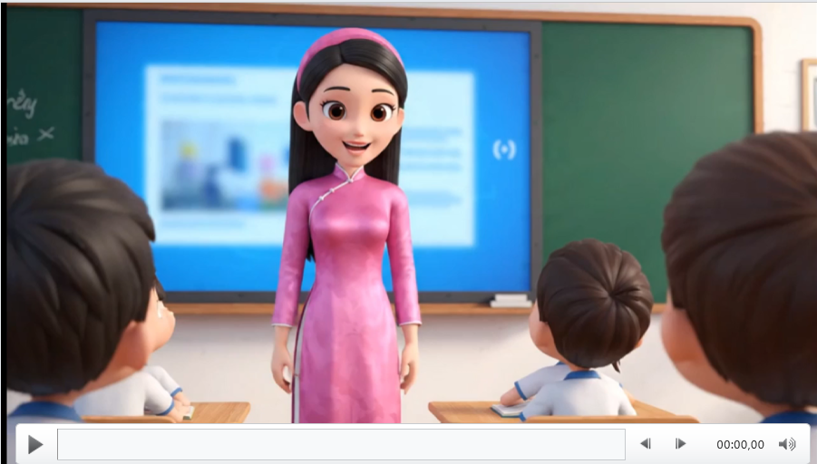
Bước 2: HS thực hiện nhiệm vụ học tập.
- HS trả lời câu hỏi.
- GV hướng dẫn, theo dõi, hỗ trợ HS nếu cần thiết
Bước 3: Báo cáo kết quả hoạt động
- GV mời đại diện HS trả lời câu hỏi.
- GV mời HS khác nhận xét, bổ sung.
B4: Kết luận, nhận định (GV)
- Nhận xét câu trả lời của HS, chốt kiến thức, chuyển dẫn vào hoạt động hình thành kiến thức mới.
- Viết tên bài, nêu mục tiêu chung của bài và dẫn vào HĐ tiếp theo.
HOẠT ĐỘNG 2. HÌNH THÀNH KIẾN THỨC MỚI

2. Xu thế đa cực trong quan hệ quốc tế

a. Mục tiêu- - Trình bày được khái niệm đa cực; nêu được xu thế đa cực trong quan hệ quốc tế sau Chiến tranh lạnh.

b. Nội dung: HS quan sát máy chiếu, sử dụng SGK để tìm hiểu nội dung kiến thức theo yêu cầu của GV.
c. Sản phẩm: HS hoàn thành tìm hiểu kiến thức
d. Tổ chức thực hiện
Hoạt động dạy – học | Sản phẩm dự kiến
B1: Chuyển giao nhiệm vụ (GV)  Nhiệm vụ 1: Khái niệm đa cực  1.3.NC1b – Triển khai được việc tổ chức và sắp xếp dữ liệu, thông tin và nội dung trong môi trường có cấu trúc.  2.1.NC1a – Sử dụng được nhiều công nghệ số để tương tác.  GV yêu cầu HS lớp Lớp chia thành 4 nhóm: Hoàn thành nhiệm vụ học tập sau  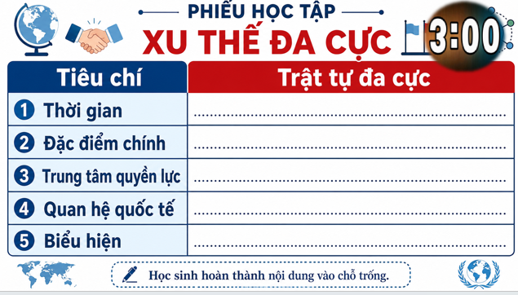  GV  - Chia nhóm.  - Giao nhiệm vụ hoàn thành bảng.  - Yêu cầu HS tìm hiểu thông tin từ SGK và Internet.  HS  - Nhận nhiệm vụ.  - Phân công mỗi thành viên tìm một nội dung.  Biểu hiện năng lực số  2.1.NC1a: HS sử dụng Google Classroom, Zalo hoặc Google Docs để trao đổi, nhận nhiệm vụ và thống nhất cách thực hiện.  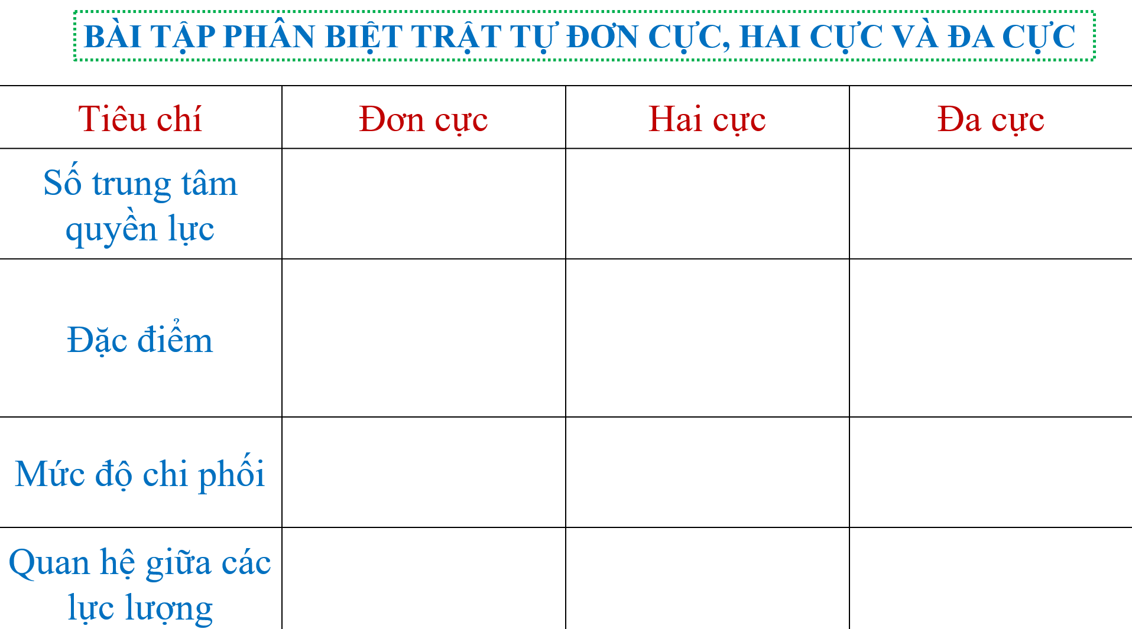  Nhiệm vụ 2: Xu thế đa cực  GV yêu cầu HS lớp chia thành 4 nhóm: Hoàn thành nhiệm vụ học tập sau  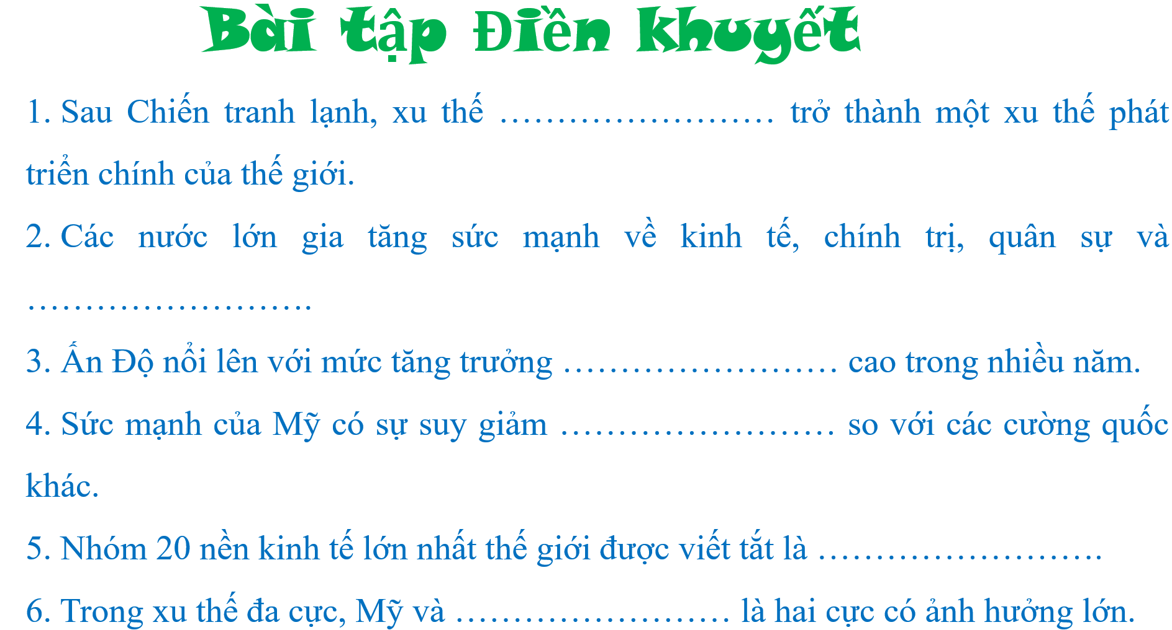  Nhiệm vụ 3: Giải quyết nhận định  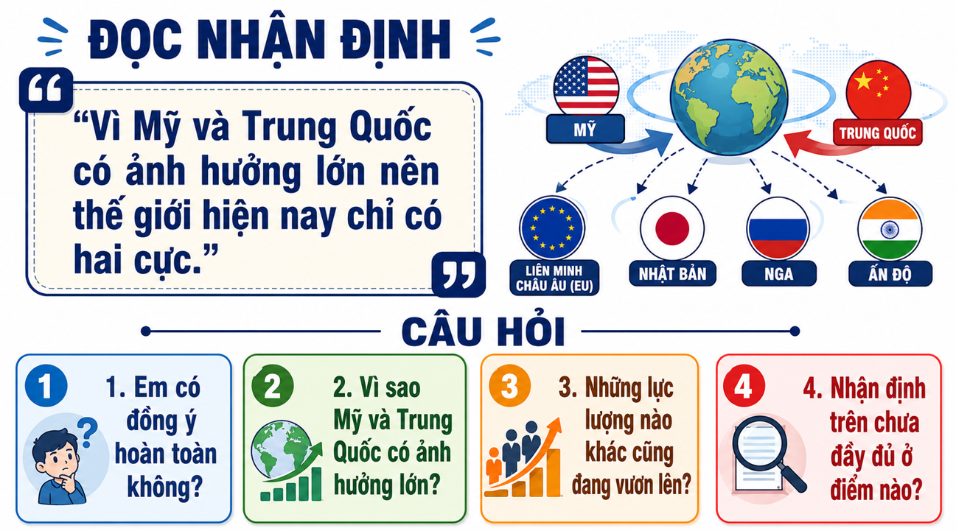  B2: Thực hiện nhiệm vụ  GV  - Theo dõi.  - Hướng dẫn HS tổng hợp thông tin.  HS  - Tìm kiếm tư liệu.  - Chọn thông tin.  - Điền vào bảng.  Biểu hiện năng lực số  1.3.NC1b: HS tổ chức, sắp xếp dữ liệu và thông tin theo từng tiêu chí của bảng (thời gian, đặc điểm, trung tâm quyền lực, quan hệ quốc tế, biểu hiện).  - GV hướng dẫn HS đọc thông tin trong SGK.  GV cung cấp 1 số hình ảnh tư liệu  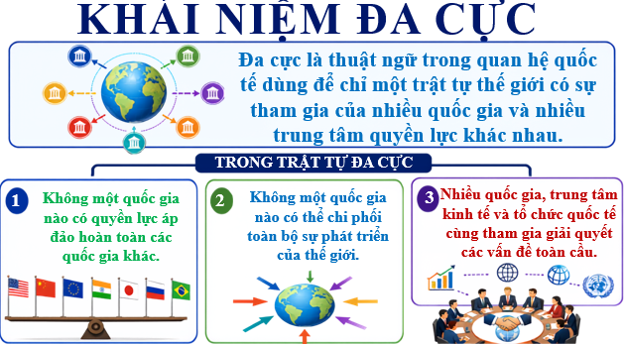  - Trật tự đơn cực thuật ngữ dùng để chỉ một trật tự thế giới mà ở đó chỉ có duy nhất một chủ thể có khả năng áp đảo cũng như chi phối sự phát triển của thế giới.  – Đa cực là một thuật ngữ trong quan hệ quốc tế, dùng để chỉ một trật tự thế giới có sự tham gia của nhiều nước, nhiều trung tâm, trong đó không một chủ thể nào áp đảo cũng như chi phối sự phát triển của thế giới.  Phân biệt trật tự đơn cực và trật tự đa cực:  + Trật tự đơn cực: do một siêu cường chi phối, dẫn dắt các quan hệ quốc tế.  + Trật tự đa cực: nhiều nước, nhiều trung tâm, tổ chức quốc tế phản ánh tương quan so sánh lực lượng mới trong quan hệ quốc tế sau Chiến tranh lạnh.  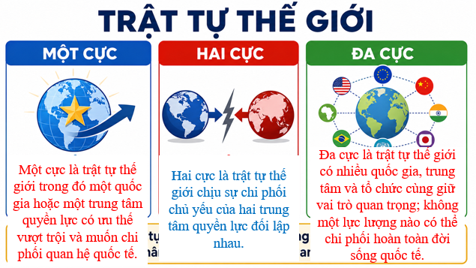  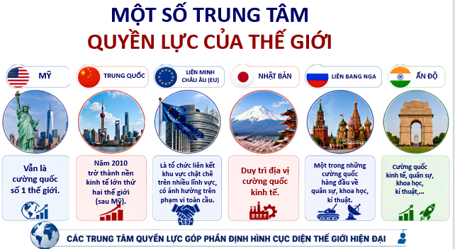  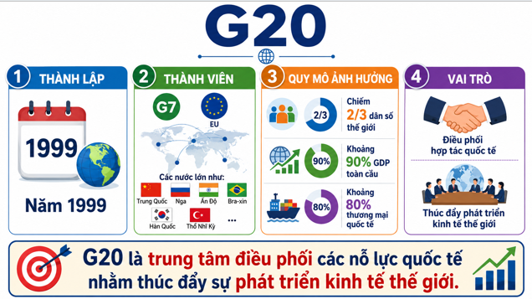  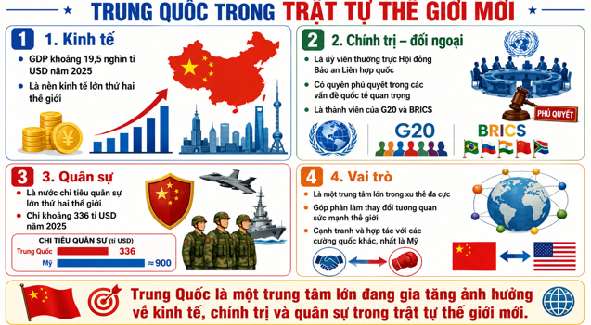  B3: Báo cáo kết quả hoạt động.  GV Cho nhóm trình bày.  HS  - Đại diện trình bày bảng.  - Các nhóm nhận xét.  Biểu hiện năng lực số  2.1.NC1a: HS sử dụng công nghệ số để chia sẻ nội dung đã thống nhất với các thành viên và trình bày kết quả.  Dự kiến sản phẩm  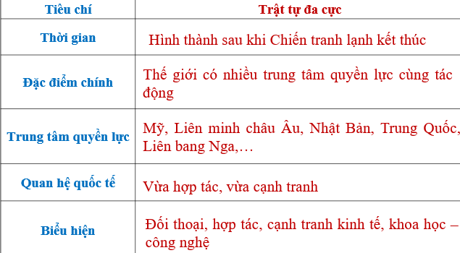  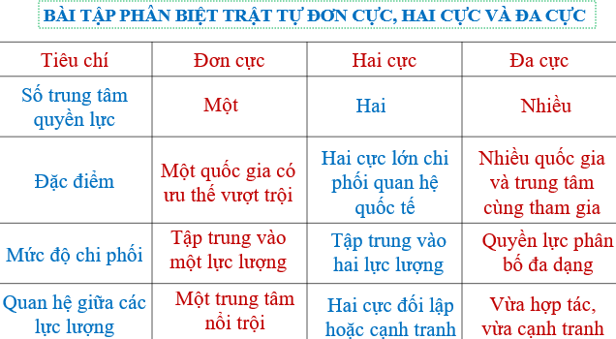  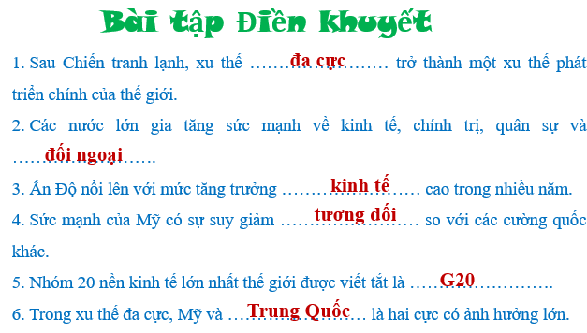  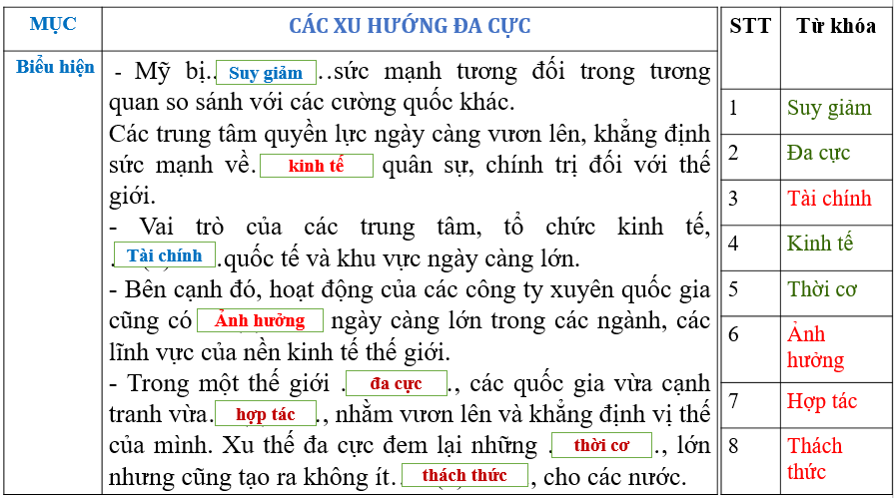  B4: Kết luận, nhận định (GV)  GV  - Nhận xét.  - Chuẩn hóa kiến thức.  HS  Chỉnh sửa bảng sau góp ý.  Biểu hiện năng lực số  1.3.NC1b: HS điều chỉnh, sắp xếp lại thông tin trong bảng để sản phẩm có cấu trúc logic và đầy đủ hơn.  Các cường quốc Mỹ, Trung Quốc, Liên bang Nga, Liên minh châu Âu (EU), Nhật Bản, Ấn Độ,... - gia tăng cạnh tranh sức mạnh, tầm ảnh hưởng trên các lĩnh vực kinh tế, chính trị, quân sự, đối ngoại. Tuy Mỹ vẫn là cường quốc số một thế giới, song Mỹ đã suy giảm sức mạnh tương đối trong tương quan so sánh với các cường quốc khác.  - Nhóm nước đang phát triển có xu hướng tự chủ chiến lược về tài chính, công nghệ và an ninh - quốc phòng, tăng cường tầm ảnh hưởng của mình, ủng hộ thế giới đa cực.  - Nhiều trung tâm, nhiều tổ chức kinh tế, tài chính, thương mại quốc tế mới đã hình thành thông qua quá trình hợp tác, liên kết, cạnh tranh, như: BRIC, APEC, ASEM, ASEAN, MERCOSUR, FTAA, CPTPP,...  - Xu thế đa cực, đa trung tâm đã góp phần củng cố hoà bình, an ninh, giữ vững sự ổn định trật tự thế giới. Tuy vậy, hiện nay vẫn còn nhiều thách thức đặt ra trong quan hệ quốc tế. | 2. Xu thế đa cực trong quan hệ quốc tế  a. Khái niệm đa cực  - Đa cực là một thuật ngữ dùng để chỉ một trật tự thế giới có sự tham gia của nhiều nước, nhiều trung tâm, trong đó không một chủ thể nào áp đảo cũng như chi phối sự phát triển của thế giới.  b. Xu thế đa cực  - Sự gia tăng sức mạnh, tầm ảnh hưởng và vị thế về kinh tế, chính trị, quân sự, đối ngoại,... của các nước lớn như: Trung Quốc, Nga, Ấn Độ, Nhật Bản, một số nước thuộc Liên minh châu Âu (EU),...  - Sự suy giảm sức mạnh tương đối của Mỹ trong tương quan so sánh với các cường quốc khác.  - Vai trò ngày càng gia tăng của các trung tâm, tổ chức kinh tế, tài chính quốc tế, khu vực
HOẠT ĐỘNG 3. LUYỆN TẬP
a) Mục tiêu: Vận dụng kiến thức của bài học vào việc làm bài tập cụ thể.
b) Nội dung: HS suy nghĩ cá nhân trả lời câu hỏi của GV
c) Sản phẩm: Câu trả lời đúng của HS
d) Tổ chức thực hiện
B1: Chuyển giao nhiệm vụ:
GV mời HS tham gia trò chơi: Giải cứu nông trại
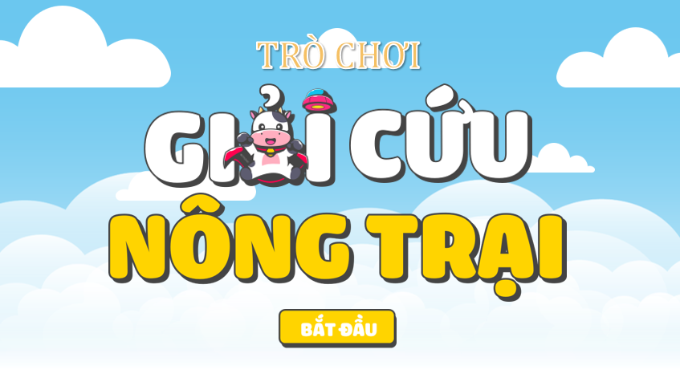
Cách chơi:
GV đưa ra các câu hỏi trắc nghiệm, HS có nhiệm vụ trả lời, mỗi câu trả lời đúng HS sẽ cứu được 1 con vật
Câu 1: Sau khi các nước xã hội chủ nghĩa ờ Đông Âu sụp đổ và Liên Xô tan rã nước nào ra sức thiết lập thế giới đơn cực
- Nga B. Trung Quốc C. Anh D. Mỹ
Câu 2: Vào khoảng thời gian nào trật tự thế giới từng bước chuyển sang đa cực?
A. Đầu thế kỉ XXI B. Đầu thế kỉ XX C. Đầu thế kỉ XIX D. Đầu thế kỉ XVIII
Câu 3. Năm 2010 nước nào vượt qua Nhật Bản trở thành nền kinh tế lớn thứ 2 của thế giới
A. Nước Nga B. Nước Trung Quốc C. Nước Anh D. Nước Pháp
Câu 4. Nhóm kinh tế nào là một liên minh gồm 7 nước có nền công nghiệp tiên tiến: Anh, Mỹ, Đức, Nhật Bản, Pháp, Canada và Italy
A. G5 B. G6 C. G7 D. G8
B2: Thực hiện nhiệm vụ
- HS xác định yêu cầu của GV
- GV hướng dẫn cho HS trả lời câu hỏi
B3: Báo cáo kết quả hoạt động
- GV yêu cầu HS trả lời câu hỏi.
- HS trình bày, theo dõi, nhận xét, đánh giá và bổ sung cho bài của bạn (nếu cần)
Sản phẩm dự kiến
CH | 1 | 2 | 3 | 4
TL | D | A | B | C
B4: Kết luận, nhận định: GV nhận xét bài làm của HS.
HOẠT ĐỘNG 4. VẬN DỤNG
a) Mục tiêu: Củng cố và mở rộng kiến thức nội dung của bài học cho HS
b) Nội dung: GV giao nhiệm vụ, HS thực hiện nhiệm vụ.
c) Sản phẩm: Bài làm của HS.
d) Tổ chức thực hiện
B1: Chuyển giao nhiệm vụ: (GV giao bài tập)
Bài tập:
Theo em tuyên bố: “Việt Nam là bạn là đối tác tin cậy và thành viên có trách nhiệm trong cộng đồng quốc tế” phản ánh Việt Nam hướng đến xu hướng nào của trật tự thế giới sau chiến tranh lạnh (1991)?
B2: Thực hiện nhiệm vụ
- GV hướng dẫn các em tìm hiểu yêu cầu của đề.
- HS đọc và xác định yêu cầu của bài tập.
B3: Báo cáo kết quả hoạt động
- GV hướng dẫn các em cách nộp sản phẩm cho GV sau khi hoàn thành.
- HS làm bài tập ra giấy và nộp lại cho GV theo hướng dẫn.
B4: Kết luận, nhận định (GV)
- Nhận xét ý thức làm bài của HS, nhắc nhở những HS không nộp bài hoặc nộp bài không đúng qui định (nếu có).
- Dặn dò HS những nội dung cần học ở nhà và chuẩn bị cho bài học sau.
******************************

Tuần 4- Tiết 7 Ns: 18/9/2026

CHỦ ĐỀ 2: ASEAN: NHỮNG CHẶNG ĐƯỜNG LỊCH SỬ

(4 tiết)

BÀI 4: SỰ RA ĐỜI VÀ PHÁT TRIỂN CỦA HIỆP HỘI CÁC QUỐC GIA ĐÔNG NAM Á (ASEAN) (TIẾT 1)

I. MỤC ĐÍCH, YÊU CẦU
Sau bài học này, giúp HS:

1. Về kiến thức

- Trình bày được quá trình hình thành và mục đích thành lập của ASEAN.

2. Về năng lực
* Năng lực chung:
+ Năng lực tự chủ và tự học: khả năng thực hiện nhiệm vụ một cách độc lập; tự lực làm những nhiệm vụ học tập được giao trên lớp và ở nhà.
+ Năng lực giao tiếp và hợp tác: hợp tác và giao tiếp với các bạn trong các nhiệm vụ học tập.
+ Năng lực giải quyết vấn đề và sáng tạo: phát hiện được vấn đề từ các nhiệm vụ học tập và tìm cách giải quyết chúng.
*Năng lực riêng:

+ Năng lực tìm hiểu lịch sử: nhận diện được các loại hình tư liệu lịch sử (tư liệu viết, hình ảnh,...), biết cách sưu tầm và khai thác tư liệu về ASEAN.

+ Năng lực nhận thức và tư duy lịch sử thông qua việc trình bày được quá trình hình thành và mục đích thành lập của ASEAN
*Năng lực số:
+ 1.1.NC1b – Duyệt, tìm kiếm và lọc dữ liệu, thông tin và nội dung số
+ 2.1.NC1a – Phát triển nội dung số
*Năng lực AI
NLa (Tư duy lấy con người làm trung tâm): Học sinh chủ động sử dụng AI để hỗ trợ tìm hiểu quá trình hình thành ASEAN theo công thức 5W1H, từ đó phân tích được What – ASEAN là tổ chức gì; Where – tổ chức thành lập ở đâu; When – thành lập khi nào; Who – những nước nào tham gia sáng lập; Why – tại sao tổ chức được thành lập; How – tổ chức hoạt động như thế nào. HS biết lựa chọn, kết hợp thông tin AI với kiến thức lịch sử để hình thành nhận thức và đưa ra kết luận của bản thân.
NLb (Đạo đức AI): Học sinh biết kiểm chứng các thông tin do AI cung cấp về thời gian, địa điểm, các quốc gia sáng lập và mục đích thành lập ASEAN bằng SGK, tài liệu chính thống hoặc nguồn thông tin đáng tin cậy; không sao chép nguyên văn câu trả lời của AI, biết diễn đạt lại bằng ngôn ngữ của bản thân và có ý thức sử dụng AI một cách trung thực, có trách nhiệm.
NLc (Các kỹ thuật và ứng dụng AI): Học sinh biết sử dụng ChatGPT, Gemini hoặc Copilot để hỗ trợ trả lời 6 câu hỏi 5W1H về quá trình hình thành ASEAN; biết xây dựng và điều chỉnh prompt theo từng nội dung, ví dụ yêu cầu AI trình bày riêng thời gian, địa điểm, các nước sáng lập, nguyên nhân thành lập và cách thức hoạt động của ASEAN

3. Về phẩm chất
Bồi dưỡng các phẩm chất như: khách quan, trung thực, có ý thức tìm tòi, khám phá, giải thích những vấn đề về lịch sử khu vực, kết nối quá khứ với hiện tại.
II. THIẾT BỊ DẠY HỌC VÀ HỌC LIỆU
1. Giáo viên.
- KHBD soạn theo định hướng phát triển năng lực, phiếu học tập dành cho HS.
- Các kênh hình (phóng to).
- Máy tính, máy chiếu (nếu có).
2. Học sinh
- SGK
- Tranh ảnh, tư liệu sưu tầm liên quan đến bài học (nếu có) và dụng cụ học tập theo yêu cầu của GV.
III. TIẾN TRÌNH DẠY HỌC
HOẠT ĐỘNG 1. KHỞI ĐỘNG
a) Mục tiêu: Giúp HS
Khơi dậy hứng thú học tập cho HS, tạo không khí vui vẻ khám phá bài mới và chuyển giao nhiệm vụ học tập.
b) Nội dung:
GV: Giao nhiệm vụ cho HS
HS quan sát hình ảnh, hoạt động cá nhân để trả lời câu hỏi của GV
c) Sản phẩm: HS hoàn thành tìm hiểu kiến thức
d) Tổ chức thực hiện:
B1: Chuyển giao nhiệm vụ (GV)
Nhiệm vụ 1: GV mời HS xem video AI, nhìn cờ và đoán tên quốc gia
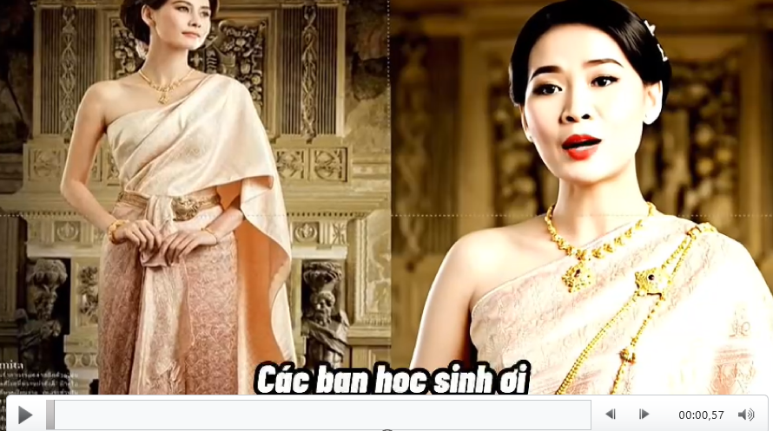
Nhiệm vụ 2: trò chơi ô chữ
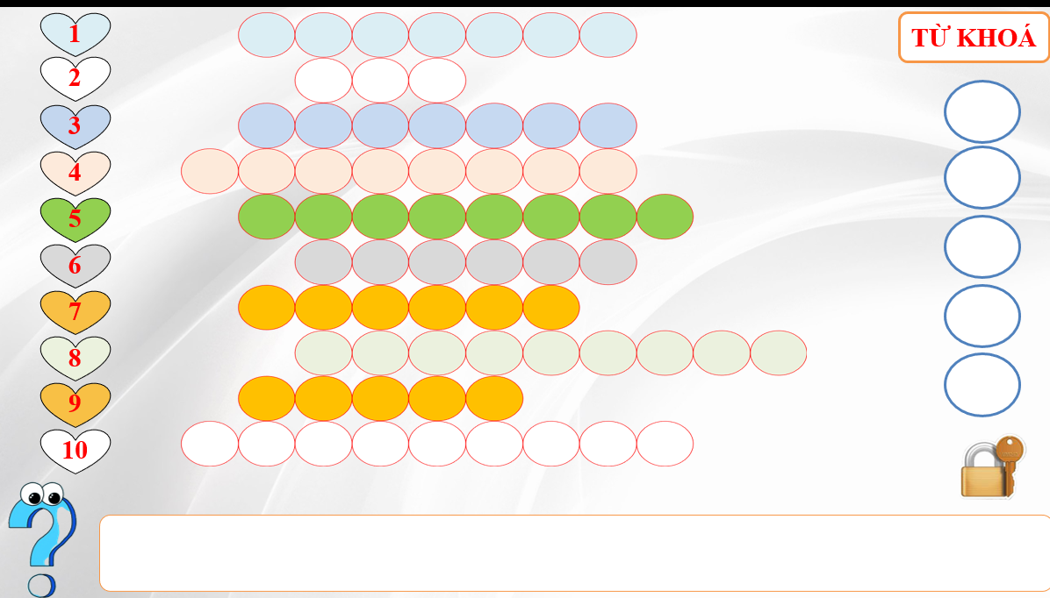
Câu 1: Quốc gia có hình dáng lãnh thổ hình chữ “S”? (7 ô chữ).
Câu 2: Quốc gia nào ở Đông Nam Á không giáp biển? (3 ô chữ).
Câu 3: Quốc gia nào ở Đông Nam Á thoát khỏi tình trạng thuộc địa trong Chiến tranh thế giới thứ hai? (7 ô chữ).
Câu 4: Kua-la-lăm-pua là thủ đô của nước nào? (8 ô chữ).
Câu 5: Quốc gia nào trẻ nhất Đông Nam Á? (8 ô chữ).
Câu 6: Miến Điện đổi tên thành? (6 ô chữ).
Câu 7: Đất nước In-đô-nê-xi-a được mệnh danh là đất nước? (6 ô chữ).
Câu 8: Ma-ni-la là thủ đô của nước nào? (9 ô chữ).
Câu 9: Tên viết tắt của khối quân sự Đông Nam Á do Mĩ, Anh, Pháp thành lập? (5 ô chữ).
Câu 10: Tập đoàn Pôn Pốt Iêng Xa-ri thực hiện chế độ diệt chủng ở nước nào? (9 ô chữ).
KHOÁ: Đây là tên viết tắt tổ chức liên kết khu vực ở nước Đông Nam Á? (5 ô chữ).
Bước 2: HS thực hiện nhiệm vụ học tập.
- HS trả lời câu hỏi.
- GV hướng dẫn, theo dõi, hỗ trợ HS nếu cần thiết
Bước 3: Báo cáo kết quả hoạt động
- GV mời đại diện HS trả lời câu hỏi.
- GV mời HS khác nhận xét, bổ sung.
Sản phẩm dự kiến
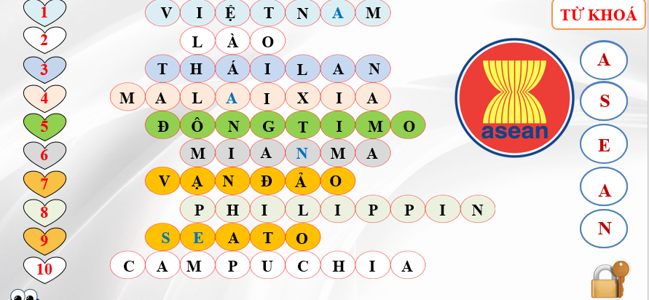
B4: Kết luận, nhận định (GV)
- Nhận xét câu trả lời của HS, chốt kiến thức, chuyển dẫn vào hoạt động hình thành kiến thức mới.
- Viết tên bài, nêu mục tiêu chung của bài và dẫn vào HĐ tiếp theo.
HOẠT ĐỘNG 2. HÌNH THÀNH KIẾN THỨC MỚI

1. Quá trình hình thành và mục đích thành lập tổ chức ASEAN

a. Mục tiêu- Trình bày được quá trình hình thành và mục đích thành lập của ASEAN.

b. Nội dung: HS quan sát máy chiếu, sử dụng SGK để tìm hiểu nội dung kiến thức theo yêu cầu của GV.
c. Sản phẩm: HS hoàn thành tìm hiểu kiến thức
d. Tổ chức thực hiện
Hoạt động dạy – học | Sản phẩm dự kiến
B1: Chuyển giao nhiệm vụ (GV)  Nhiệm vụ 1: Quá trình hình thành tổ chức ASEAN  GV yêu cầu Lớp chia thành 4 nhóm hoàn thành nhiệm vụ sau về quá trình hình thành ASEAN theo công thức 5W+ 1H  What: Tên gọi tổ chức là gì?  Where: Tổ chức thành lập tại đâu?  When: Thành lập khi nào?  Who: Những nước nào tham gia sáng lập?  Why: Tại sao tổ chức được thành lập?  How: Tổ chức hoạt động nhưthế nào?  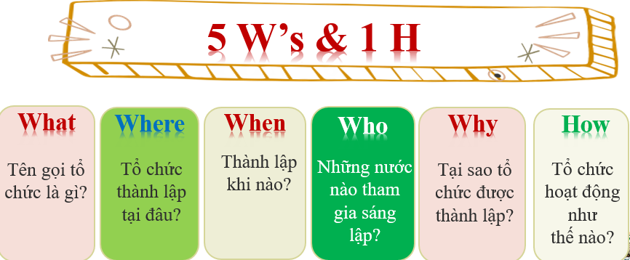  GV hướng dẫn HS xác định 6 nội dung cần giải quyết: ASEAN là tổ chức gì; thành lập ở đâu; thành lập khi nào; những nước nào tham gia sáng lập; tại sao ASEAN được thành lập; tổ chức hoạt động như thế nào. GV hướng dẫn HS chuyển các nội dung trên thành câu lệnh để hỏi AI.  HS: HS quan sát phiếu, xác định yêu cầu của nhiệm vụ và xây dựng câu hỏi 5W1H. HS chuẩn bị prompt để nhập vào ChatGPT, Gemini hoặc Copilot.  Biểu hiện năng lực AI – NLc: HS xác định được mục đích sử dụng AI và xây dựng được prompt phù hợp với nhiệm vụ học tập, biết chia một vấn đề lịch sử thành các yêu cầu cụ thể để AI hỗ trợ.  Nhiệm vụ 2: Mục đích thành lập ASEAN  GV yêu cầu Nhìn vào bảng, HS tìm những từ khoá nhằm nêu được mục đích thành lập của ASEAN.  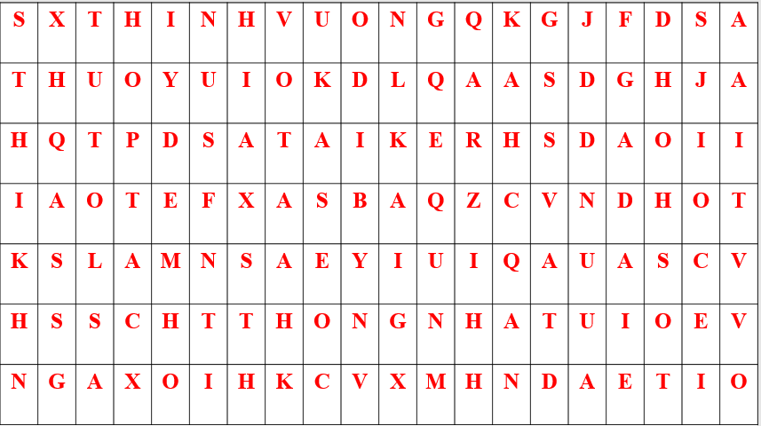  B2: Thực hiện nhiệm vụ  GV hướng dẫn HS trả lời  HS: Quan sát ngữ liệu trong SGK để trả lời câu hỏi.  GV: GV yêu cầu HS sử dụng công cụ AI để tìm thông tin theo 6 câu hỏi 5W1H. GV hướng dẫn HS nếu câu trả lời của AI quá dài, thiếu nội dung hoặc chưa phù hợp thì phải điều chỉnh prompt.  HS: HS nhập prompt vào công cụ AI, đọc kết quả và ghi lại những thông tin cần thiết. HS tiếp tục điều chỉnh câu lệnh, chẳng hạn: “Hãy trình bày ngắn gọn, chính xác quá trình hình thành ASEAN theo 6 câu hỏi What, Where, When, Who, Why, How.”  Biểu hiện năng lực AI – NLc: HS biết sử dụng công cụ AI và điều chỉnh prompt theo kết quả nhận được, biết khai thác AI để đáp ứng từng yêu cầu cụ thể của nhiệm vụ.  GV cung cấp 1 số hình ảnh tư liệu  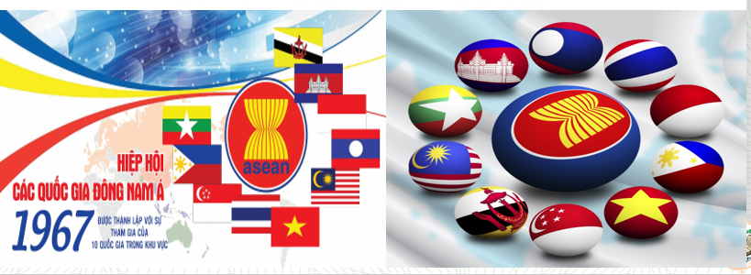  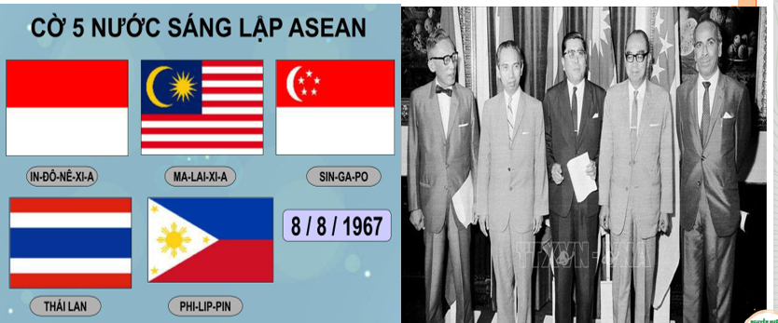  B3: Báo cáo kết quả hoạt động.  GV yêu cầu HS trả lời.  HS trả lời câu hỏi của GV.  GV: GV yêu cầu HS đối chiếu thông tin AI cung cấp với SGK, tài liệu chính thống hoặc nguồn thông tin đáng tin cậy; lưu ý HS đặc biệt kiểm tra các thông tin về thời gian thành lập, địa điểm, 5 nước sáng lập và mục đích thành lập ASEAN.  HS: HS đối chiếu kết quả AI với các nguồn khác, phát hiện và điều chỉnh những thông tin chưa chính xác hoặc chưa đầy đủ. HS lựa chọn thông tin phù hợp và viết lại bằng ngôn ngữ của mình để hoàn thành 6 ô What – Where – When – Who – Why – How.  Biểu hiện năng lực AI – NLc: HS biết khai thác, điều chỉnh và sử dụng kết quả do AI cung cấp để hoàn thành nhiệm vụ, đồng thời biết kết hợp kết quả AI với kiến thức và nguồn tư liệu khác để tạo nội dung phù hợp.  Dự kiến sản phẩm  Nhiệm vụ 1  What: Tên gọi tổ chức là gì?  Hiệp hội các Quốc gia Đông Nam Á (tiếng Anh: Association of South East Asian Nations, ASEAN) là một tổ chức kinh tế, văn hóa và xã hội của các quốc gia trong khu vực Đông Nam Á  Where: Tổ chức thành lập tại đâu?  Băng Cốc (Thái Lan)  When: Thành lập khi nào?  Ngày 08 – 8 – 1967.  Who: Những nước nào tham gia sáng lập?  In-do-ne-xia, Xin-ga-po, Ma-lai-xia, Thái Lan, Phi-lip-pin  Why: Tại sao tổ chức được thành lập?  - Nhu cầu hợp tác khu vực và thế giới.  - Tránh sự can thiệp của các cường quốc từ bên ngoài.  - Thúc đẩy hợp tác, tương trợ lẫn nhau.  How: Tổ chức hoạt động như thế nào?  Thành lập trên cơ sở Tuyên bố ASEAN (còn gọi là Tuyên bố Băng Cốc).  Nhiệm vụ 2  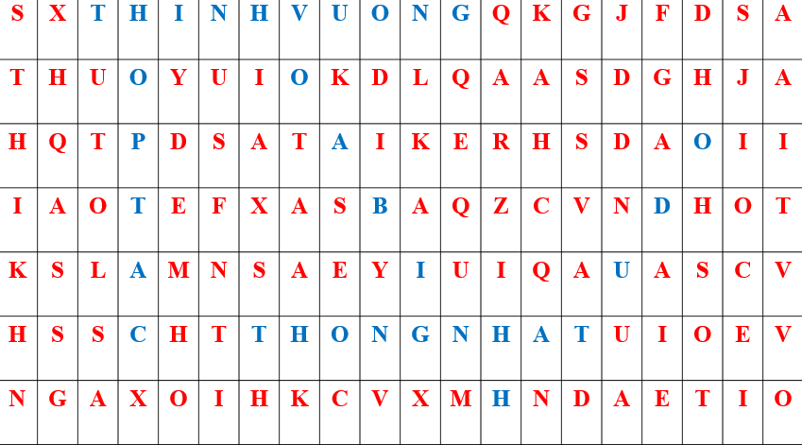  B4: Kết luận, nhận định (GV)  GV: GV tổ chức cho các nhóm trình bày phiếu 5W1H; yêu cầu HS giới thiệu ngắn gọn cách sử dụng AI, prompt đã sử dụng và những lần điều chỉnh prompt. GV nhận xét hiệu quả sử dụng AI của từng nhóm.  HS: HS trình bày kết quả 5W1H về quá trình hình thành ASEAN; giải thích cách nhóm đã sử dụng AI, nêu prompt ban đầu và cách điều chỉnh để có kết quả phù hợp. HS tiếp nhận nhận xét và hoàn thiện sản phẩm.  Biểu hiện năng lực AI – NLc: HS vận dụng được các công cụ và kỹ thuật sử dụng AI, đặc biệt là kỹ thuật xây dựng và điều chỉnh prompt, để giải quyết một nhiệm vụ học tập cụ thể; biết trình bày cách AI đã hỗ trợ quá trình học tập.  GV bổ sung phần phân tích nhận xét, đánh giá, kết quả thực hiện nhiệm vụ học tập của học sinh. Chính xác hóa các kiến thức đã hình thành cho học sinh. | 1. Quá trình hình thành và mục đích thành lập tổ chức ASEAN  a. Quá trình hình thành tổ chức ASEAN  - ASEAN ra đời trong bối cảnh thế giới và khu vực Đông Nam Á có nhiều chuyển biến quan trọng.  - Sau chiến tranh thế giới thứ hai, xu hướng khu vực hóa trên thế giới bắt đầu xuất hiện và ngày càng trở nên phổ biến. Ở Đông Nam Á các nước có nhu cầu hợp tác với nhau để cùng phát triển kinh tế, xã hội.  - Ngày 8/8/1967, tại Băng Cốc hiệp hội các quốc gia Đông Nam Á được thành lập trên cơ sở tuyên bố ASEAN.  b. Mục đích thành lập ASEAN  - ASEAN được thành lập nhằm mục đích chính là: tăng cường hợp tác kinh tế, văn hoá, xã hội, tạo điều kiện cho các nước thành viên phát triển và hội nhập với khu vực, thế giới.  - Phấn đấu để Đông Nam Á trở thành khu vực hoà bình, tự do, thịnh vượng và ASEAN trở thành tổ chức bao gồm tất cả các quốc gia Đông Nam Á.
HOẠT ĐỘNG 3. LUYỆN TẬP
a) Mục tiêu: Vận dụng kiến thức của bài học vào việc làm bài tập cụ thể.
b) Nội dung: HS suy nghĩ cá nhân trả lời câu hỏi của GV
c) Sản phẩm: Câu trả lời đúng của HS
d) Tổ chức thực hiện
B1: Chuyển giao nhiệm vụ:
GV mời HS tham gia trò chơi: Chiếc vòng đa sắc
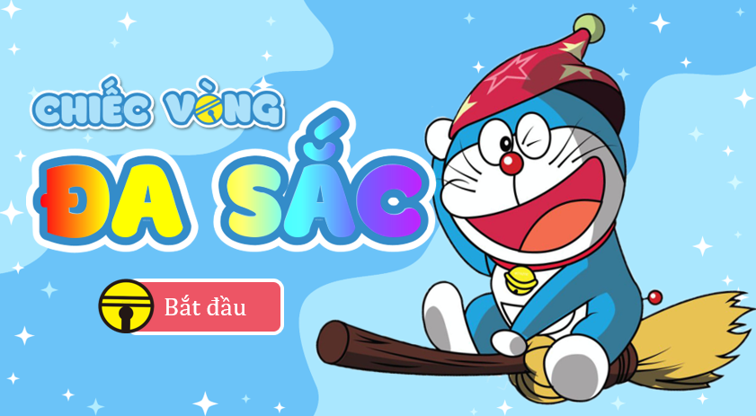
Cách chơi:
GV đưa ra các câu hỏi trắc nghiệm, HS có nhiệm vụ trả lời, mỗi nhóm sẽ có 4 bảng màu tương ứng với các đáp án muốn chọn, khi chọn HS sẽ giơ bảng màu. mỗi câu trả lời đúng HS sẽ có điểm cộng
Câu 1: Khu vực Đông Nam Á hiện nay có bao nhiêu nước?
A.9 B. 10 C. 11 D. 12
Câu 2: Hiệp hội các quốc gia Đông Nam Á (ASEAN) được thành lập vào thời gian nào?
A. 6 – 8 – 1976. B. 8 – 8 – 1976. C. 8 – 8 – 1967. D. 6 – 8 – 1967.
Câu 3. Hãy chọn đáp án đúng để hoàn thiện đoạn tư liệu về tổ chức ASEAN: “Mục tiêu của ASEAN là phát triển ... (1) và... (2) thông qua những nỗ lực hợp tác chung giữa các nước thành viên, trên tinh thần duy trì hòa bình và ổn định khu vực”.
A. (1) kinh tế (2) văn hóa B. (1) an ninh, (2) chính trị
C. (1) kinh tế, (2) chính trị. D. (1) kinh tế, (2) xã hội
Câu 4. Nguyên nhân dẫn đến sự ra đời tổ chức ASEAN?
A. Các cường quốc bên ngoài đã có sự can dự vào khu vực
B. Xu thế toàn cầu hóa trên thế giới
C. Các quốc gia bước vào thời kỳ phát triển kinh tế
D. Do xuất hiện các trung tâm kinh tế - tài cạnh tranh gay gắt.
Câu 5: Các quốc gia Đông Nam Á tham gia sáng lập ASEAN là
- Thái Lan, Cam-pu-chia, Ma-lai-xi-a, Xin-ga-po, Phi-lip-pin.
- Thái Lan, In-đô-nê-xi-a, Ma-lai-xi-a, Xin-ga-po, Phi-lip-pin.
- Thái Lan, Mi-an-ma, Ma-lai-xi-a, Xin-ga-po, Phi-lip-pin.
- Thái Lan, Bru-nây, Ma-lai-xi-a, Xin-ga-po, Phi-lip-pin.
B2: Thực hiện nhiệm vụ
- HS xác định yêu cầu của GV
- GV hướng dẫn cho HS trả lời câu hỏi
B3: Báo cáo kết quả hoạt động
- GV yêu cầu HS trả lời câu hỏi.
- HS trình bày, theo dõi, nhận xét, đánh giá và bổ sung cho bài của bạn (nếu cần)
Sản phẩm dự kiến
CH | 1 | 2 | 3 | 4 | 5
TL | C | C | A | D | B
B4: Kết luận, nhận định: GV nhận xét bài làm của HS.
HOẠT ĐỘNG 4. VẬN DỤNG
a) Mục tiêu: Củng cố và mở rộng kiến thức nội dung của bài học cho HS
b) Nội dung: GV giao nhiệm vụ, HS thực hiện nhiệm vụ.
c) Sản phẩm: Bài làm của HS.
d) Tổ chức thực hiện
- 1.1.NC1b – Duyệt, tìm kiếm và lọc dữ liệu, thông tin và nội dung số
- 2.1.NC1a – Phát triển nội dung số
B1: Chuyển giao nhiệm vụ: (GV giao bài tập)
Bài tập:
Quan sát lá cờ ASEAN dưới đây kết hợp tìm kiếm thông tin trên internet hãy giải thích và nêu ý nghĩa của các biểu tượng được thể hiện trên lá cờ.

Giáo viên
- Chiếu hình ảnh lá cờ ASEAN.
- Đặt vấn đề: "Nếu được giới thiệu lá cờ ASEAN cho học sinh quốc tế, em sẽ trình bày như thế nào để người xem dễ hiểu và ấn tượng?"
- Giao nhiệm vụ: Mỗi nhóm tìm hiểu ý nghĩa các biểu tượng trên lá cờ ASEAN và thiết kế một infographic hoặc poster số giới thiệu về lá cờ.
Học sinh
- Quan sát lá cờ.
- Xác định nhiệm vụ.
- Thảo luận nội dung cần tìm hiểu.
Biểu hiện năng lực số
1.1.NC1b: Xác định nhu cầu thông tin và từ khóa tìm kiếm.
B2: Thực hiện nhiệm vụ
HS đọc và xác định yêu cầu của bài tập.
Giáo viên
- Hướng dẫn HS khai thác thông tin từ internet và các nguồn chính thống.
- Gợi ý sử dụng Canva, Google Slides hoặc PowerPoint để thiết kế sản phẩm.
Học sinh
- Tìm kiếm, chọn lọc thông tin.
- Đối chiếu với SGK.
- Lập dàn ý cho infographic/poster.
Biểu hiện năng lực số
1.1.NC1b: Tìm kiếm, chọn lọc và tổng hợp thông tin từ nhiều nguồn.
B3: Báo cáo kết quả hoạt động
Giáo viên
- Theo dõi, hỗ trợ HS trong quá trình thiết kế sản phẩm số.
- Góp ý về bố cục, màu sắc và tính chính xác của nội dung.
Học sinh
- Thiết kế infographic hoặc poster số.
- Chèn hình ảnh, biểu tượng, màu sắc và nội dung thuyết minh.
- Hoàn thiện sản phẩm.
Biểu hiện năng lực số
2.1.NC1a: Tạo và chỉnh sửa sản phẩm số bằng công cụ phù hợp để truyền tải thông tin.
B4: Kết luận, nhận định (GV)
Giáo viên
- Tổ chức cho các nhóm trình bày sản phẩm.
- Khuyến khích HS đăng sản phẩm lên Padlet hoặc Google Classroom để chia sẻ với lớp.
Học sinh
- Thuyết trình infographic/poster.
- Giải thích ý nghĩa các biểu tượng.
- Tiếp thu góp ý và hoàn thiện sản phẩm.
Biểu hiện năng lực số
2.1.NC1a: Hoàn thiện và chia sẻ sản phẩm số phục vụ hoạt động học tập.
- Dặn dò HS những nội dung cần học ở nhà và chuẩn bị cho bài học sau.

Tuần 4- Tiết 8 Ns:19/9/2026

BÀI 4: SỰ RA ĐỜI VÀ PHÁT TRIỂN CỦA HIỆP HỘI CÁC QUỐC GIA ĐÔNG NAM Á (ASEAN) (TIẾT 2)

I. MỤC ĐÍCH, YÊU CẦU
Sau bài học này, giúp HS:

1. Về kiến thức

- Trình bày được quá trình phát triển từ ASEAN 5 đến ASEAN 10.

- Nêu được các giai đoạn phát triển chính của ASEAN (từ năm 1967 đến nay).

2. Về năng lực
* Năng lực chung:
+ Năng lực tự chủ và tự học: khả năng thực hiện nhiệm vụ một cách độc lập; tự lực làm những nhiệm vụ học tập được giao trên lớp và ở nhà.
+ Năng lực giao tiếp và hợp tác: hợp tác và giao tiếp với các bạn trong các nhiệm vụ học tập.
+ Năng lực giải quyết vấn đề và sáng tạo: phát hiện được vấn đề từ các nhiệm vụ học tập và tìm cách giải quyết chúng.
*Năng lực riêng:

+ Năng lực tìm hiểu lịch sử: nhận diện được các loại hình tư liệu lịch sử (tư liệu viết, hình ảnh,...), biết cách sưu tầm và khai thác tư liệu về ASEAN.

+ Năng lực nhận thức và tư duy lịch sử thông qua việc trình bày được quá trình phát triển từ ASEAN 5 đến ASEAN 10; nêu được các giai đoạn phát triển chính của ASEAN (từ năm 1967 đến nay).
*Năng lực số:
+ 2.2.NC1a –Chia sẻ dữ liệu, thông tin và nội dung số thông qua nhiều công cụ số phù hợp.
+ 3.1.NC1a- Áp dụng được các cách tạo và chỉnh sửa nội dung ở các định dạng khác nhau.

3. Về phẩm chất
Bồi dưỡng các phẩm chất như: khách quan, trung thực, có ý thức tìm tòi, khám phá, giải thích những vấn đề về lịch sử khu vực, kết nối quá khứ với hiện tại.
II. THIẾT BỊ DẠY HỌC VÀ HỌC LIỆU
1. Giáo viên.
- KHBD soạn theo định hướng phát triển năng lực, phiếu học tập dành cho HS.
- Các kênh hình (phóng to).
- Máy tính, máy chiếu (nếu có).
2. Học sinh
- SGK
- Tranh ảnh, tư liệu sưu tầm liên quan đến bài học (nếu có) và dụng cụ học tập theo yêu cầu của GV.
III. TIẾN TRÌNH DẠY HỌC
HOẠT ĐỘNG 1. KHỞI ĐỘNG
a) Mục tiêu: Giúp HS
Khơi dậy hứng thú học tập cho HS, tạo không khí vui vẻ khám phá bài mới và chuyển giao nhiệm vụ học tập.
b) Nội dung:
GV: Giao nhiệm vụ cho HS
HS quan sát hình ảnh, hoạt động cá nhân để trả lời câu hỏi của GV
c) Sản phẩm: HS hoàn thành tìm hiểu kiến thức
d) Tổ chức thực hiện:
B1: Chuyển giao nhiệm vụ (GV)
GV mời HS tham gia trò chơi Nhìn vào hình lá cờ đoán tên quốc gia và thủ đô
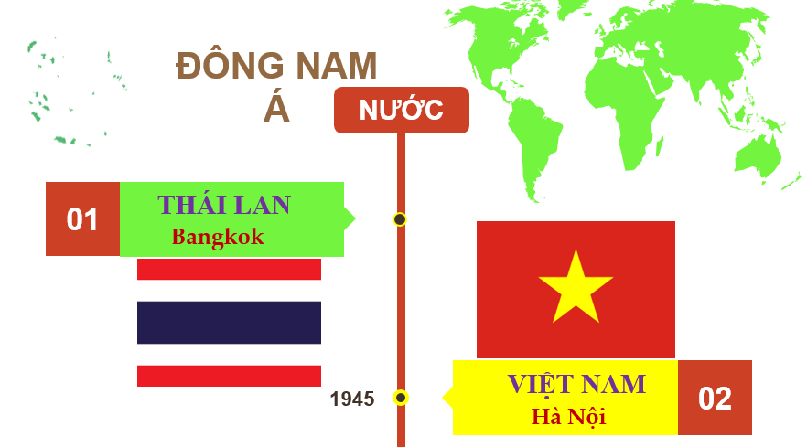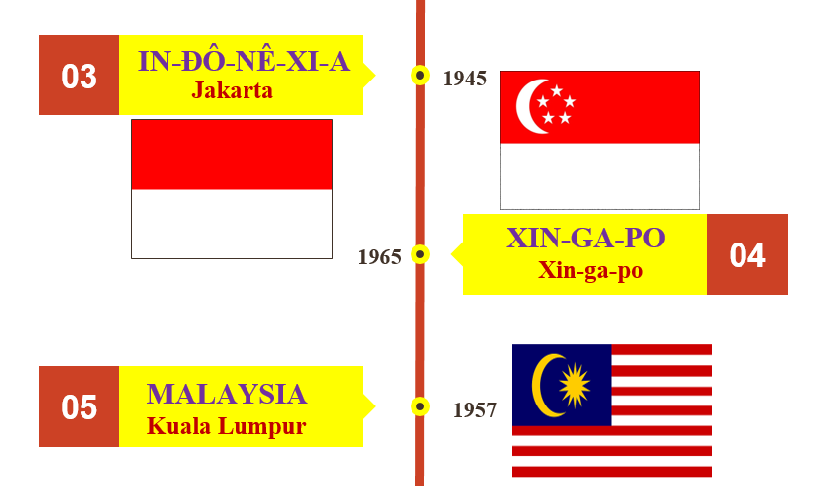
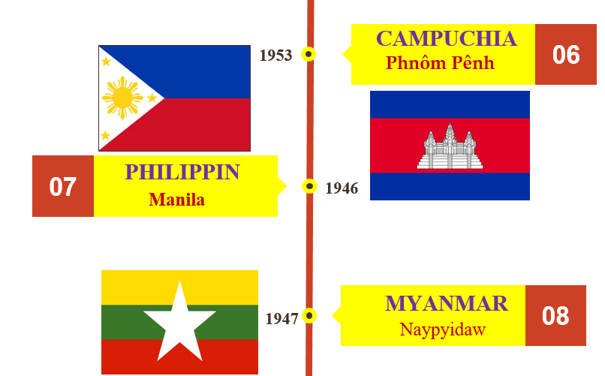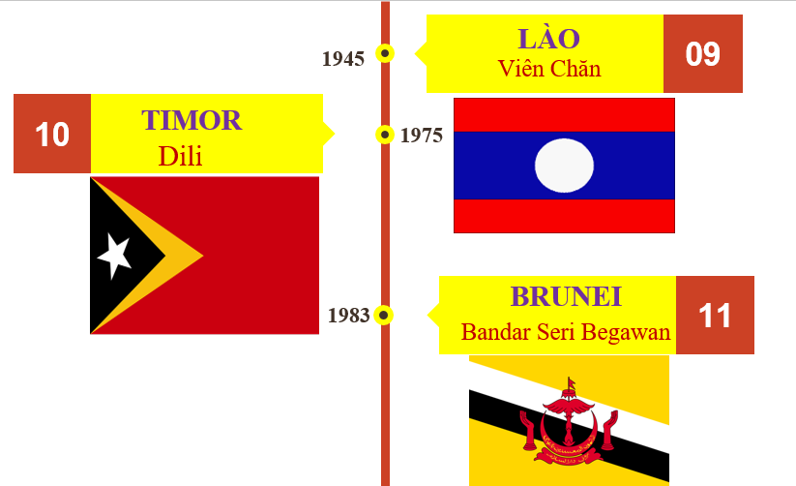
Bước 2: HS thực hiện nhiệm vụ học tập.
- HS trả lời câu hỏi.
- GV hướng dẫn, theo dõi, hỗ trợ HS nếu cần thiết
Bước 3: Báo cáo kết quả hoạt động
- GV mời đại diện HS trả lời câu hỏi.
- GV mời HS khác nhận xét, bổ sung.
B4: Kết luận, nhận định (GV)
- Nhận xét câu trả lời của HS, chốt kiến thức, chuyển dẫn vào hoạt động hình thành kiến thức mới.
- Viết tên bài, nêu mục tiêu chung của bài và dẫn vào HĐ tiếp theo.
HOẠT ĐỘNG 2. HÌNH THÀNH KIẾN THỨC MỚI

2. Hành trình phát triển của ASEAN

a. Mục tiêu- Trình bày được quá trình phát triển từ ASEAN 5 đến ASEAN 10.

- Nêu được các giai đoạn phát triển chính của ASEAN (từ năm 1967 đến nay).

b. Nội dung: HS quan sát máy chiếu, sử dụng SGK để tìm hiểu nội dung kiến thức theo yêu cầu của GV.
c. Sản phẩm: HS hoàn thành tìm hiểu kiến thức
d. Tổ chức thực hiện
Hoạt động dạy – học | Sản phẩm dự kiến
B1: Chuyển giao nhiệm vụ (GV)  Nhiệm vụ 1: Từ ASEAN 5 (1976) đến ASEAN (1999)  GV yêu cầu HS hoạt động nhóm  Xem đoạn video, đọc tư liệu SGK hoàn thành nhiệm vụ học tập sau  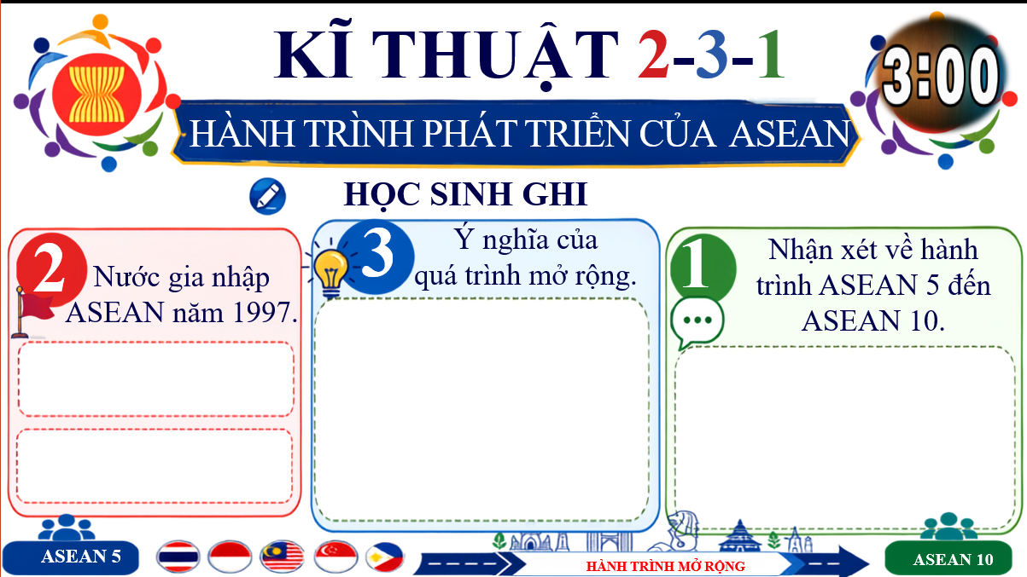  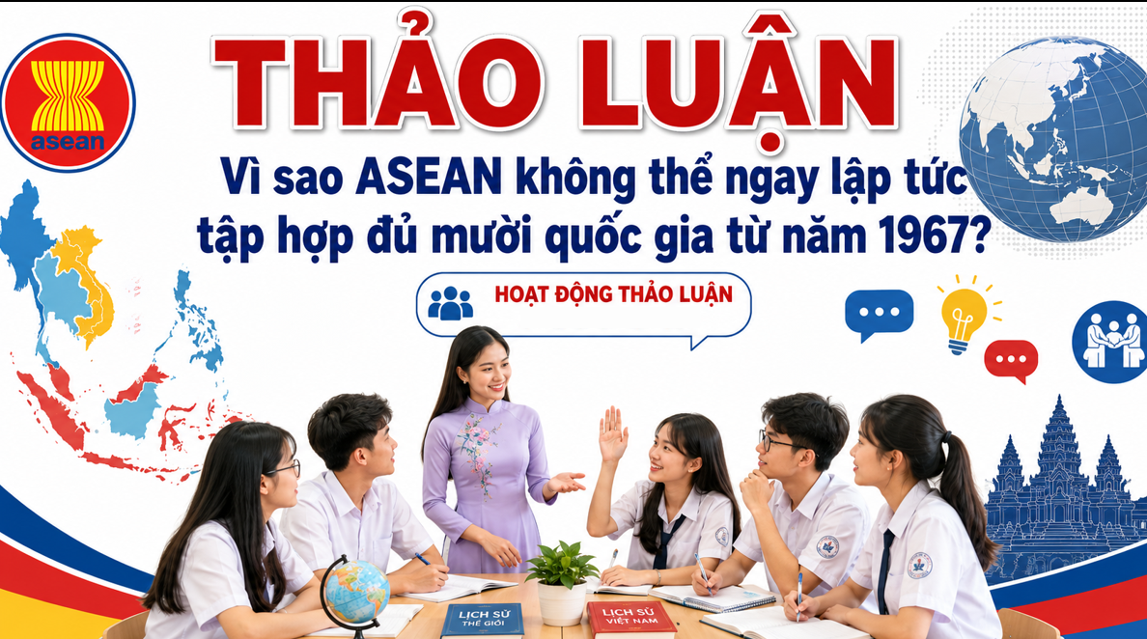  Nhiệm vụ 2: Ai nhanh Hơn  GV cho Lớp chia thành 4 nhóm hoàn thành nhiệm vụ sau về quá trình hình thành ASEAN  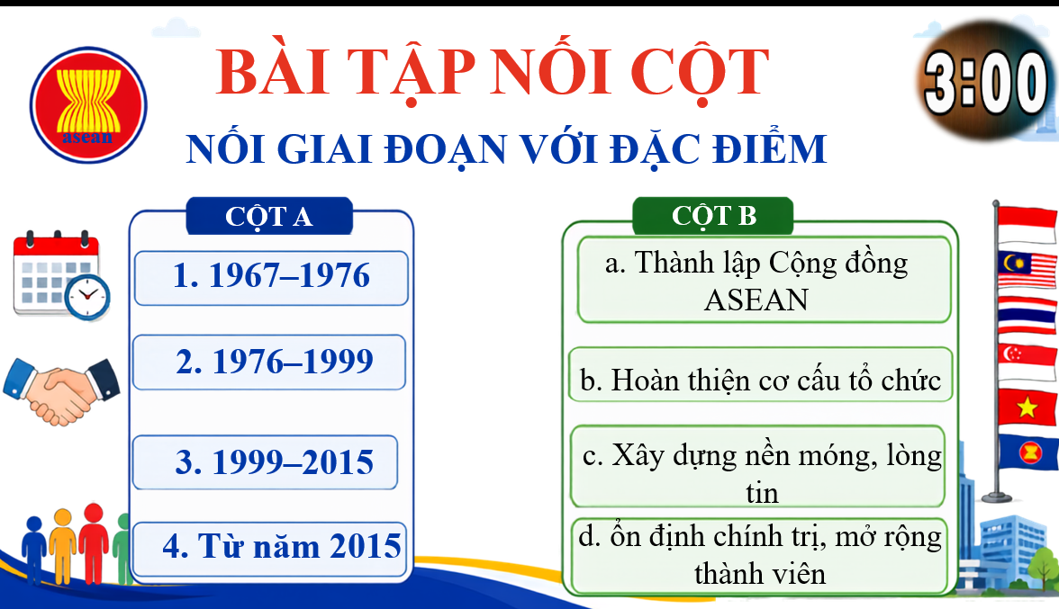  Nhiệm vụ 3: Các giai đoạn phát triển chính của ASEAN (từ 1967 đến nay)  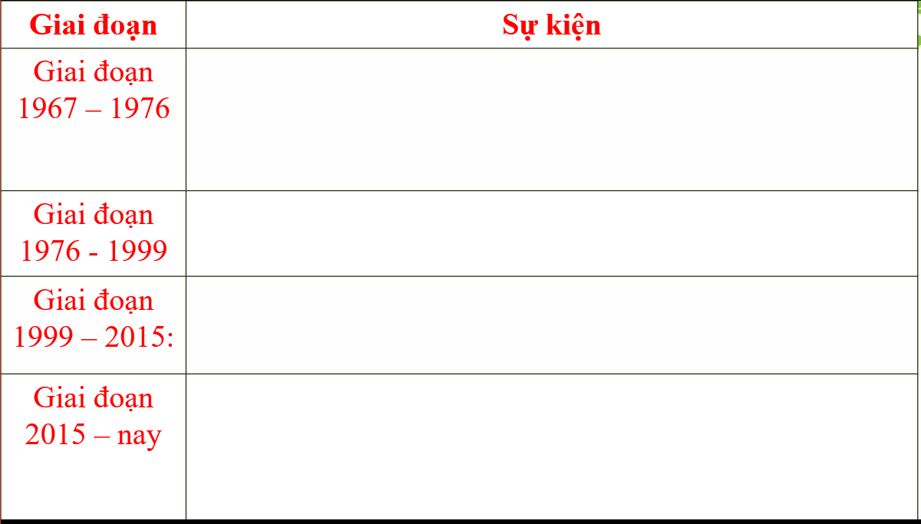  Bài tập  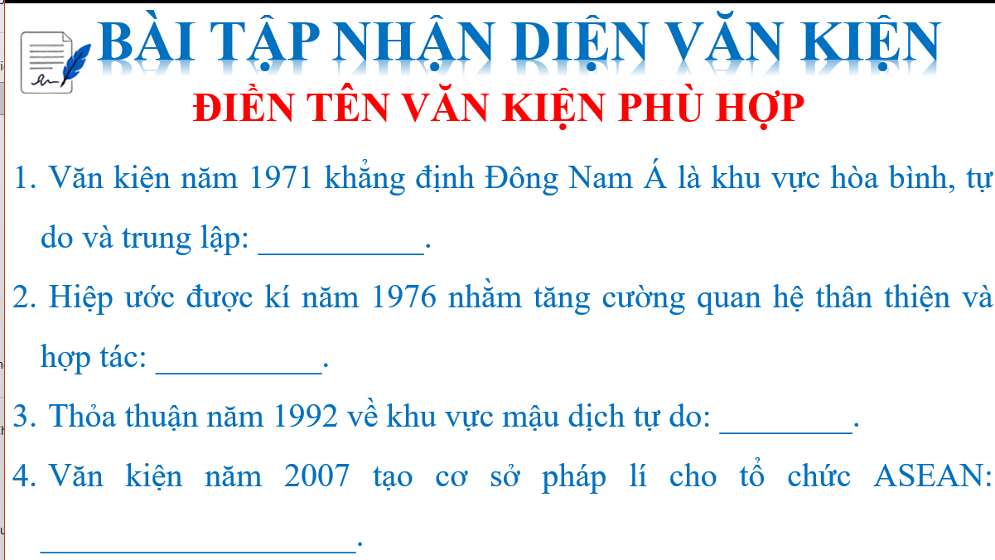  B2: Thực hiện nhiệm vụ  GV hướng dẫn HS trả lời  HS: Quan sát ngữ liệu trong SGK để trả lời câu hỏi.  - GV hướng dẫn HS đọc thông tin trong SGK.  GV cung cấp 1 số hình ảnh tư liệu  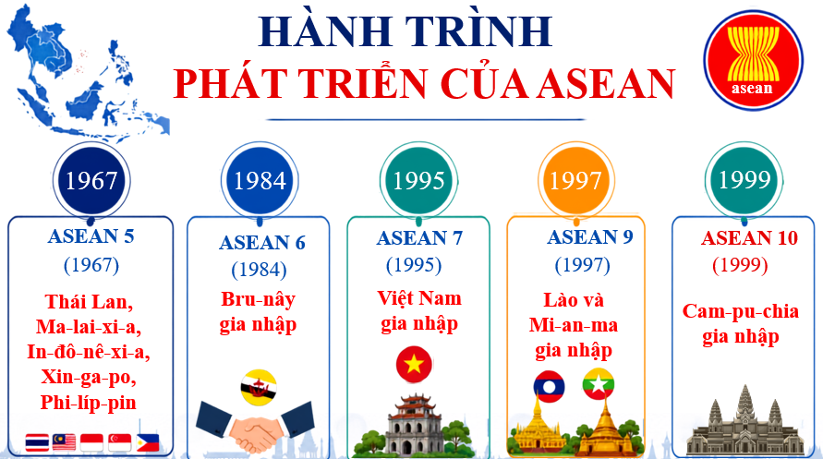  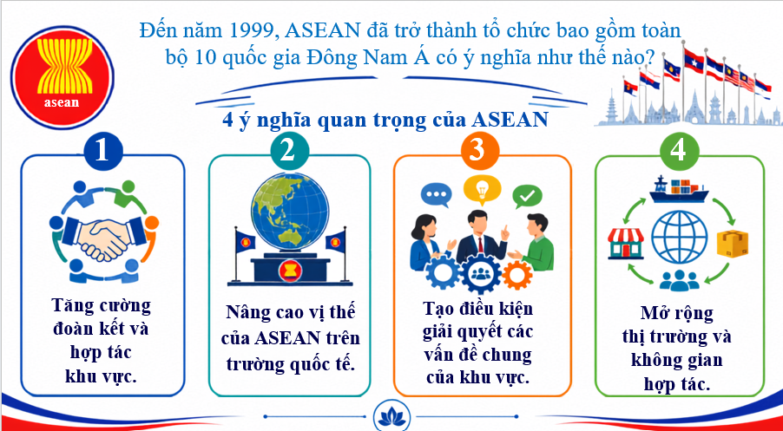  Năm 1976, ASEAN ký Hiệp ước Thân thiện và Hợp tác ở Đông Nam Á (TAC) và thông qua Tuyên bố về sự hòa hợp ASEAN (Tuyên bố Bali). Được ký nhân dịp Hội nghị cấp cao ASEAN lần thứ nhất, TAC đặt nền móng cho việc xây dựng chuẩn mực ứng xử giữa các quốc gia ở khu vực nhằm thúc đẩy nền hòa bình, sự thân thiện và hợp tác giữa các bên tham gia. Tuyên bố Bali khẳng định các nỗ lực thúc đẩy hòa bình, tiến bộ và phồn vinh của các nước thành viên và cam kết mở rộng hợp tác ASEAN trong các lĩnh vực kinh tế, văn hóa-xã hội và chính trị.  Hiệp ước Thân thiện và Hợp tác ở Đông Nam Á (TAC) tạo cơ sở cho sự phát triển và hợp tác kinh tế giữa các thành viên, từng bước mở rộng quan hệ hợp tác, đối thoại với các đối tác bên ngoài; mở rộng ASEAN 5 thành ASEAN 10.  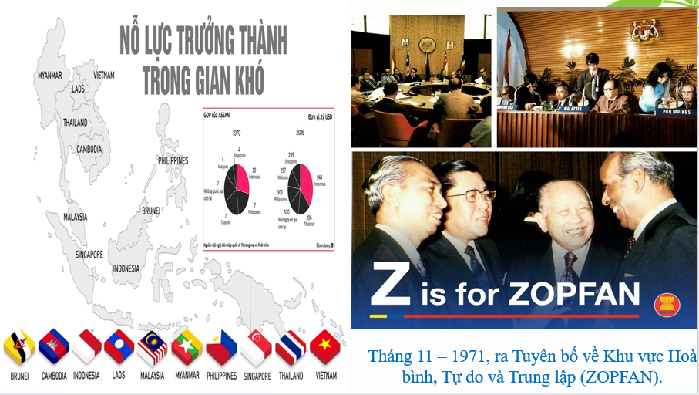  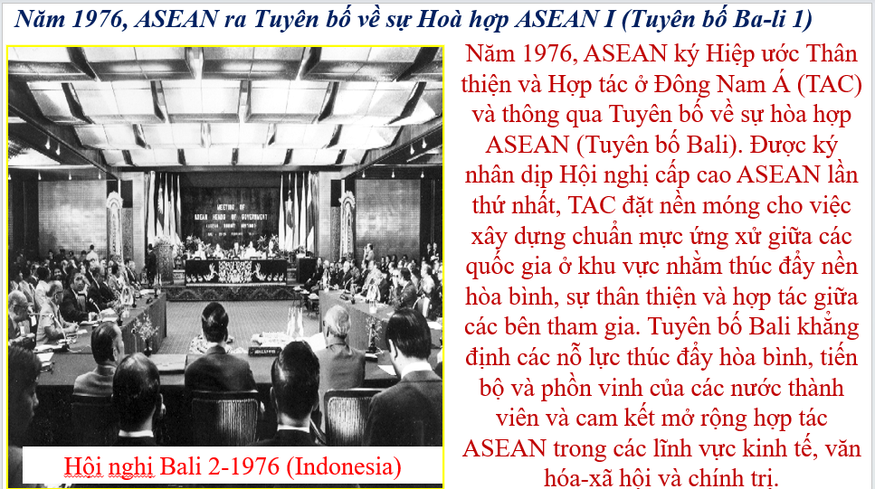  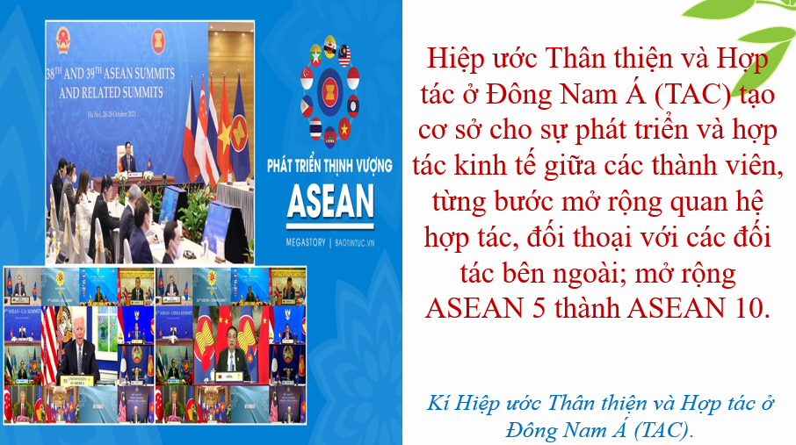  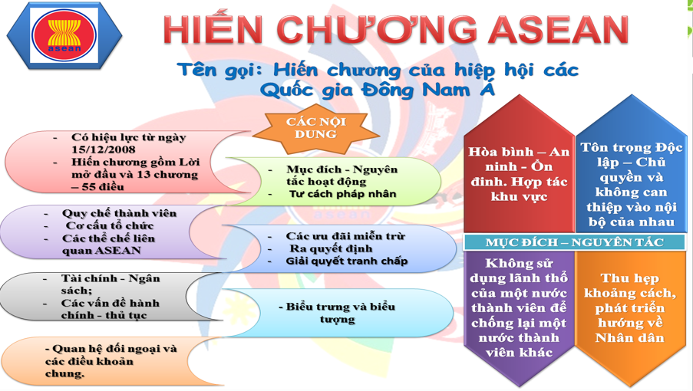  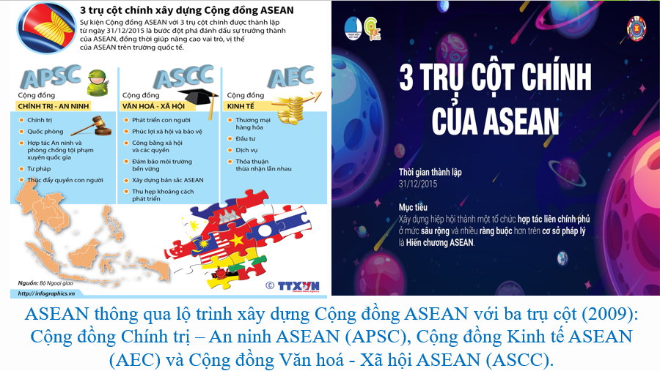  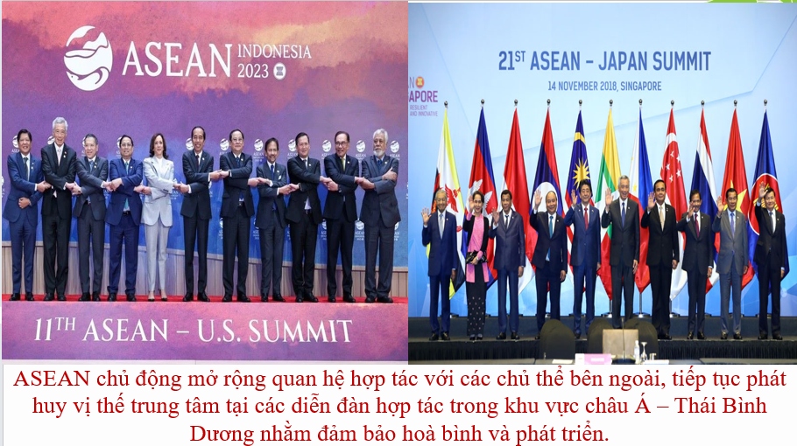  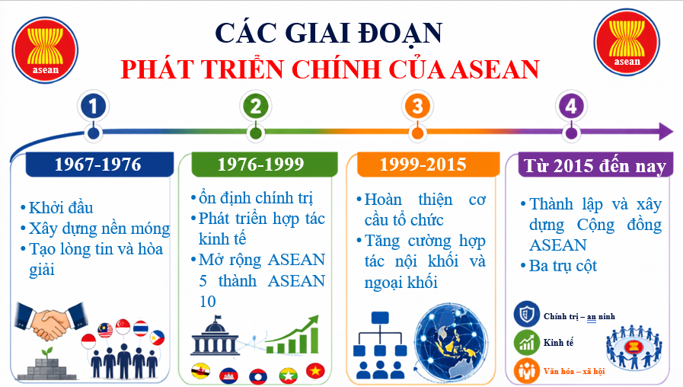  B3: Báo cáo kết quả hoạt động.  GV yêu cầu HS trả lời.  HS trả lời câu hỏi của GV.  Dự kiến sản phẩm  Nhiệm vụ 1  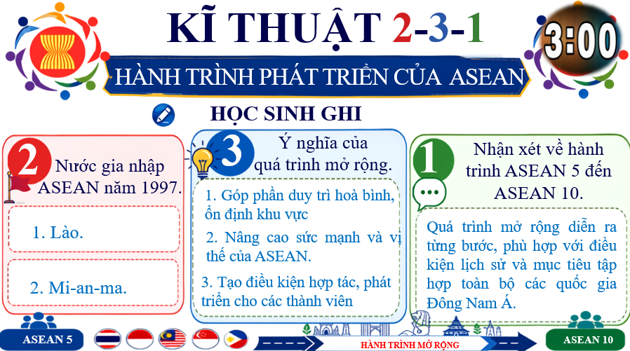  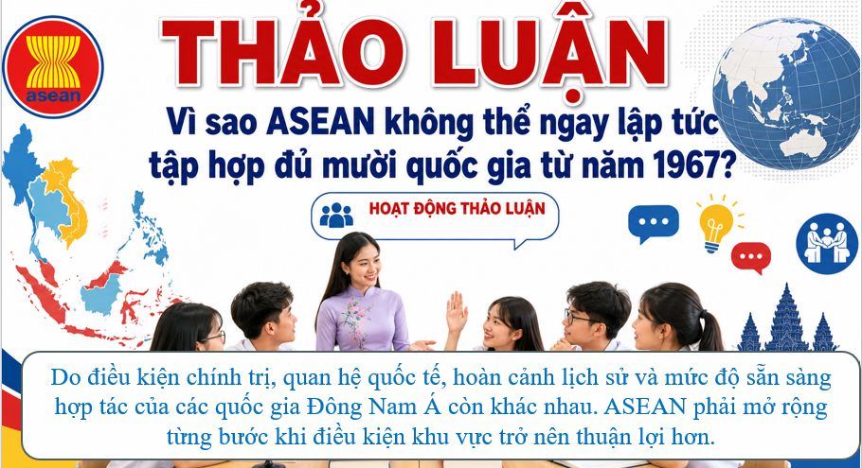  Nhiệm vụ 2  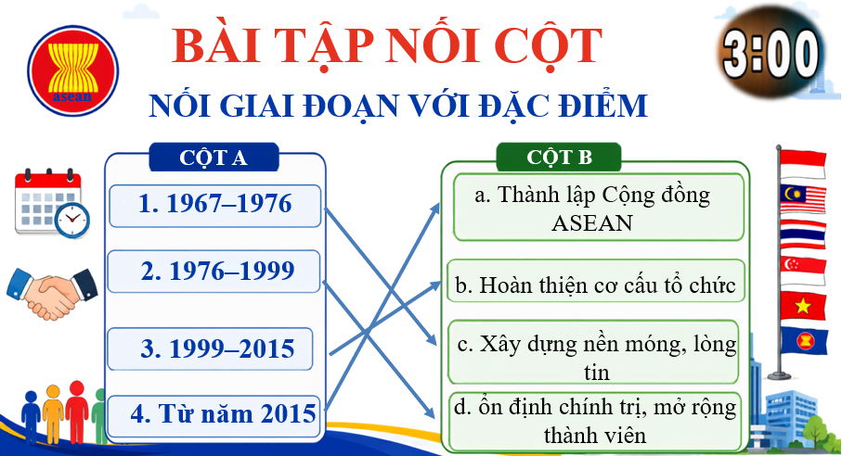  Năm 1999, Ti-mo Lét-xtê giành được độc lập (tách ra khỏi In-đô-nê-xi-a), sau cuộc trưng cầu dân ý do Liên hợp quốc bảo trợ và trở thành quốc gia thứ 11 của khu vực Đông Nam Á (năm 2002). Năm 2011, Ti-mo Lét-xtê nộp đơn xin gia nhập ASEAN. Ngày 11 – 11 – 2022, tại Hội nghị cấp cao ASEAN lần thứ 40, các nhà lãnh đạo của các nước ASEAN đã thống nhất về nguyên tắc kết nạp Ti-mo Lét-xtê là thành viên thứ 11 của ASEAN.  Nhiệm vụ 3  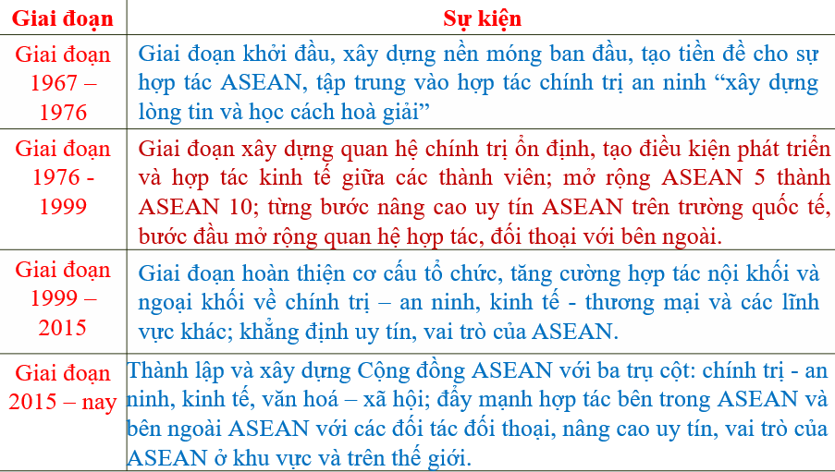  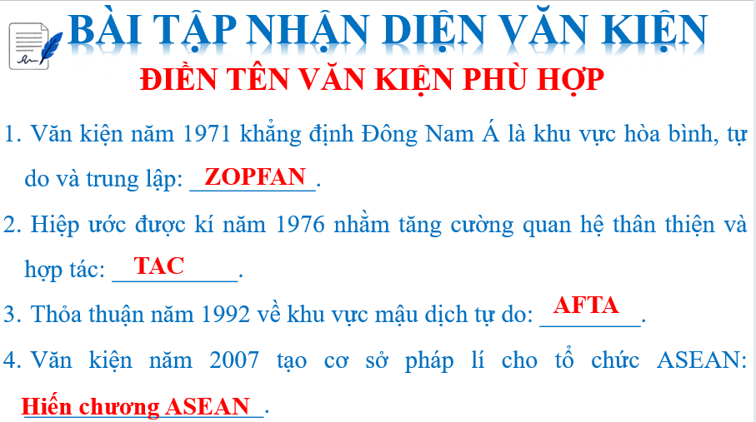  B4: Kết luận, nhận định (GV)  GV bổ sung phần phân tích nhận xét, đánh giá, kết quả thực hiện nhiệm vụ học tập của học sinh. Chính xác hóa các kiến thức đã hình thành cho học sinh. | 2. Hành trình phát triển của ASEAN  a. Từ ASEAN 5 (1976) đến ASEAN (1999)  - ASEAN đã trải qua hành trình hơn 30 năm để đưa ASEAN 5 trở thành ASEAN 10.  - Quá trình mở rộng ASEAN phù hợp với mong muốn, lợi ích của mỗi thành viên, đảm bảo hoà bình, ổn định của cả khu vực, đồng thời nâng cao vị thế của Hiệp hội trên trường quốc tế.  b. Các giai đoạn phát triển chính của ASEAN (từ 1967 đến nay)  - 1967-1976: Giai đoạn khởi đầu, xây dựng nền móng ban đầu  - 1976-1999: Giai đoạn xây dựng quan hệ chính trị ổn định, tạo điều kiện phát triển và hợp tác kinh tế giữa các thành viên  - 1999-2015: Giai đoạn hoàn thiện cơ cấu tổ chức, tăng cường hợp tác nội khối và ngoại khối  - 2015 đến nay: Thành lập và xây dựng Cộng đồng ASEAN
HOẠT ĐỘNG 3. LUYỆN TẬP
a) Mục tiêu: Vận dụng kiến thức của bài học vào việc làm bài tập cụ thể.
b) Nội dung: HS suy nghĩ cá nhân trả lời câu hỏi của GV
c) Sản phẩm: Câu trả lời đúng của HS
d) Tổ chức thực hiện
B1: Chuyển giao nhiệm vụ:
GV mời HS tham gia trò chơi:
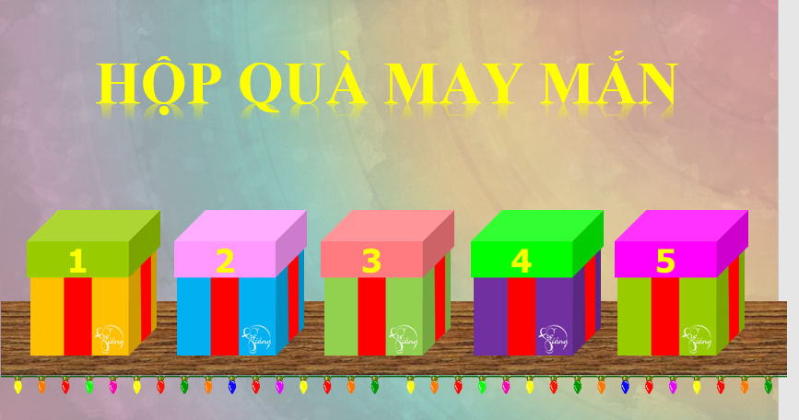
Cách chơi:
GV đưa ra các câu hỏi trắc nghiệm, HS có nhiệm vụ trả lời, mỗi câu trả lời đúng HS sẽ nhận được phần quà trong hộp tương ứng
Câu 1: Việt Nam gia nhập ASEAN vào năm nào?
Câu 2. Nước nước nào gia nhập ASEAN muộn nhất
Câu 3. Tuyên bố nào của ASEAN góp phần phát triển hệ thống tổ chức và cơ chế hoạt động.
Câu 4. ASEAN thông qua lộ trình xây dựng cộng đồng ASEAN với 3 trụ cột nào?
Câu 5. Thành viên thứ 6 gia nhập ASEAN là nước nào?
B2: Thực hiện nhiệm vụ
- HS xác định yêu cầu của GV
- GV hướng dẫn cho HS trả lời câu hỏi
B3: Báo cáo kết quả hoạt động
- GV yêu cầu HS trả lời câu hỏi.
- HS trình bày, theo dõi, nhận xét, đánh giá và bổ sung cho bài của bạn (nếu cần)
Sản phẩm dự kiến
Câu 1: 1995 (Bạn được tặng 1 tràng vỗ tay)
Câu 2. Ti-mo Lét-xtê (Bạn được tặng 1 cái bắt tay của bạn kế bên)
Câu 3. Tuyên bố về sự hòa hợp ASEAN I (Tuyên bố Bali) Bạn được tặng 1 lời chúc từ 1 người bạn mà bạn chọn
Câu 4. Cộng đồng chính trị - an ninh, cộng đồng kinh tế, Cộng đồng văn hóa - xã hội (Bạn được thêm 1 lượt)
Câu 5. Bru-nây (Bạn được chỉ định 1 bạn trả lời câu hỏi tiếp theo)
B4: Kết luận, nhận định: GV nhận xét bài làm của HS.
HOẠT ĐỘNG 4. VẬN DỤNG
a) Mục tiêu: Củng cố và mở rộng kiến thức nội dung của bài học cho HS
b) Nội dung: GV giao nhiệm vụ, HS thực hiện nhiệm vụ.
c) Sản phẩm: Bài làm của HS.
d) Tổ chức thực hiện
B1: Chuyển giao nhiệm vụ: (GV giao bài tập)
- 2.2.NC1a –Chia sẻ dữ liệu, thông tin và nội dung số thông qua nhiều công cụ số phù hợp.
- 3.1.NC1a- Áp dụng được các cách tạo và chỉnh sửa nội dung ở các định dạng khác nhau.
Bài tập:
Thiết kế một infographic hoặc một video những hình ảnh tư liệu về quá trình hình thành và phát triển của ASEAN từ năm 19067 đến nay để giới thiệu với thầy cô và các bạn trong lớp
GV nêu yêu cầu: sản phẩm cần thể hiện được các mốc quan trọng, sự phát triển của ASEAN, có hình ảnh/tư liệu minh họa, nội dung chính xác và trình bày trực quan. GV hướng dẫn HS lựa chọn công cụ phù hợp như Canva, PowerPoint, CapCut.
HS: Đọc yêu cầu, xác định nội dung cần thể hiện; lựa chọn hình thức infographic hoặc video; thống nhất ý tưởng, bố cục và cách trình bày; phân công nhiệm vụ trong nhóm.
Biểu hiện năng lực số: HS xác định được dạng nội dung số cần tạo, lựa chọn công cụ số phù hợp và xây dựng ý tưởng cho sản phẩm.
B2: Thực hiện nhiệm vụ
GV: Hướng dẫn HS khai thác SGK và internet để tìm hình ảnh, tư liệu về ASEAN; hướng dẫn HS sắp xếp thông tin theo trình tự thời gian và lựa chọn những nội dung tiêu biểu để đưa vào sản phẩm.
HS: Tìm kiếm hình ảnh, bản đồ, tư liệu và thông tin liên quan; lựa chọn các mốc tiêu biểu từ năm 1967 đến nay; sắp xếp tư liệu theo trình tự; chuẩn bị nội dung chữ, hình ảnh và các dữ liệu cần thiết cho sản phẩm.
Biểu hiện năng lực số: HS tổ chức và chuẩn bị các dạng nội dung số khác nhau (văn bản, hình ảnh, bản đồ, mốc thời gian...) để phục vụ quá trình tạo sản phẩm.
B3: Báo cáo kết quả hoạt động
GV: Hướng dẫn HS thực hành trên Canva/PowerPoint hoặc CapCut; yêu cầu HS chú ý bố cục, màu sắc, hình ảnh, phông chữ, âm thanh và tính logic của nội dung. GV quan sát, hỗ trợ và góp ý trong quá trình thiết kế.
HS: Trực tiếp thiết kế infographic hoặc dựng video; kết hợp văn bản, hình ảnh, bản đồ, timeline, biểu tượng, âm thanh/video; chỉnh sửa nội dung, bố cục và hiệu ứng; kiểm tra sản phẩm trước khi trình bày.
Biểu hiện năng lực số – 3.1.NC1a: HS áp dụng được các cách tạo và chỉnh sửa nội dung ở các định dạng khác nhau, cụ thể là tạo infographic/video và kết hợp nhiều dạng nội dung số để tạo thành một sản phẩm hoàn chỉnh.
B4: Kết luận, nhận định (GV)
GV: Tổ chức cho các nhóm trình chiếu infographic/video trước lớp; hướng dẫn HS nhận xét sản phẩm theo các tiêu chí: chính xác, đầy đủ, trực quan, sáng tạo và phù hợp mục đích. GV yêu cầu các nhóm tiếp thu góp ý và hoàn thiện sản phẩm.
HS: Trình bày sản phẩm trước lớp; giới thiệu ý tưởng và nội dung chính; trả lời câu hỏi của GV và các nhóm; nhận xét sản phẩm của nhóm khác; chỉnh sửa sản phẩm theo góp ý và chia sẻ sản phẩm qua Padlet, Google Classroom hoặc công cụ phù hợp.
Biểu hiện năng lực số – 2.2.NC1a: HS chia sẻ dữ liệu, thông tin và nội dung số thông qua công cụ số phù hợp, đồng thời sử dụng sản phẩm số để trình bày kết quả học tập với GV và các bạn.
- Dặn dò HS những nội dung cần học ở nhà và chuẩn bị cho bài học sau.
******************************

